СХЕМА ВОДОСНАБЖЕНИЯ И ВОДООТВЕДЕНИЯ
УСТЬ-КУТСКОГО МУНИЦИПАЛЬНОГО ОБРАЗОВАНИЯ
(ГОРОДСКОГО ПОСЕЛЕНИЯ)
НА ПЕРИОД С 2014 ГОДА ПО 2029 ГОД

Глава I. Схема водоснабжения

Том 1. 05/ЭА-СВСиВО-ПЗ-ВС

Санкт-Петербург, 2021

СОДЕРЖАНИЕ
СОДЕРЖАНИЕ 2
СОСТАВ ОТЧЕТНОЙ ТЕХНИЧЕСКОЙ ДОКУМЕНТАЦИИ 5
ПЕРЕЧЕНЬ ИСПОЛЬЗОВАННЫХ НОРМАТИВНЫХ ПРАВОВЫХ АКТОВ 6
ТЕРМИНЫ, ОПРЕДЕЛЕНИЯ, СОКРАЩЕНИЯ 8
ОБЩИЕ ПОЛОЖЕНИЯ 13
КРАТКАЯ ХАРАКТЕРИСТИКА МУНИЦИПАЛЬНОГО ОБРАЗОВАНИЯ 15
Глава I. Схема водоснабжения 17
I.1 Раздел 1. Существующее положение в сфере водоснабжения муниципального образования 17
I.1.1 Описание системы и структуры водоснабжения муниципального образования и деление территории на эксплуатационные зоны 17
I.1.2 Описание состояния существующих источников водоснабжения и водозаборных сооружений 20
I.1.2.1 Водозабор "Слопешный" 24
I.1.2.2 Водозабор "Паниха" 27
I.1.2.3 Водозабор "Мельничный-Речники" 32
I.1.2.4 Водозабор "Федотьевский" 34
I.1.2.5 Водозабор "РЭБ" 35
I.1.2.6 Водозабор "ЯГУ" 39
I.1.2.7 Водозабор "ОИК-5" 40
I.1.2.8 Водозабор "Якурим" 42
I.1.2.9 Водозабор "Бирюсинка" 47
I.1.2.10 Прочие источники водоснабжения 51
I.1.3 Описание существующих сооружений очистки и подготовки воды 53
I.1.4 Описание технологических зон водоснабжения 56
I.1.4.1 ТЗ ВС, образованная на базе комплекса водозаборных сооружений "Слопешный" 57
I.1.4.2 ТЗ ВС, образованная на базе комплекса водозаборных сооружений "Паниха" 59
I.1.4.3 ТЗ ВС, образованная на базе двух комплексов водозаборных сооружений: "Мельничный-Речники" и "Федотьевский" 59
I.1.4.4 ТЗ ВС, образованная на базе комплекса водозаборных сооружений "РЭБ " 60
I.1.4.5 ТЗ ВС, образованная на базе комплекса водозаборных сооружений "ЯГУ" 61
I.1.4.6 ТЗ ВС, образованная на базе комплекса водозаборных сооружений "Бирюсинка" 62
I.1.4.7 ТЗ ВС, образованная на базе комплекса водозаборных сооружений "ОИК-5" 63
I.1.4.8 ТЗ ВС, образованная на базе комплекса водозаборных сооружений "Якурим" 64
I.1.4.9 ТЗ ВС, образованная на базе комплекса водозаборных сооружений "Иркутскнефтепродукт" 65
I.1.4.10 ТЗ ВС, образованная на базе комплекса водозаборных сооружений "Курорт" 65
I.1.5 Описание состояния и функционирования существующих насосных станций 66
I.1.6 Описание состояния и функционирования водопроводных сетей систем водоснабжения 69
I.1.7 Описание централизованной системы горячего водоснабжения с использованием закрытых систем горячего водоснабжения 71
I.1.8 Перечень территорий муниципального образования не охваченных централизованной системой водоснабжения 75
I.1.9 Описание существующих проблем в водоснабжении муниципального образования 77
I.2 Раздел 2. Существующие балансы производительности сооружений системы водоснабжения и потребления воды и удельное водопотребление 83
I.2.1 Общий водный баланс подачи и реализации воды 83
I.2.2 Территориальный водный баланс подачи воды по зонам действия водопроводных сооружений 85
I.2.3 Структурный водный баланс реализации воды по группам потребителей 85
I.2.4 Сведения о действующих нормах удельного водопотребления населения 86
I.2.5 Общий водный баланс подачи и реализации горячей воды 88
I.2.6 Описание системы коммерческого приборного учета воды, отпущенной из сетей абонентам и анализ планов по установке приборов учета 90
I.2.7 Анализ резервов и дефицитов производственных мощностей системы водоснабжения муниципального образования 91
I.3 Раздел 3. Перспективное потребление коммунальных ресурсов в сфере водоснабжения 92
I.3.1 Сведения о фактическом и ожидаемом потреблении воды 92
I.3.2 Описание территориальной структуры потребления воды 100
I.3.3 Оценка расходов воды на водоснабжение по типам абонентов в виде прогноза изменения удельных расходов воды питьевого качества 101
I.3.4 Сведения о фактических потерях воды при транспортировке 101
I.3.5 Водные балансы 101
I.4 Раздел 4. Предложения по строительству, реконструкции и модернизации объектов систем водоснабжения 102
I.4.1 Сведения об объектах, предлагаемых к новому строительству, реконструкции и выводу из эксплуатации систем водоснабжения для обеспечения перспективной подачи в сутки максимального водопотребления 103
I.5 Раздел 5. Экологические аспекты мероприятий по строительству и реконструкции объектов централизованной системы водоснабжения 110
I.5.1 Сведения о мерах по предотвращению вредного воздействия на водный бассейн предлагаемых к новому строительству и реконструкции объектов централизованной системы водоснабжения при сбросе (утилизации) промывных вод 110
I.5.2 Сведения о мерах по предотвращению вредного воздействия на окружающую среду в том числе по снабжению и хранению химических реагентов, используемых в водоподготовке (хлор и другие) 110
I.6 Раздел 6. Оценка объемов капитальных вложений в новое строительство, реконструкцию и модернизацию объектов централизованных систем водоснабжения 111
I.6.1 Оценка объемов капитальных вложений в новое строительство и реконструкцию объектов централизованных систем водоснабжения 111
I.7 Раздел 7. Целевые показатели развития централизованной системы водоснабжения 119
I.8 Раздел 8. Перечень выявленных бесхозяйных объектов централизованных систем водоснабжения (в случае их выявления) и перечень организаций, уполномоченных на их эксплуатацию 128

СОСТАВ ОТЧЕТНОЙ ТЕХНИЧЕСКОЙ ДОКУМЕНТАЦИИ
№ тома | Обозначение (шифр) | Наименование документа
1 | 2 | 3
1 | 05/ЭА-СВСиВО-ПЗ-ВС | Схема водоснабжения и водоотведения  Усть-Кутского муниципального образования (городского поселения)  на период с 2014 года по 2029 год  Глава I. Схема водоснабжения
2 | 05/ЭА-СВСиВО-ПЗ-ВО | Схема водоснабжения и водоотведения  Усть-Кутского муниципального образования (городского поселения)  на период с 2014 года по 2029 год  Глава II. Схема водоотведения
3 | 05/ЭА-СВСиВО-ПЗ-П1 | Схема водоснабжения и водоотведения  Усть-Кутского муниципального образования (городского поселения)  на период с 2014 года по 2029 год  Приложение 1. Результаты анализов проб питьевой воды за 2020г.
- | - | *Электронная модель Схемы водоснабжения и водоотведения  Усть-Кутского муниципального образования (городского поселения)  на период с 2014 года по 2029 год
* в электронном виде (формат ZuluGIS 8.0 ".zmp") в составе слоев электронной модели Схем теплоснабжения, водоснабжения и водоотведения УКМО (ГП)

ПЕРЕЧЕНЬ ИСПОЛЬЗОВАННЫХ НОРМАТИВНЫХ ПРАВОВЫХ АКТОВ
№ п.п. | Полное наименование нормативного правового акта | Сокращение наименования нормативного правового акта по тексту
1 | 2 | 3
1 | Федеральный закон Российской Федерации от 23.11.2009 № 261-ФЗ "Об энергосбережении и о повышении энергетической эффективности и о внесении изменений в отдельные законодательные акты Российской Федерации" | ФЗ РФ от 23.11.2009 № 261-ФЗ
2 | Федеральный закон Российской Федерации от 07.12.2011 № 416-ФЗ "О водоснабжении и водоотведении" | ФЗ РФ от 07.12.2011 № 416-ФЗ
3 | Постановление Правительства Российской Федерации от 05.09.2013 № 782 "О схемах водоснабжения и водоотведения" | ПП РФ от 05.09.2013 № 782
4 | Постановление Правительства Российской Федерации от 31.05.2019 № 691 "Об утверждении Правил отнесения централизованных систем водоотведения (канализации) к централизованным системам водоотведения поселений или городских округов и о внесении изменений в постановление Правительства Российской Федерации от 5 сентября 2013 г. N 782" | ПП РФ от 31.05.2019 № 691
5 | Приказ Министерства строительства и жилищно-коммунального хозяйства Российской Федерации от 04.04.2014 № 162/пр "Об утверждении перечня показателей надежности, качества, энергетической эффективности объектов централизованных систем горячего водоснабжения, холодного водоснабжения и (или) водоотведения, порядка и правил определения плановых значений и фактических значений таких показателей" | Приказ Минстроя РФ от 04.04.2014 № 162/пр
6 | Приказ Министерства строительства и жилищно-коммунального хозяйства Российской Федерации от 29.05.2019 № 314/пр "Об утверждении Методики разработки и применения укрупненных нормативов цены строительства, а также порядка их утверждения" | Приказ Минстроя РФ от 29.05.2019 № 314/пр
7 | Приказ Министерства строительства и жилищно-коммунального хозяйства Российской Федерации от 11.03.2021 № 123/пр "Об утверждении укрупненных нормативов цены строительства" | Приказ Минстроя РФ от 11.03.2021 № 123/пр
8 | Приказ Министерства строительства и жилищно-коммунального хозяйства Российской Федерации от 12.03.2021 № 140/пр "Об утверждении укрупненных нормативов цены строительства" | Приказ Минстроя РФ от 12.03.2021 № 140/пр
9 | "Государственный стандарт Союза ССР. Гидрология суши. Термины и определения", утвержденный Постановлением Государственного комитета стандартов Совета Министров СССР от 29.10.1973 № 234 | ГОСТ 19179-73
10 | "Государственный стандарт Союза ССР. Гидротехника. Основные понятия. Термины и определения", утвержденный Постановлением Государственного комитета стандартов Совета Министров СССР от 31.10.1973 № 2410 | ГОСТ 19185-73
11 | "Межгосударственный стандарт. Охрана природы. Гидросфера. Использование и охрана вод", утвержденный Постановлением Государственного комитета стандартов Совета Министров СССР от 16.09.1977 № 2237 | ГОСТ 17.1.1.01-77
12 | "Государственный стандарт Союза ССР. Канализация. Термины и определения", утвержденный Постановлением Государственного СССР по стандартам от 24.02.1982 № 805 | ГОСТ 25150-82
13 | "Межгосударственный стандарт. Водоснабжение. Термины и определения", утвержденный Постановлением Государственного комитета СССР по стандартам от 25.02.1982 № 830 | ГОСТ 25151-82
14 | "Свод правил СП 31.13330.2012 "СНиП 2.04.02-84*. Водоснабжение. Наружные сети и сооружения". Актуализированная редакция СНиП 2.04.02-84*", утвержденный приказом Министерства регионального развития Российской Федерации от 29.12.2011 № 635/14 | СП 31.13330.2012
15 | "Свод правил СП 32.13330.2018 "СНиП 2.04.03-85. Канализация. Наружные сети и сооружения"", утвержденный приказом Министерства строительства и жилищно-коммунального хозяйства Российской Федерации от 25.12.2018 № 860/пр | СП 32.13330.2018
16 | *"Санитарно-эпидемиологические правила и нормативы. СанПиН 2.1.4.1074-01 Питьевая вода. Гигиенические требования к качеству воды централизованных систем питьевого водоснабжения. Контроль качества. Гигиенические требования к обеспечению безопасности систем горячего водоснабжения", утвержденные постановлением Главного государственного санитарного врача Российской Федерации от 26.09.2001 № 24 | СанПиН 2.1.4.1074-01
17 | "Санитарные правила и нормы СанПиН 2.1.4.1110-02  Зоны санитарной охраны источников водоснабжения и водопроводов  питьевого назначения", утвержденные постановлением Главного государственного санитарного врача Российской Федерации от 14.03.2002 № 10 | СанПиН 2.1.4.1110-02
18 | "2.2.1/2.1.1. Проектирование, строительство, реконструкция и эксплуатация предприятий, планировка и застройка населенных мест. Санитарно-эпидемиологические правила и нормативы СанПиН 2.2.1/2.1.1.1200-03 "Санитарно-защитные зоны и санитарная классификация предприятий, сооружений и иных объектов"", утвержденные постановлением Главного государственного санитарного врача Российской Федерации от 25.09.2007 № 74 | СанПиН 2.2.1/2.1.1.1200-03
19 | Приказ Государственного комитета Российской Федерации по строительству и жилищно-коммунальному хозяйству от 30.12.1999 № 168 "Об утверждении Правил технической эксплуатации систем и сооружений коммунального водоснабжения и канализации" | МДК 3-02.2001
* нормативный правовой акт утратил силу с 01.03.2021. В части регулировавшихся вопросов с 01.03.2021 надлежит использовать СанПиН 2.1.3684-21 и СанПиН 1.2.3685-21

ТЕРМИНЫ, ОПРЕДЕЛЕНИЯ, СОКРАЩЕНИЯ
№ п.п. | Термин | Определение | Нормативный правовой акт, в соответствии с которым дано определение термину | Сокращение термина по тексту
1 | 2 | 3 | 4 | 5
1 | Абонент | Физическое либо юридическое лицо, заключившее или обязанное заключить договор горячего водоснабжения, холодного водоснабжения и (или) договор водоотведения, единый договор холодного водоснабжения и водоотведения | ФЗ РФ от 07.12.2011 № 416-ФЗ | -
2 | Авария на водопроводной сети | Повреждения трубопроводов, сооружений и оборудования на сети или нарушение их эксплуатации, вызывающие полное или частичное прекращение подачи воды абонентам, затопление территории | МДК 3-02.2001 | -
3 | Авария на канализационной сети | Внезапные разрушения труб и сооружений или их закупорка с прекращением отведения сточных вод и изливом их на территорию | МДК 3-02.2001 | -
4 | Аэрация воды | Обогащение воды кислородом воздуха | ГОСТ 17.1.1.01-77 | -
5 | Водный объект | Сосредоточение природных вод из поверхности суши либо в горных породах, имеющее характерные формы распространения и черты режима | ГОСТ 19179-73 | -
6 | Водовод | Гидротехническое сооружение для подвода и отвода воды в заданном направлении | ГОСТ 19185-73 | -
7 | Водозабор | Забор воды из водоема, водотока или подземного водоисточника | ГОСТ 19185-73 | -
8 | Водозаборная скважина | Скважина для забора подземных вод, оборудованная, как правило, обсадными трубами и фильтром | ГОСТ 25151-82 | -
9 | Водозаборное сооружение | Гидротехническое сооружение для забора воды в водовод из водоема, водотока или подземного водоисточника | ГОСТ 19185-73 | -
10 | Водонапорная башня | Напорный резервуар для воды на искусственной опорной конструкции | ГОСТ 25151-82 | -
11 | Водоотведение | Прием, транспортировка и очистка сточных вод с использованием централизованной системы водоотведения | ФЗ РФ от 07.12.2011 № 416-ФЗ | -
12 | Водоподготовка | Технологические процессы обработки воды для приведения ее качества в соответствие с требованиями водопотребителей | ГОСТ 25151-82 | -
13 | Водопользование | Использование водных объектов для удовлетворения любых нужд населения и народного хозяйства | ГОСТ 17.1.1.01-77 | -
14 | Водопровод | Комплекс сооружений, включающий водозабор, водопроводные насосные станции, станцию очистки воды или водоподготовки, водопроводную сеть и резервуары для обеспечения водой определенного качества потребителей | ГОСТ 25151-82 | -
15 | Водопроводная насосная станция | Сооружение водопровода, оборудованное насосно-силовой установкой для подъема и подачи воды в водоводы и водопроводную сеть | ГОСТ 25151-82 | ВНС
16 | Водопроводная сеть | Система трубопроводов с сооружениями на них для подачи воды к местам ее потребления | ГОСТ 25151-82 | -
17 | Водопроводный колодец | Сооружение на водопроводной сети, предназначенное для установки арматуры и эксплуатации сети | ГОСТ 25151-82 | -
18 | Водоснабжение | Водоподготовка, транспортировка и подача питьевой или технической воды абонентам с использованием централизованных или нецентрализованных систем холодного водоснабжения (холодное водоснабжение) или приготовление, транспортировка и подача горячей воды абонентам с использованием централизованных или нецентрализованных систем горячего водоснабжения (горячее водоснабжение) | ФЗ РФ от 07.12.2011 № 416-ФЗ | -
19 | Гарантирующая организация | Организация, осуществляющая холодное водоснабжение и (или) водоотведение, определенная решением органа местного самоуправления (за исключением случаев, предусмотренных настоящим Федеральным законом), которая обязана заключить договор холодного водоснабжения, договор водоотведения, единый договор холодного водоснабжения и водоотведения с любым обратившимся к ней лицом, чьи объекты подключены (технологически присоединены) к централизованной системе холодного водоснабжения и (или) водоотведения | ФЗ РФ от 07.12.2011 № 416-ФЗ | -
20 | Горячая вода | Вода, приготовленная путем нагрева питьевой или технической воды с использованием тепловой энергии, а при необходимости также путем очистки, химической подготовки и других технологических операций, осуществляемых с водой | ФЗ РФ от 07.12.2011 № 416-ФЗ | -
21 | Выпуск сточных вод | Трубопровод, отводящий очищенные сточные воды в водный объект | ГОСТ 25150-82 | -
22 | Зона санитарной охраны | Территория и акватория, на которых устанавливается особый санитарно-эпидемиологический режим для предотвращения ухудшения качества воды источников централизованного хозяйственно-питьевого водоснабжения и охраны водопроводных сооружений | ГОСТ 17.1.1.01-77 | ЗСО
23 | Источник водоснабжения | Природный или антропогенный поверхностный водоем (река, море, озеро, океан, водохранилище и т.д.) или подземные воды, обеспечивающие забор необходимого потребителю количества воды в течение длительного времени | СП 31.13330.2012 | -
24 | Исходная вода | Вода, поступающая из водного объекта | ГОСТ 25151-82 | -
25 | Канализационная насосная станция | Сооружение канализации, оборудованное насосно-силовой установкой для подъема и подачи сточных вод по канализационной сети | - | КНС
26 | Канализационная сеть | Система трубопроводов, каналов или лотков и сооружений на них для сбора и отведения сточных вод | ГОСТ 25150-82 | -
27 | Канализационные очистные сооружения | Комплекс зданий, сооружений и устройств, предназначенных для обработки сточных вод с целью разрушения или удаления из них определенных веществ | - | КОС
28 | Канализационный выпуск | Трубопровод, отводящий сточные воды из зданий и сооружений в канализацию | ГОСТ 25150-82 | -
29 | Канализационный колодец | Сооружение на канализационной сети, предназначенное для установки арматуры и эксплуатации сети | - | -
30 | Канализация | Отведение бытовых, промышленных и ливневых сточных вод | ГОСТ 19185-73 | -
31 | Обеззараживание сточных вод | Обработка сточных вод с целью удаления из них патогенных и санитарно-показательных микроорганизмов | ГОСТ 17.1.1.01-77 | -
32 | Объект централизованной системы горячего водоснабжения, холодного водоснабжения и (или) водоотведения | Инженерное сооружение, входящее в состав централизованной системы горячего водоснабжения (в том числе центральные тепловые пункты), холодного водоснабжения и (или) водоотведения, непосредственно используемое для горячего водоснабжения, холодного водоснабжения и (или) водоотведения | ФЗ РФ от 07.12.2011 № 416-ФЗ | Объект ЦС ГВС, ХВС и (или) ВО соответственно
33 | Очистка сточных вод | Обработка сточных вод с целью разрушения или удаления из них определенных веществ | ГОСТ 17.1.1.01-77 | -
34 | Питьевая вода | Вода, за исключением бутилированной питьевой воды, предназначенная для питья, приготовления пищи и других хозяйственно-бытовых нужд населения, а также для производства пищевой продукции | ФЗ РФ от 07.12.2011 № 416-ФЗ | -
35 | Резервуар для воды | Закрытое сооружение для хранения воды | ГОСТ 25151-82 | РдВ
36 | Санитарно-защитная зона | Специальная территория вокруг объектов и производств, являющихся источниками воздействия на среду обитания и здоровье человека, с особым режимом использования, размер которой обеспечивает уменьшение воздействия загрязнения на атмосферный воздух (химического, биологического, физического) до значений, установленных гигиеническими нормативами, а для предприятий I и II класса опасности - как до значений, установленных гигиеническими нормативами, так и до величин приемлемого риска для здоровья населения | СанПиН 2.2.1/2.1.1.1200-03 | СЗЗ
37 | Станция водоподготовки | Комплекс зданий, сооружений и устройств для водоподготовки | ГОСТ 25151-82 | СВП
38 | Сточные воды | Воды, отводимые после использования в бытовой и производственной деятельности человека | ГОСТ 17.1.1.01-77 | -
39 | Схема водоснабжения и водоотведения | Совокупность графического (схемы, чертежи, планы подземных коммуникаций на основе топографо-геодезической подосновы, космо- и аэрофотосъемочные материалы) и текстового описания технико-экономического состояния централизованных систем горячего водоснабжения, холодного водоснабжения и (или) водоотведения и направлений их развития | ПП РФ от 05.09.2013 № 782 | Схема ВСиВО
40 | Техническая вода | Вода, подаваемая с использованием централизованной или нецентрализованной системы водоснабжения, не предназначенная для питья, приготовления пищи и других хозяйственно-бытовых нужд населения или для производства пищевой продукции | ФЗ РФ от 07.12.2011 № 416-ФЗ | -
41 | Технологическая зона водоотведения | Часть централизованной системы водоотведения (канализации), отведение сточных вод из которой осуществляется в водный объект через одно инженерное сооружение, предназначенное для сброса сточных вод в водный объект (выпуск сточных вод в водный объект), или несколько технологически связанных между собой инженерных сооружений, предназначенных для сброса сточных вод в водный объект (выпусков сточных вод в водный объект) | ФЗ РФ от 07.12.2011 № 416-ФЗ | ТЗ ВО
42 | Технологическая зона водоснабжения | Часть водопроводной сети, принадлежащей организации, осуществляющей горячее водоснабжение или холодное водоснабжение, в пределах которой обеспечиваются нормативные значения напора (давления) воды при подаче ее потребителям в соответствии с расчетным расходом воды | ФЗ РФ от 07.12.2011 № 416-ФЗ | ТЗ ВС
43 | Централизованная система водоотведения (канализации) | Комплекс технологически связанных между собой инженерных сооружений, предназначенных для водоотведения | ФЗ РФ от 07.12.2011 № 416-ФЗ | ЦС ВО
44 | Централизованная система водоотведения поселения или городского округа | Комплекс технологически связанных между собой инженерных сооружений, предназначенных для водоотведения с территории поселения или городского округа | ФЗ РФ от 07.12.2011 № 416-ФЗ | -
45 | Централизованная система горячего водоснабжения | Комплекс технологически связанных между собой инженерных сооружений, предназначенных для горячего водоснабжения путем отбора горячей воды из тепловой сети (далее - открытая система теплоснабжения (горячего водоснабжения) или из сетей горячего водоснабжения либо путем нагрева воды без отбора горячей воды из тепловой сети с использованием центрального теплового пункта (далее - закрытая система горячего водоснабжения) | ФЗ РФ от 07.12.2011 № 416-ФЗ | ЦС ГВС
46 | Централизованная система холодного водоснабжения | Комплекс технологически связанных между собой инженерных сооружений, предназначенных для водоподготовки, транспортировки и подачи питьевой и (или) технической воды абонентам | ФЗ РФ от 07.12.2011 № 416-ФЗ | ЦС ХВС
47 | Эксплуатационная зона | Зона эксплуатационной ответственности организации, осуществляющей горячее водоснабжение или холодное водоснабжение и (или) водоотведение, определенная по признаку обязанностей (ответственности) организации по эксплуатации централизованных систем водоснабжения и (или) водоотведения | ФЗ РФ от 07.12.2011 № 416-ФЗ | -
48 | Электронная модель систем водоснабжения и (или) водоотведения | Информационная система, включающая в себя базы данных, программное и техническое обеспечение, предназначенная для хранения, мониторинга и актуализации информации о технико-экономическом состоянии централизованных систем горячего водоснабжения, холодного водоснабжения и (или) водоотведения, осуществления механизма оперативно-диспетчерского управления в указанных централизованных системах, обеспечения проведения гидравлических расчетов | ПП РФ от 05.09.2013 № 782 | -

ОБЩИЕ ПОЛОЖЕНИЯ
Настоящая актуализация Схемы ВСиВО Усть-Кутского муниципального образования (городского поселения) Иркутской области (далее всё вместе – УКМО (ГП)) произведена в соответствии с требованиями ФЗ РФ от 07.12.2011 № 416-ФЗ и ПП РФ от 05.09.2013 № 782.
Работы по актуализации Схемы ВСиВО УКМО (ГП) произведены на основании муниципального контракта от 13.05.2021 № 05/ЭА "Выполнение работ по разработке схемы теплоснабжения муниципального образования город Усть-Кут на период 2021-2025г.г. и на перспективу до 2028г и актуализации схемы водоснабжения и водоотведения г. Усть-Кут на период с 2014 года по 2029 год муниципального образования город Усть-Кут", заключенного между муниципальным казенным учреждением "Служба заказчика по жилищно-коммунальному хозяйству" Уст-Кутского муниципального образования (городского поселения) (Заказчик, ИНН 3818013005) и ООО "Джи Динамика" (Подрядчик, ИНН 7804481441).
Настоящая актуализация Схемы ВСиВО УКМО (ГП) в соответствии с муниципальным контрактом от 13.05.2021 № 05/ЭА произведена на перспективный период до 2029г. включительно.
Состав и содержание отчетной технической документации, разработанной в рамках настоящей актуализации Схемы ВСиВО УКМО (ГП), соответствуют Требованиям к содержанию схем водоснабжения и водоотведения, утвержденным ПП РФ от 05.09.2013 № 782, и Техническому заданию, являющемуся Приложением № 2 к муниципальному контракту от 13.05.2021 № 05/ЭА.
В качестве исходных данных в рамках настоящей актуализации Схемы ВСиВО УКМО (ГП) использованы актуальные на 31.07.2021 редакции (версии) документов и материалов, указанных в пункте 7 Правил разработки и утверждения схем водоснабжения и водоотведения, утвержденных ПП РФ от 05.09.2013 № 782. Помимо указанного, использованы дополнительные материалы (исходные данные), предоставленные администрацией УКМО (ГП) и организациями, осуществляющими регулируемые виды деятельности в сфере водоснабжения и водоотведения на территории УКМО (ГП).
В рамках настоящей актуализации Схемы ВСиВО УКМО (ГП) разработана следующая отчетная техническая документация:
- Схема водоснабжения и водоотведения Усть-Кутского муниципального образования (городского поселения) на период с 2014 года по 2029 год. Глава I. Схема водоснабжения (шифр 05/ЭА-СВСиВО-ПЗ-ВС). Документ представляет собой совокупность графического и текстового описания технико-экономического состояния централизованных систем водоснабжения и направлений их развития;
- Схема водоснабжения и водоотведения Усть-Кутского муниципального образования (городского поселения) на период с 2014 года по 2029 год. Глава II. Схема водоотведения (шифр 05/ЭА-СВСиВО-ПЗ-ВО). Документ представляет собой совокупность графического и текстового описания технико-экономического состояния централизованных систем водоотведения и направлений их развития;
- Электронная модель Схемы водоснабжения и водоотведения Усть-Кутского муниципального образования (городского поселения) на период с 2014 года по 2029 год, выполненная в электронном формате на базе геоинформационной системы ZuluGIS 8.0 в составе слоев, входящих в электронную модель Схем теплоснабжения, водоснабжения и водоотведения УКМО (ГП).

КРАТКАЯ ХАРАКТЕРИСТИКА МУНИЦИПАЛЬНОГО ОБРАЗОВАНИЯ
Сводная характеристика УКМО (ГП) приведена в таблице 1.
Таблица 1 – Сводная характеристика УКМО (ГП)
Административная принадлежность |  | Административный центр | Кол-во населенных пунктов, шт. |  | Общая площадь земель в установленных границах,  тыс.га | Численность постоянного населения  (на 01.01.2021), чел.
Субъект Российской Федерации | Муниципальное образование верхнего уровня |  | городские | сельские
Иркутская область | Усть-Кутский муниципальный район | г. Усть-Кут | 1 | 1 | 351,8059 | 40 328
УКМО (ГП) является муниципальным образованием, входящим в состав Усть-Кутского муниципального района Иркутской области. УКМО (ГП) расположено в центральной части Усть-Кутского муниципального района и граничит:
- на западе – с Нижнеилимским муниципальным районом;
- на северо-западе – с Янтальским городским поселением и Ручейским сельским поселением Усть-Кутского муниципального района;
- на севере-востоке – с Подымахинским сельским поселением Усть-Кутского муниципального района;
- на востоке – со Звездинским городским поселением Усть-Кутского муниципального района;
- на юго-востоке и юге – с межселенными территориями Усть-Кутского муниципального района;
Статус и границы УКМО (ГП) установлены Законом Иркутской области от 16.12.2004 № 93-оз "О статусе и границах муниципальных образований Усть-Кутского района Иркутской области". Устав УКМО (ГП) принят Решением Думы Усть-Кутского муниципального образования (городского поселения) Усть-Кутского района Иркутской области от 20.12.2005 № 4.
В состав УКМО (ГП) входит два населенных пункта: 1) г. Усть-Кут, являющийся административным центром муниципального образования, 2) с. Турука.
УКМО (ГП) имеет сложившуюся территорию в 351,8059тыс.га, бόльшая часть которой занята тайгой. Численность постоянного населения УКМО (ГП) на 01.01.2021 составила 40328чел., в т.ч.:
- г. Усть-Кут – 40281чел.;
- с. Турука – 47чел.
Картосхема административных границ и границ населенных пунктов УКМО (ГП) приведена на рисунке 1.

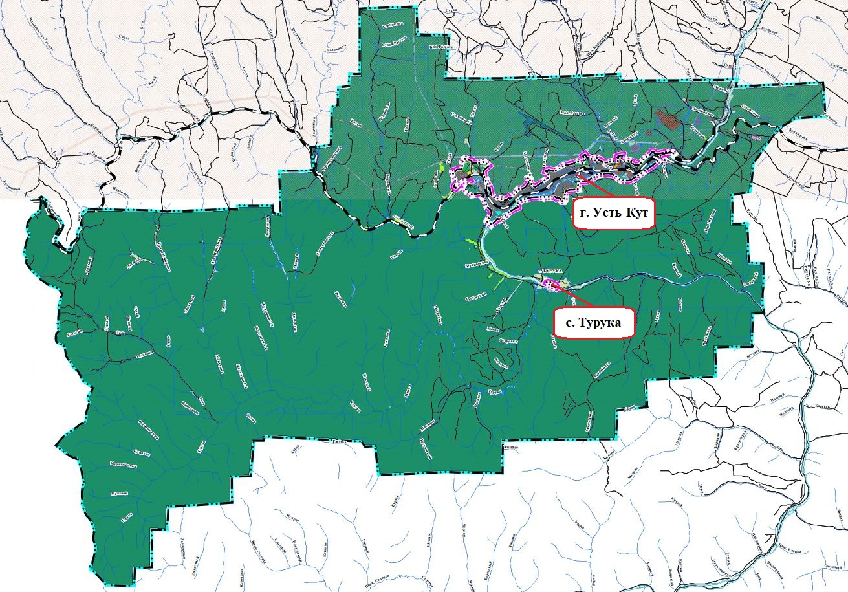
Рисунок 1 – Картосхема административных границ и границ населенных пунктов УКМО (ГП)

Схема водоснабжения

Раздел 1. Существующее положение в сфере водоснабжения муниципального образования

Описание системы и структуры водоснабжения муниципального образования и деление территории на эксплуатационные зоны
Перечень организаций, осуществляющих регулируемые виды деятельности в сфере водоснабжения на территории УКМО (ГП), приведен в таблице ниже.
Таблица I.1.1 – Перечень организаций, осуществляющих регулируемые виды деятельности в сфере водоснабжения на территории УКМО (ГП)
№ п.п. | Полное наименование | Сокращенное наименование | Юридический адрес | ИНН  КПП | Виды осуществляемой регулируемой деятельности в сфере водоснабжения
1 | Общество с ограниченной ответственностью "Управляющая компания Водоканал-Сервис" | ООО "УК Водоканал-сервис" | 666784, Иркутская область, город Усть-Кут, улица Кирова, 87 | 2457058356  381801001 | Водоснабжение питьевой водой, включая водозабор, транспортировку и подачу воды абонентам
2 | Акционерное общество "Иркутскнефтепродукт" | АО "Иркутскнефтепродукт" | 664007, Иркутская область, г. Иркутск, ул. Октябрьской Революции, д.5 | 3800000742  384901001 | Водоснабжение питьевой водой, включая водозабор, транспортировку и подачу воды абонентам
3 | Общество с ограниченной ответственностью "Теплосервис" | ООО "Теплосервис" | нет данных | нет данных | Водоснабжение питьевой водой, включая водозабор, транспортировку и подачу воды абонентам
Регулируемые виды деятельности в сфере питьевого водоснабжения на территории УКМО (ГП) осуществляет три организации, каждая из которых осуществляет полный цикл операций по водоснабжению питьевой водой, включая водозабор, транспортировку и подачу воды абонентам:
- ООО "УК Водоканал-сервис";
- АО "Иркутскнефтепродукт";
- ООО "Теплосервис".
В соответствии с ФЗ РФ от 07.12.2011 № 416-ФЗ введены и определены следующие понятия и требования:
- Статья 2 Главы 1: "гарантирующая организация – организация, осуществляющая холодное водоснабжение и (или) водоотведение, определенная решением органа местного самоуправления поселения, городского округа, которая обязана заключить договор холодного водоснабжения, договор водоотведения, единый договор холодного водоснабжения и водоотведения с любым обратившимся к ней лицом, чьи объекты подключены к централизованной системе холодного водоснабжения и (или) водоотведения";
- Статья 6 Главы 2: к полномочиям органов местного самоуправления поселений, городских округов относится определение для каждой централизованной системы холодного водоснабжения и (или) водоотведения гарантирующей организации и установление зон ее деятельности;
- Пункт 1 Статьи 12 Главы 3: "Органы местного самоуправления поселений, городских округов для каждой централизованной системы холодного водоснабжения и (или) водоотведения определяют гарантирующую организацию и устанавливают зоны ее деятельности. Для централизованных ливневых систем водоотведения гарантирующая организация не определяется";
- Пункт 2 Статьи 12 Главы 3: "Организация, осуществляющая холодное водоснабжение и (или) водоотведение и эксплуатирующая водопроводные и (или) канализационные сети, наделяется статусом гарантирующей организации, если к водопроводным и (или) канализационным сетям этой организации присоединено наибольшее количество абонентов из всех организаций, осуществляющих холодное водоснабжение и (или) водоотведение";
- Пункт 2 Статьи 42 Главы 8: "До 1 июля 2013 года органы местного самоуправления поселения, городского округа осуществляют инвентаризацию водопроводных и канализационных сетей, участвующих в водоснабжении и водоотведении (транспортировке воды и сточных вод), утверждают схему водоснабжения и водоотведения, определяют гарантирующую организацию, устанавливают зоны ее деятельности".
В соответствии с указанными выше понятиями и требованиями, на момент настоящей актуализации Схемы ВСиВО УКМО (ГП) в соответствии с постановлением администрации УКМО (ГП) от 29.12.2016 № 2881-п:
- Статус гарантирующей организации в сфере холодного водоснабжения и водоотведения на территории УКМО (ГП) с 01.01.2017 присвоен ООО "УК Водоканал-сервис";
- Зоной деятельности гарантирующей организации ООО "УК Водоканал-сервис" определена территория УКМО (ГП).
ЦС ХВС (питьевого) на территории УКМО (ГП) представлены десятью технологическими зонами (ТЗ ВС № 1-10), т.е. зонами, не имеющими взаимных технологических связей, в каждой из которых действуют свои водозаборные сооружения, водопроводные сети и иные объекты ЦС ХВС.
Владельцами объектов ЦС ХВС на территории УКМО (ГП) являются:
- Администрация УКМО (ГП) (внутри ТЗ ВС № 1-8);
- АО "Иркутскнефтепродукт" (внутри ТЗ ВС № 9);
- ООО "Теплосервис" (внутри ТЗ ВС № 10).
Объекты ЦС ХВС, находящиеся в муниципальной собственности (внутри ТЗ ВС № 1-8), переданы в эксплуатацию (во владение и пользование) ООО "УК Водоканал-Сервис" на основании концессионных соглашений:
- от 02.09.2016 № 2-КС/2016;
- от 02.09.2016 № 3-КС/2016;
- от 14.06.2017 № 7-КС/2017;
- от 01.08.2017 № 11-КС/2017.
Объекты ЦС ХВС, относящиеся к ТЗ ВС № 9 и 10, находятся в полном объеме в зоне эксплуатационной ответственности соответственно АО "Иркутскнефтепродукт" и ООО "Теплосервис".
Описание ТЗ ВС № 1-10, а также описание и технические характеристики объектов ЦС ХВС (питьевого), действующих внутри данных технологических зон, приведены ниже.

Описание состояния существующих источников водоснабжения и водозаборных сооружений
Картосхема расположения комплексов водозаборных сооружений ЦС ХВС (питьевого) на территории УКМО (ГП) приведена на рисунке ниже.
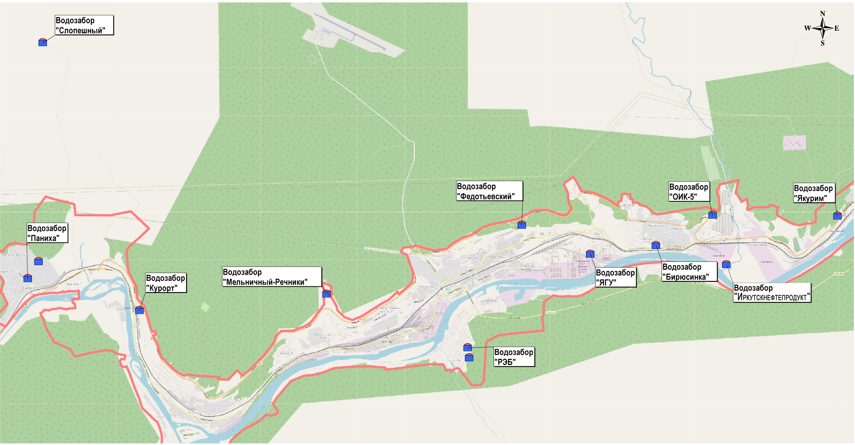
Рисунок I.1.1 – Картосхема расположения комплексов водозаборных сооружений ЦС ХВС (питьевого) на территории УКМО (ГП)
На территории УКМО (ГП) действует 11 комплексов водозаборных сооружений ЦС ХВС (питьевого), на базе которых образовано 10 ТЗ ВС:
- ТЗ ВС, образованная на базе комплекса водозаборных сооружений "Слопешный";
- ТЗ ВС, образованная на базе комплекса водозаборных сооружений "Паниха";
- ТЗ ВС, образованная на базе двух комплексов водозаборных сооружений: "Мельничный-Речники" и "Федотьевский";
- ТЗ ВС, образованная на базе комплекса водозаборных сооружений "РЭБ";
- ТЗ ВС, образованная на базе комплекса водозаборных сооружений "ЯГУ" (в настоящее время питьевое водоснабжение данной зоны осуществляется от комплекса водозаборных сооружений "Федотьевский");
- ТЗ ВС, образованная на базе комплекса водозаборных сооружений "Бирюсинка";
- ТЗ ВС, образованная на базе комплекса водозаборных сооружений "ОИК-5";
- ТЗ ВС, образованная на базе комплекса водозаборных сооружений "Якурим";
- ТЗ ВС, образованная на базе комплекса водозаборных сооружений "Иркутскнефтепродукт";
- ТЗ ВС, образованная на базе комплекса водозаборных сооружений "Курорт".
Внутри Т№ ВС № 1-8 эксплуатацию всех объектов ЦС ХВС осуществляет ООО "УК Водоканал-сервис".
Внутри ТЗ ВС № 9 эксплуатацию всех объектов ЦС ХВС осуществляет АО "Иркутскнефтепродукт".
Внутри ТЗ ВС № 10 эксплуатацию всех объектов ЦС ХВС осуществляет ООО "Теплосервис".
Потенциал водоснабжения г. Усть-Кут из подземных источников достаточно велик и не ограничивает масштабы водопотребления на территориях вдоль р. Лены как в количественном, так и в качественном аспекте (при условии улучшения очистки сточных вод г. Усть-Кута).
Основным источником хозяйственно-питьевого водоснабжения являются подземные воды усть-кутской свиты нижнего ордовика. Горизонт развит по всей территории Усть-Кутского муниципального района. Водообильность горизонта исключительно высокая, дебит родников составляет от 3-10л/с, а в долине р. Лена встречаются родники с дебитом 60-200л/с. По типу воды горизонта гидрокарбонатные магниево-кальцевые, реже – кальциево-магниевые.
Водозаборные сооружения в г. Усть-Куте эксплуатируют следующие предприятия: ООО "УК Водоканал-Сервис", АО "Иркутскнефтепродукт" и ООО "Теплосервис". Наибольший объем водоснабжения приходится на предприятие ООО "УК Водоканал-Сервис" – 3500,56 тыс. куб. м. в год (по данным за 2020 г.), что составляет более 95% от общего объема забираемой из источников водоснабжения исходной воды.
На момент настоящей актуализации Схемы ВСиВО УКМО (ГП) лицензии на право пользования недрами для добычи подземных вод получены для всех водозаборных сооружений, эксплуатируемых ООО "УК Водоканал-Сервис" (кроме комплекса водозаборных сооружений "ЯГУ"), так же, как и для водозаборных сооружений, эксплуатируемых АО "Иркутскнефтепродукт" и ООО "Теплосервис".
ООО "УК Водоканал-Сервис" осуществляет добычу подземных вод на основании следующих лицензий:
- Комплекс водозаборных сооружений "Слопешный" – от 05.07.2006 № ИРК 02278 ВЭ с разрешенным объемом забора воды в 2555,0тыс.м³/г.;
- Комплекс водозаборных сооружений "Паниха": участок водозабора № 1 - от 05.11.2019 № ИР 00524 ВЭ с разрешенным объемом забора воды в 60,23тыс.м³/г.; участок водозабора № 2 - от 05.11.2019 № ИР 00525 ВЭ с разрешенным объемом забора воды в 60,23тыс.м³/г;
- Комплекс водозаборных сооружений "Мельничный-Речники" – от 05.07.2006 № ИРК 02281 ВЭ с разрешенным объемом забора воды в 2555,9тыс.м³/г., "Федотьевский" – от 05.07.2006 № ИРК 02279 с разрешенным объемом забора воды в 146,0тыс.м³/г.;
- Комплекс водозаборных сооружений "РЭБ" – от 02.08.2019 № ИРК 03639 ВЭ с разрешенным объемом забора воды в 328,5тыс.м³/г.;
- Комплекс водозаборных сооружений "ЯГУ" – на момент настоящей актуализации Схемы ВСиВО УКМО (ГП) лицензия не оформлена, так как водозабор эксплуатируется только в целях резервного технического водоснабжения;
- Комплекс водозаборных сооружений "Бирюсинка" – от 22.03.2018 № ИРК 03473 ВЭ с разрешенным объемом забора воды в 292,0тыс.м³/г.;
- Комплекс водозаборных сооружений "ОИК-5" – от 10.09.2007 № ИРК 02425 ВЭ с разрешенным объемом забора воды в 11,36тыс.м³/г.;
- Комплекс водозаборных сооружений "Якурим" – от 02.08.2019 № ИРК 03640 ВЭ с разрешенным объемом забора воды в 438,0тыс.м³/г.
ООО "Теплосервис" осуществляет добычу подземных вод (комплекс водозаборных сооружений "Курорт") на основании лицензии от 18.12.2015 № ИРК 02907 ВЭ. АО "Иркутскнефтепродукт" также осуществляет добычу подземных вод (комплекс водозаборных сооружений "Иркутскнефтепродукт") на основании лицензии, реквизиты который не предоставлены.
Качество подземных вод месторождений, прошедших государственную экспертизу, соответствует требованиям, предъявляемым нормами к питьевой воде.
Водозаборы (гидротехнические сооружения) осуществляют эксплуатацию подземных водоносных горизонтов в каптажных галереях, артезианских скважинах и снабжают питьевой водой население, объекты соцкультбыта и промышленности. На территории муниципального образования находится 10 комплексов водозаборных сооружений систем централизованного водоснабжения. Почти вся отбираемая галереями и артезианскими скважинами вода поступает в накопительные емкости и, далее, в водопроводную сеть города. Список водозаборных сооружений, их технические характеристики, зоны их действия на территории УКМО (ГП) приведены в таблице ниже.
Таблица I.1.2 – Список водозаборных сооружений, их технические характеристики, зоны их действия на территории УКМО (ГП)
Наименование объекта | Адрес нахождения объекта | Год постройки | Краткая оценка качества обслуживания | Территориальный элемент | Нагрузка, куб.м/сут |  |  | Физи-ческий износ, %
 |  |  |  |  | Фактическая | Проектная | Допустимая
ООО "УК Водоканал-Сервис"
Водозабор "Слопешный" | приблизительно в 7 км на север от жд.моста через р.Паниха | 1994 | Состав воды соот-ветствует СаНПиН | Жилые районы Старый Усть-Кут, Нагорный, мкр. Лена | 4330 | 9 000 | 7000 | 68
Водозабор "Паниха" | ул.Полевая, 6б | 1986 | Состав воды соот-ветствует СаНПиН | Жилой район Карпово | 123 | 141 | 158 | 80
Водозабор "Мельничный-Речники" | автодорога объезд 14 км.стр.1 | 1954 | Состав воды соот-ветствует СаНПиН | Жилой район Центральный | 3726 | 4000 | 7000 | 95
Водозабор Федотьевский | ул.Макаренко, стр.25 | 1978 | Состав воды соот-ветствует СаНПиН | Мкр. Солнечный, Жилой район ЯГУ | 400 | 400 | 400 | 76
 |  | (ввод в экспл. в 1993)
Водозабор "РЭБ" | ул.Маркова, строение 26б | 1992 | Состав воды соот-ветствует СаНПиН | Жилой район РЭБ | 435 | 900 | 900 | 65
Водозабор "ЯГУ" | ул.Балахня, строение 1в/1 | 2007 | Состав воды не соот-ветствует СаНПиН | -
Водозабор | ул.Таёжная, участок №37 | 1992 | Состав воды соот-ветствует СаНПиН | Мкр. ОИК-5 | 18 | 18 |  | 38
"ОИК-5"
Водозабор "Якурим" | ул.Зелёная поляна, строение 14 | 1985 | Состав воды соот-ветствует СаНПиН | Жилой район Якурим | 453,57 |  | 1100
Водозабор "Бирюсинка" | ул.Транспортных строителей, строение 1а | 1975 | Состав воды соот-ветствует СаНПиН | Мкр. Бирюсинка | 572 | 800 | 750 | 95
 |  |  | (периодич. повышение жесткости до 10 мг/л)
Итого ООО "УК Водоканал-Сервис": |  |  |  |  | 5944,67 |  | 17428
АО "Иркутскнефтепродукт"
Водозабор "Иркутскнефте-продукт" | ул.Нефтяников, 41 | 1986 | Питьевая (состав воды соответствует СаНПиН) | Мкр. Нефтебаза | 621,6 | 840 | 840 | 100
 |  |  | и техническая
Итого АО "Иркутскнефтепродукт" |  |  |  |  | 621,6 | 840 | 840
ООО "Теплосервис"
Водозабор "Курорт" | ул.Курорт, Литера П | 1986 | Состав воды соот-ветствует СаНПиН | Мкр. Курорт | 330 | 345,6 | 345,6 | 70
Итого ООО "Теплосервис" |  |  |  |  | 330 | 345,6 | 345,6
Эксплуатация (владение и пользование) водозаборов "Слопешный", "Мельничный-Речники", Федотьевский и "ОИК-5" осуществляется ООО "УК Водоканал-Сервис" на основании концессионного соглашения от 01.08.2017 № 11-КС/2017 на модернизацию объектов водоснабжения, расположенных на территории УКМО (ГП).
Эксплуатация (владение и пользование) водозабора "Паниха" осуществляется ООО "УК Водоканал-Сервис" на основании концессионного соглашения от 02.09.2016 № 2-КС/2016 на модернизацию объектов водоснабжения.
Эксплуатация (владение и пользование) водозаборов "Бирюсинка" и "РЭБ" осуществляется ООО "УК Водоканал-Сервис" на основании концессионного соглашения от 14.06.2017 № 7-КС/2017 на модернизацию объектов водоснабжения.
Эксплуатация (владение и пользование) водозабора "ЯГУ" осуществляется ООО "УК Водоканал-Сервис" на основании концессионного соглашения от 02.09.2016 № 3-КС/2016 на модернизацию объектов водоснабжения, расположенных по адресу: г. Усть-Кут, ул. Балахня, строение 1в/1.
Зоны санитарной охраны (ЗСО) водозаборов, эксплуатирующих подземные воды для хозяйственно-питьевых целей, организуются в составе трех поясов. Первый пояс (зона строгого режима) ЗСО включает территорию расположения водозабора, его назначение – защита водозабора и водозаборных сооружений от случайного или умышленного загрязнения или повреждения. Второй и третий пояса (зоны ограничений) включают территорию, предназначенную для предупреждения загрязнения воды источников водоснабжения.
Граница первого пояса в соответствии с СанПиН 2.1.4.1110-02 для защищенных подземных вод устанавливается на расстоянии не менее 30 м от водозаборных сооружений. Граница первого пояса для недостаточно защищенных подземных вод устанавливается на расстоянии не менее 50 м от водозаборных сооружений.
Границы второго пояса ЗСО определяются гидродинамическими расчетами, исходя из условий, что микробное загрязнение, поступившее в водоносный пласт за пределами второго пояса, не достигнет водозабора.
Границы третьего пояса ЗСО, предназначенного для защиты водозабора от химического загрязнения, так же определяются гидродинамическими расчетами. При этом следует исходить из того, что химическое загрязнение, поступившее в водоносный пласт за пределами третьего пояса, не должно достигнуть водозабора за расчетное время его эксплуатации.

Водозабор "Слопешный"
Водозабор "Слопешный" находится приблизительно в 7 км от железнодорожного моста через р.Паниха на берегах ручья Слопешный. Водозабор эксплуатирует одноименный участок Усть-Кутского месторождения питьевых подземных вод, состоит из 2 дренажных галерей, 4-х артезианских и 3-х наблюдательных скважин. Водозабор введен в эксплуатацию в 1994 г.
В состав водозабора входят следующие объекты:
- скважина артезианская водозаборная №1;
- скважина артезианская водозаборная №2;
- скважина артезианская водозаборная №3;
- скважина артезианская водозаборная №4;
- наблюдательная скважина №122;
- наблюдательная скважина №123;
- наблюдательная скважина №124;
- каптажная галерея №1, l=150 м;
- каптажная галерея №2, l=94 м;
- здания хлораторной, фтораторной, и бытовых помещений.
Участок "Слопешный" Усть-Кутского месторождения находится в средней части долины левого притока р.Кута – р.Паниха, на берегу ее правого притока – ручья Слопешный в 0,7 км выше устья, в 6,5 км севернее мкр.Карпово г. Усть-Кут в пределах координат 56о51' с.ш., 105о35' в.д. Абсолютные отметки участка водозабора изменяются от 362 до 385 м.
Расположение водозабора "Слопешный" приведено на рисунке ниже.
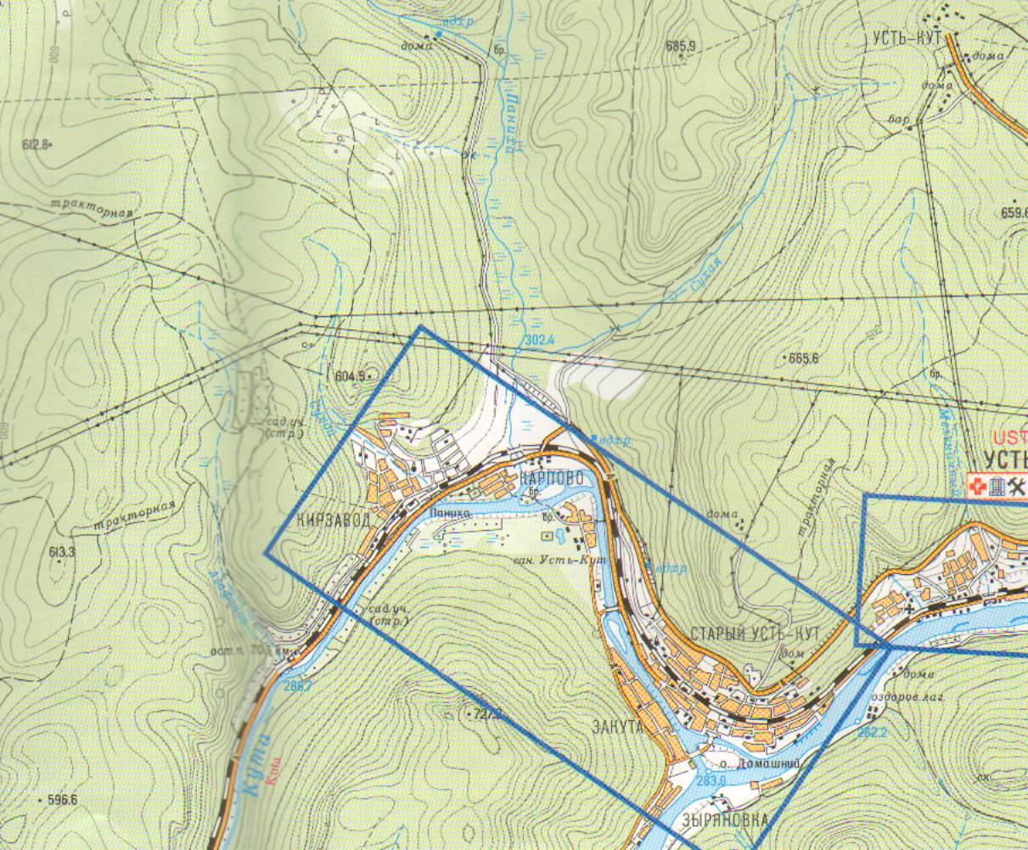
Водозабор
«Слопешный»
Рисунок I.1.2 – Расположение водозабора "Слопешный"
Галереями №1 и 2 эксплуатируется незащищенный водоносный горизонт илгинской свиты верхнего кембрия, представленный закарстованными доломитами и песчаниками. Каптажные галереи сооружены из железобетонных перфорированных труб сечением 600-800мм и засыпаны песчано-гравийными смесями (обратной засыпкой). Имеются 2 водосборных (приемных) колодца глубиной по 8м. Суммарный среднегодовой водоотбор из водозабора в период с 2008 2012 гг. изменялся от 4,29 до 4,8 тыс. м³/сут. Безнапорный водоносный горизонт залегает на глубине до 10 м и относится к недостаточно защищенным от загрязнения подземных вод с поверхности.
Галерея №1 длиной 150 м имеет расположенный на юго-восточном конце галереи водоприемный колодец. Вода из приемного колодца галереи самотеком поступает в сборный колодец. Галерея №2 длиной 15 м имеет водоприемный колодец в северном конце галереи, вода из которого самотеком поступает в сборный колодец и, по общему с галереей №1, водоводу самотеком подается на станцию 2-го подъема. Все колодцы галерей закрыты металлическими крышками и заперты замками, оборудованы деревянными и металлическими лестницами.
Сооруженные в период проведения разведочных работ скважины (законсервированные № 152, 153, 154 и рабочая - №151) являются резервными на илгинский водоносный горизонт. На территории водозабора имеется сеть наблюдательных скважин № 122, 123 и 124.
Водозабор имеет ограждение, круглосуточную охрану. Санитарное состояние территории водозабора, расположенного в лесном массиве, удовлетворительное.
Подача воды от галерей к станции 2-го подъема, расположенной в приустьевой части р. Паниха, осуществляется по проложенным под землей трубопроводам.
Для водозабора "Слопешный" выделены зоны санитарной охраны следующих размеров:
- первый пояс ЗСО (зона строгого режима) – 50 м западнее верхнего смотрового колодца галереи №1, севернее (выше по склону левого борта долины р. Слопешный) резервных скважин №151, 152, 153, северо-восточнее нижнего смотрового и водоприемного колодцев галереи №1, восточнее и южнее водосборного колодца галерей, южнее верхнего смотрового колодца галереи №2. На западе в первую зону санитарной охраны водозабора входят наблюдательные скважины №№ 122 и 123. Протяженность зоны строгого режима вдоль днища долины ручья составляет 280 м, вкрест долины – 140-160 м.
- второй пояс ЗСО ограничивается с севера линией водораздела ручья Слопешный с р. Паниха, с юга – линией водораздела ручья Слопешный и безыменного правого притока р. Паниха, впадающего в нее ниже устья ручья Слопешный. Протяженность второго пояса ЗСО с севера-запада на юго-восток (по долине ручья) составляет 280 м, ширина (от водораздела с р. Паниха на востоке до водораздела с безыменным ручьем на западе) – 2 км.
- третий пояс ЗСО: площадь, с запада ограниченная водоразделом Паниха-Бермякина, с севера – водоразделом Слопешный-Огневка, с востока поймой р. Паниха, с юга – устьем руч. Слопешный. Общая протяженность 3 пояса с севера на юг – 11 км, ширина с запада на восток – от 5 до 7,5км;
- санитарно-защитная полоса вдоль водовода принимается по 10 м в обе стороны от него (п.2.4.3.а СанПиН 2.1.4.1110-02).
Первый пояс ЗСО водозабора "Слопешный" приведен на рисунке ниже.
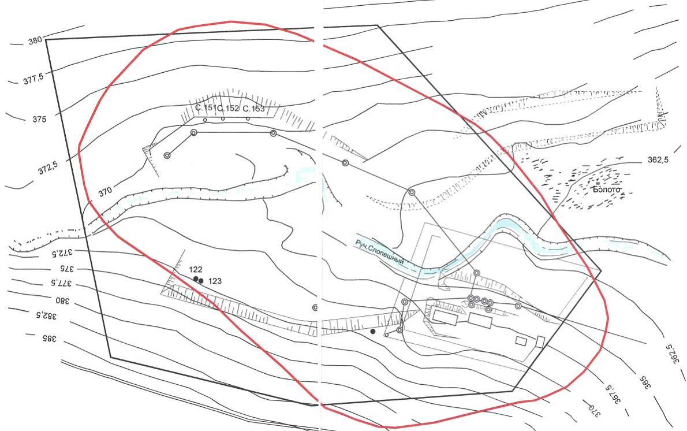
Рисунок I.1.3 – Первый пояс ЗСО водозабора "Слопешный"
Водозабор исходной воды осуществляется на основании лицензии от 05.07.2006 № ИРК 02278 ВЭ с разрешенным объемом забора воды в 2555,0тыс.м³/г.
Учет забираемой водозабором исходной воды осуществляется косвенным (расчетным) методом, приборы учета не установлены (отсутствуют).

Водозабор "Паниха"
Водозабор Паниха представляет собой комплекс объектов водоснабжения, состоящий из 3-х водозаборных скважин, расположенных на 2-х участках и накопительного резервуара.
Водозабор расположен на западной окраине города Усть-Кут Иркутской области на территории Панихинского поля в районе мкр. Паниха (участок №1) и (участок №2) и используется для питьевого и хозяйственно-бытового водоснабжения населения и предприятий. Водозабор исходной воды осуществляется на основании лицензий: участок водозабора № 1 - от 05.11.2019 № ИР 00524 ВЭ с разрешенным объемом забора воды в 60,23тыс.м³/г.; участок водозабора № 2 - от 05.11.2019 № ИР 00525 ВЭ с разрешенным объемом забора воды в 60,23тыс.м³/г.
Эксплуатируемый с целью добычи питьевых подземных вод водозабором Паниха участок недр расположен в пределах Прибайкальского поднятия Сибирской древней платформы, в северо-восточной части Ангаро-Ленского артезианского бассейна первого порядка на территории Верхоленского бассейна второго порядка. Участок недр расположен в приустьевой части долины р. Кута у подножия ее левого борта. В геологическом строении участка принимают участие алевролиты и аргиллиты верхоленской свиты среднего кембрия и четвертичные делювиальные суглинистые образования.
Уровень подземных вод на участке водозабора находится в пределах абсолютных отметок 301-302 м. Уровень поверхностных вод в р. Кута в районе водозабора мкр. Паниха соответствует отметкам 285-286 м. Понижение уровня при эксплуатации водозабора не превышает 3-х метров, т.е. динамический уровень подземных вод находится значительно выше уровня воды в р. Кута, а направление потока в течение года не изменяется. Санитарное состояние участков удовлетворительное. В области питания подземных вод загрязняющие их источники отсутствуют.
Расположение водозабора "Паниха" приведено на рисунке ниже.
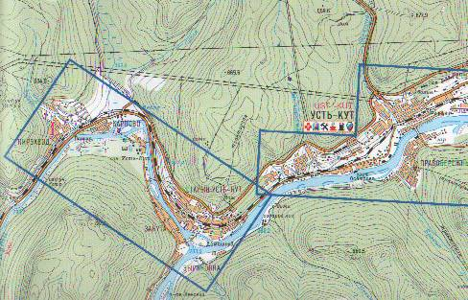
Рисунок I.1.4 – Расположение водозабора "Паниха"
Участок водозабора №1 представлен одиночной водозаборной скважиной №28-Д и расположен в приустьевой части долины р. Кута у подножия ее левого борта. Расстояние от скважины до уреза воды в р. Кута – 570 м. Абсолютные отметки поверхности участка изменяются в пределах 313-314 м.
Скважина №28-Д, сооруженная Северной геологоразведочной экспедицией в 1987 г., находится на расстоянии 70 м от котельной "Паниха" (56о4714511 с.ш. и 105о3415611 в.д., абсолютная отметка устья 314 м). Глубина скважины 30 м. За 2020г. среднесуточный объем водозабора исходной воды со скважины составил 86,6м³/сут. Поднятая вода подается в бак-аккумулятор емкостью 75 куб.м, затем из бака-аккумулятора посредством насоса Grundfos, установленного в павильоне скважины, совместно с водой из скважин участка №2 подается для холодного водоснабжения населения и на подпитку котельной "Паниха".
Водоотбор осуществляется из водоносного горизонта, сложенного переслаивающимися трещиноватыми аргиллитами, алевролитами и песчаниками верхней части разреза верхоленской свиты среднего кембрия Є2 Vl в интервале 11,5-19 м.
Мощность водоносного горизонта на участке водозабора со скважиной №28-Д составляет 7,5 м. По результатам обследования, выполненного в 2007г. специалистами ООО "Севергео ЖКЖ", скважина №28-Д эксплуатировалась с производительностью 50м³/сут при понижении уровня на 3,7м.
Водозаборная скважина ограждена деревянным забором. Ограждение частично разрушено, требует восстановления. Надскважинный павильон брусового исполнения запирается на замок, свободного доступа к устью и оборудованию скважины нет. Устье водозаборной скважины перекрыто металлической крышкой. Пол в павильоне скважины №28-Д бетонный. Устье скважины не оборудовано для замеров уровней воды, отсутствует кран для отбора проб воды. Скважина оборудована прибором учета забираемой исходной воды.
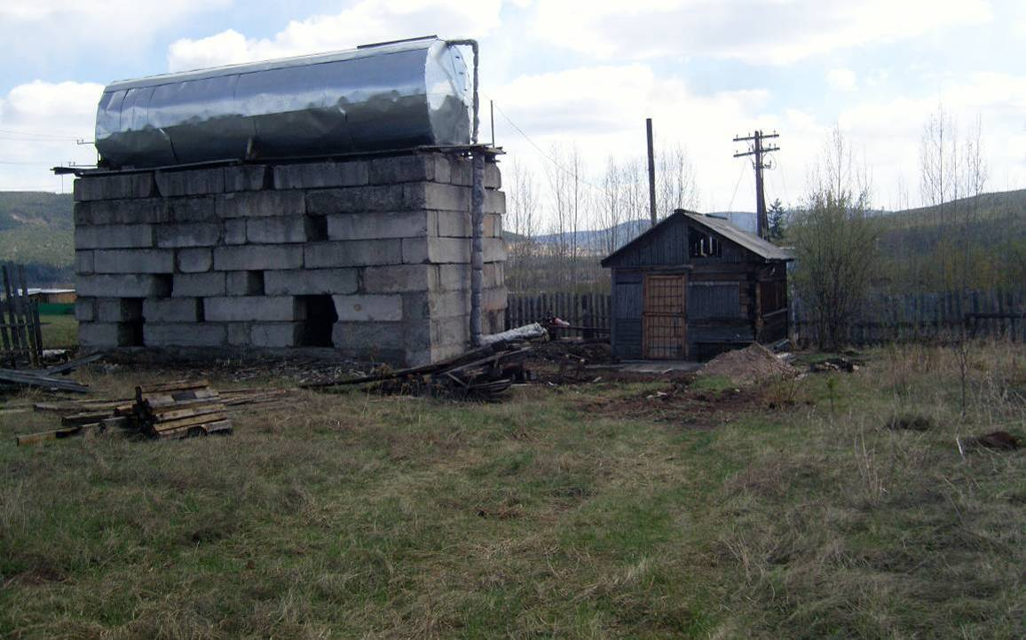
Рисунок I.1.5 – Скважина №28-Д и накопительный резервуар
Ограждение 1 пояса ЗСО вокруг скважины № 28-Д не соответствует нормативам (менее 30м), ограничено площадью земельного отвода. В настоящее время вопрос отведения земли для обеспечения зоны строгого режима водозабора решается.
Подземные воды эксплуатируемого горизонта пресные – минерализация (сухой остаток) не превышает 0,221г/л, жесткие – общая жесткость воды 6,4мг-экв./л, нейтральные - рН 7,66ед. По эпидемиологическим показателям вода здоровая.
Поток подземных вод направлен через участок работ на юг, от водозабора к р. Кута. Кровля безнапорного водоносного горизонта залегает на глубине 11, зона аэрации сложена преимущественно слабопроницаемыми алевролитами, что позволяет отнести продуктивный горизонт к защищенным от загрязнения с поверхности.
Для участка 1 водозабора "Паниха" границы первого пояса ЗСО в соответствии с нормативами СанПиН 2.1.4.1110-02 располагаются: в радиусе 30 м от скважины №28-Д. Принятые для участка 1 водозабора "Паниха" размеры ЗСО II и III поясов приведены в таблице ниже.
Таблица I.1.3 – Принятые для участка 1 водозабора "Паниха" размеры ЗСО II и III поясов
Размеры ЗСО, м | Водозабор Паниха
 | Участок 1
 | Q=61 куб.м/сут
II пояс ЗСО
Вверх по потоку подземных вод (R), м | 148
Вниз по потоку подземных вод (r), м | 30
Ширина (2d), м | 96
III пояс ЗСО
Вверх по потоку подземных вод (R), м | 1793
Вниз по потоку подземных вод (r), м | 30
Ширина (2d), м | 96
Первый пояс ЗСО участка №1 водозабора "Паниха" приведен на рисунке ниже.
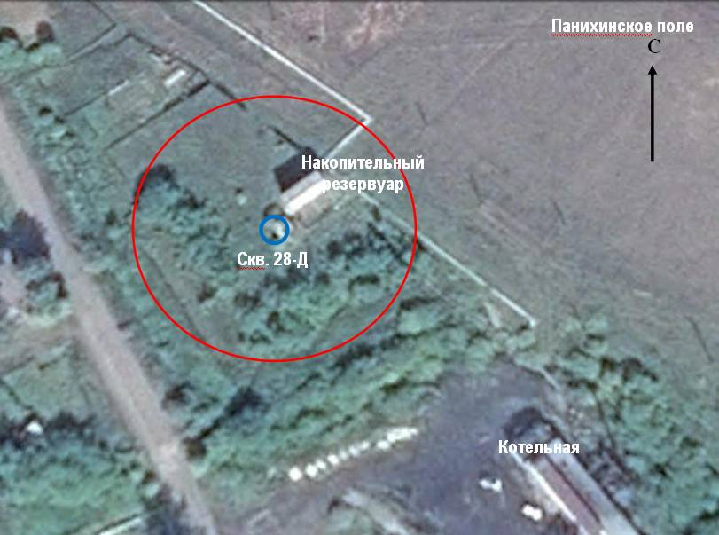
Рисунок I.1.6 – Первый пояс ЗСО участка №1 водозабора "Паниха"
Участок водозабора №2 представлен эксплуатационными скважинами №№ 770-Д и 770-2Д. Скважины №№ 770-Д и 770-2Д, пробуренные ООО "Севергео ЖКХ" в 2007г., находятся на Панихинском поле (56о4810111 с.ш. и 105о3511411 в.д., абсолютная отметка устья соответственно 352 и 353м).
Глубина скважины №770-2Д составляет 72м и глубина скважины № 770-Д составляет 70,5м. Расстояние от скважин №№ 770-Д и 770-2Д до уреза воды в р. Кута – 950м.
Водоотбор осуществляется из одной скважины, поочередно, другая используется в качестве резервной. Поднятая из скважин вода по двум подземным водопроводам диаметром 80 мм и протяженностью 350м подается частично в сети холодного водоснабжения п. Северной экспедиции и частично, вместе с водой из скважины № 28-Д, в накопительный резервуар емкостью 75м³, расположенный на огражденной территории скважины №28-Д. Затем, из бака-аккумулятора посредством насоса Grundfos, установленного в павильоне скважины №28 участка водозабора №1, совместно с водой из скважины №28-Д подается для холодного водоснабжения населения и на подпитку котельной "Паниха".
Участок недр расположен в приустьевой части долины р. Кута у подножия ее левого борта. Расстояние от водозаборных скважины до уреза воды в р. Кута – 950м.
Участок №2 водозабора "Паниха" эксплуатируются на неутвержденных запасах слабонапорных подземных вод в интенсивно трещиноватых алевролитах и аргиллитах верхней части разреза верхоленской свиты среднего кембрия Є2Vl в интервалах 48 – 63м. Поток подземных вод направлен через участок работ на юг, от водозабора к р. Кута. Кровля слабонапорного водоносного горизонта залегает на глубине до 48м, зона аэрации сложена преимущественно слабопроницаемыми алевролитами, что позволяет отнести продуктивный горизонт к защищенным от загрязнения с поверхности. Мощность водоносного горизонта на участке со скважинами №№ 770-Д и 770-2Д – 15м. Подземные воды участка недр Паниха относятся к защищенным от возможного загрязнения с поверхности.
Подземные воды эксплуатируемого горизонта пресные – минерализация (сухой остаток) не превышает 0,221г/л, жесткие - общая жесткость воды 6,4мг-экв./л, нейтральные - рН 7,66ед. По эпидемиологическим показателям вода здоровая.
Водозаборные скважины ограждены деревянным забором, территория не охраняется. Ограждение частично разрушено, требует восстановления. Надскважинные павильоны брусового исполнения находятся под охранной сигнализацией, запираются на замок, свободного доступа к устью и оборудованию скважин нет. Устья водозаборных скважин перекрыты металлическими крышками. Пол в павильонах скважин №№ 770-Д и 770-2Д – деревянный. Устья скважин не оборудованы для замеров уровней воды, отсутствуют краны для отбора проб воды. Скважины оборудованы приборами учета забираемой исходной воды.
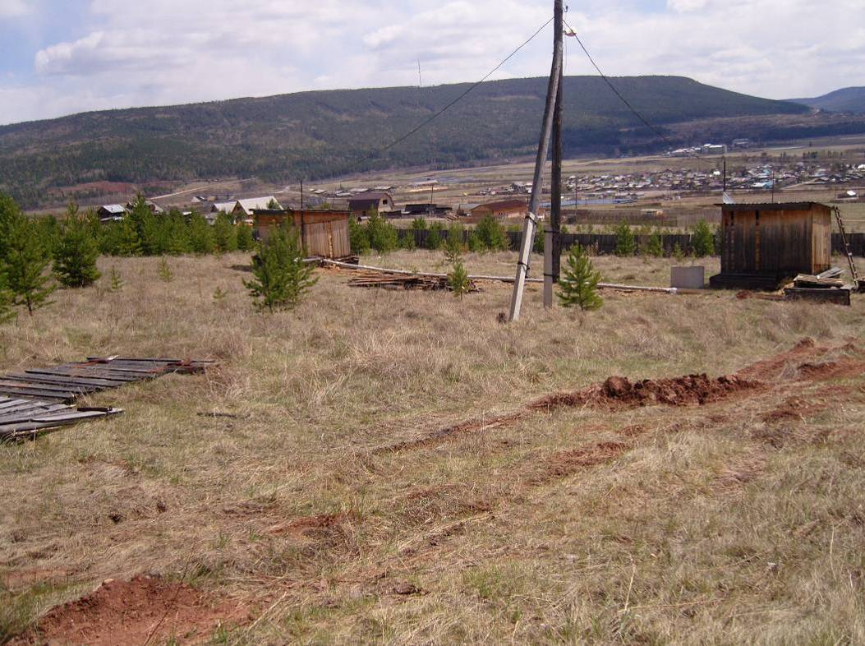
Рисунок I.1.7 – Скважины №№ 770-Д и 770-2Д
Для участка №2 водозабора "Паниха" границы первого пояса ЗСО в соответствии с нормативами СанПиН 2.1.4.1110-02 располагаются:
- в 30 м северо-восточнее скважины №770-2Д,
- в 30 м к юго-востоку от скважин №№ 770-Д и 770-2Д,
- в 30 м к юго-западу от скважины № 770-Д
- в 30 м к северо-востоку от скважин №№ 770-Д и 770-2Д.
Принятые для группового водозабора Паниха размеры ЗСО II и III поясов приведены в таблице ниже.
Таблица I.1.4 – Принятые для участка 1 водозабора "Паниха" размеры ЗСО II и III поясов
Размеры ЗСО, м | Водозабор Паниха
 | Участок 2
 | Q=80 куб.м/сут
II пояс ЗСО
Вверх по потоку подземных вод (R), м | 115
Вниз по потоку подземных вод (r), м | 30
Ширина (2d), м | 138 (59+20+59)
III пояс ЗСО
Вверх по потоку подземных вод (R), м | 1204
Вниз по потоку подземных вод (r), м | 30
Ширина (2d), м | 138 (59+20+59)
Первый пояс ЗСО участка №2 водозабора "Паниха" приведен на рисунке ниже.
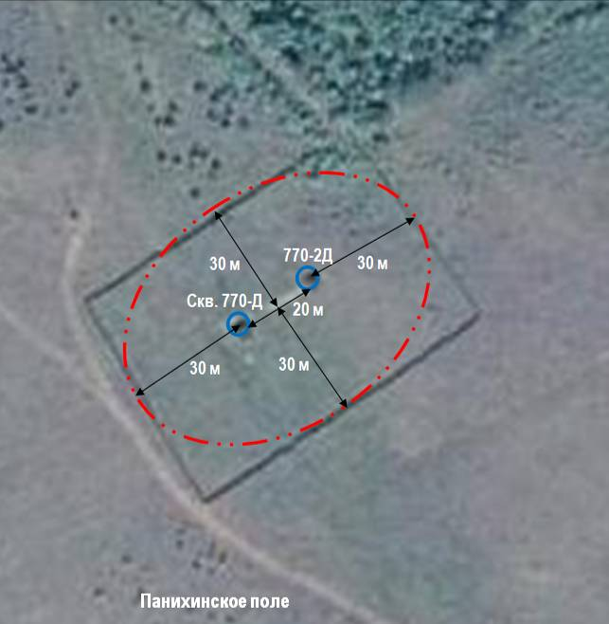
Рисунок I.1.8 – Первый пояс ЗСО участка №2 водозабора "Паниха"

Водозабор "Мельничный-Речники"
Водозабор "Мельничный-Речники" располагается по адресу: объездная автодорога, 14 км, строение 12. Водозабор введен в эксплуатацию в 1954 г. и включает в себя следующие объекты:
- 9 водозаборных скважин;
- 4 каптажные галереи;
- водонакопительные резервуары и насосная;
- здание бытового помещения.
Водозабор исходной воды осуществляется на основании лицензии от 05.07.2006 № ИРК 02281 ВЭ с разрешенным объемом забора воды в 2555,9тыс.м³/г.
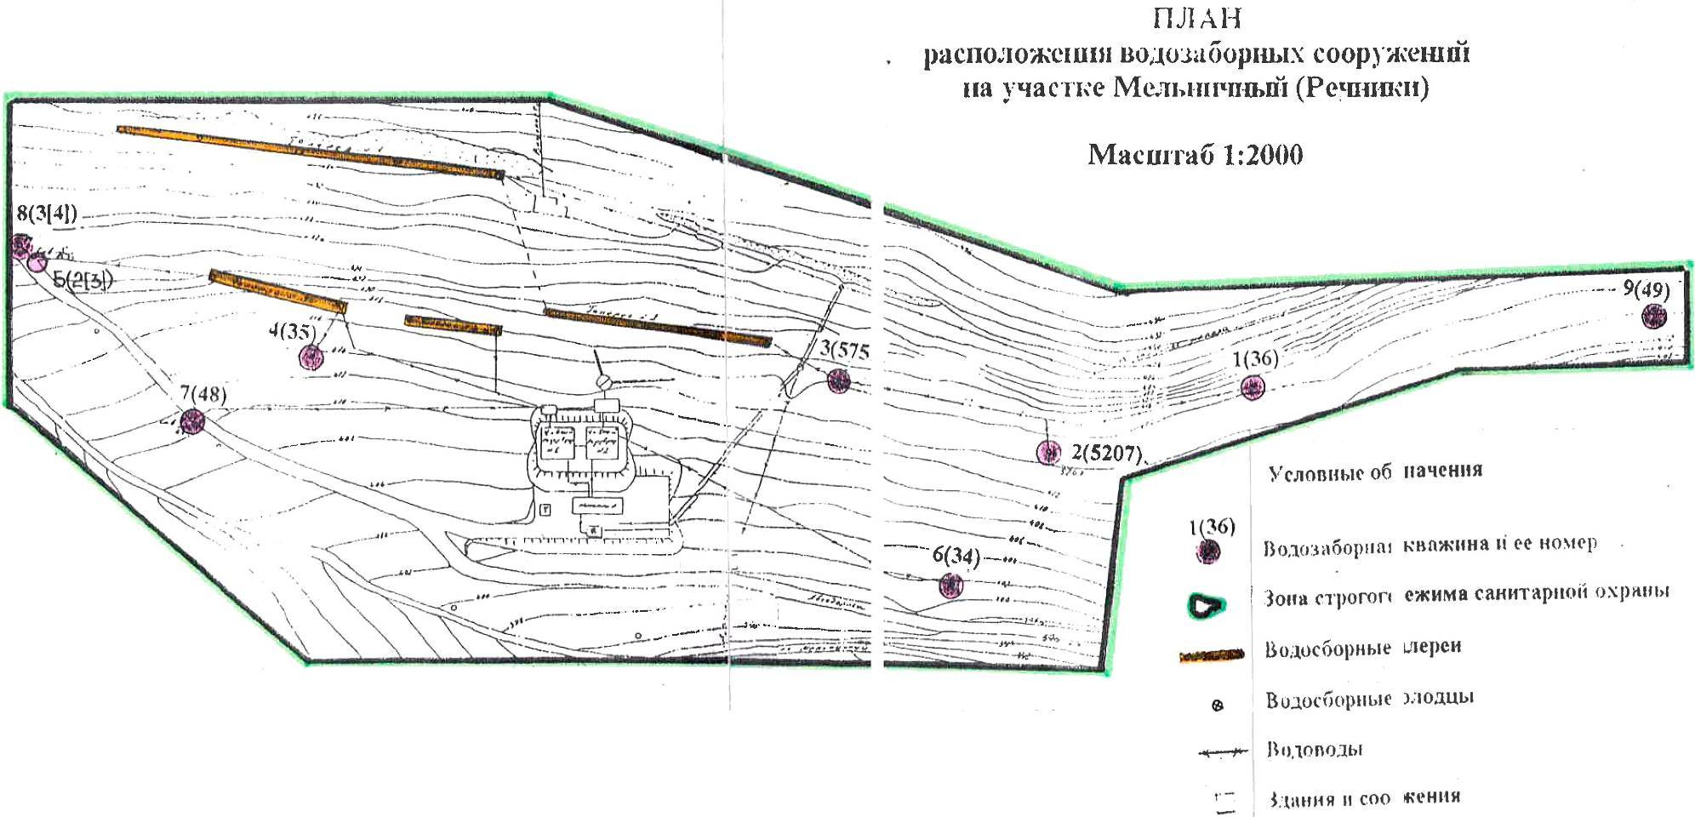
Рисунок I.1.9 – План расположения водозаборных сооружений водозабора "Мельничный-Речники"
Ограждение первого пояса зоны санитарной охраны водозабора "Мельничный-Речники" частично разрушено, требуется частичный ремонт ограждения территории.
Внешний вид водозабора "Мельничный-Речники" приведен на рисунке ниже.
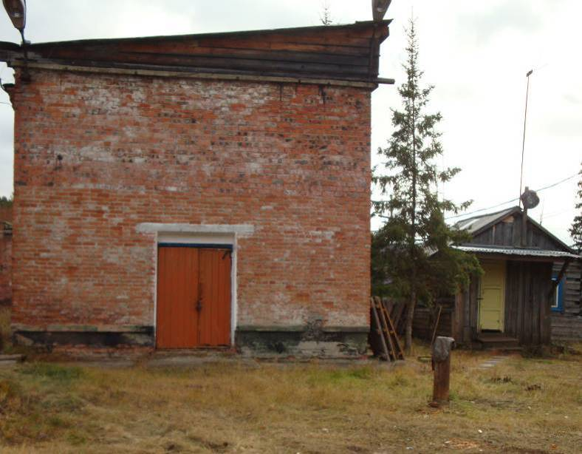
Рисунок I.1.10 – Водозабор "Мельничный-Речники"
Учет забираемой водозабором исходной воды осуществляется косвенным (расчетным) методом, приборы учета не установлены (отсутствуют).

Водозабор "Федотьевский"
Водозабор "Федотьевский" располагается по адресу: ул. Макаренко, строение 25. Водозабор введен в эксплуатацию в 1993 г. и включает в себя следующие объекты:
- 2 каптажные галереи (1972 г.);
- 2 емкости объёмом V=1000 м3 (1972 г.);
- насосная (1972 г.);
- здание бытового помещения (1993 г.).
Ограждение первого пояса зоны санитарной охраны водозабора "Федотьевский" частично разрушено, требуется частичный ремонт ограждения территории.
Водозабор исходной воды осуществляется на основании лицензии от 05.07.2006 № ИРК 02279 с разрешенным объемом забора воды в 146,0тыс.м³/г.
Расположение водозаборных сооружений и зоны строгого режима санитарной охраны водозабора приведено на рисунке ниже.
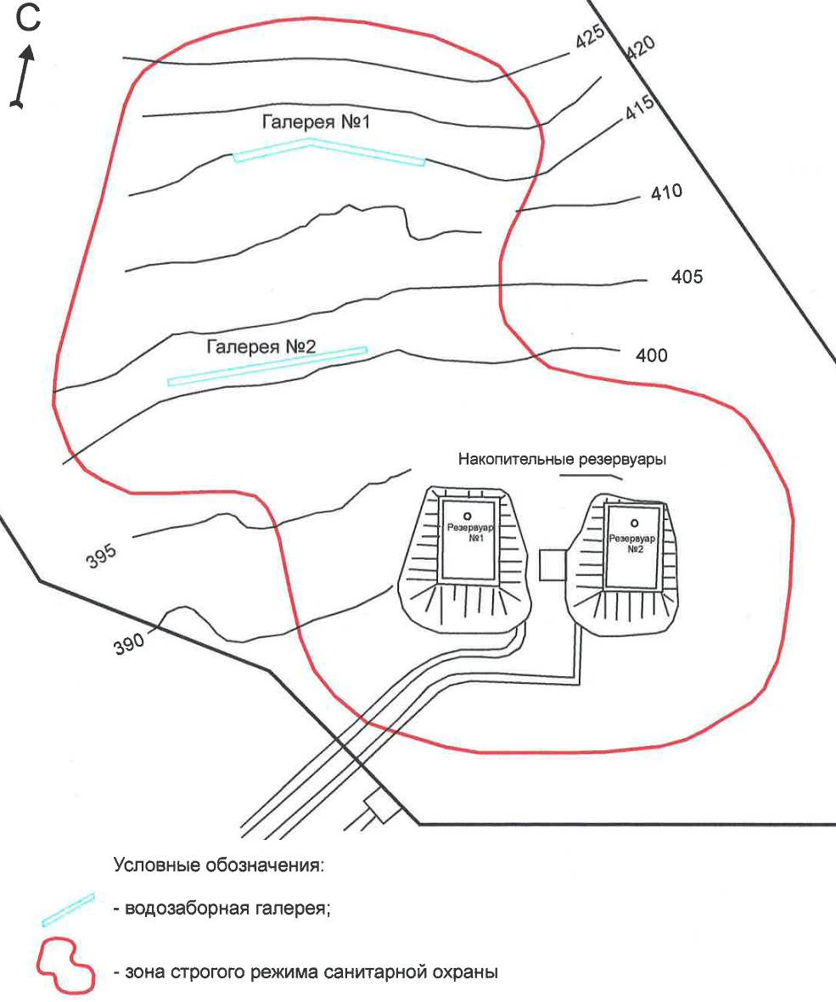
Рисунок I.1.11 –Расположение водозаборных сооружений и зоны строгого режима санитарной охраны водозабора "Федотьевский"
Учет забираемой водозабором исходной воды осуществляется косвенным (расчетным) методом, приборы учета не установлены (отсутствуют).

Водозабор "РЭБ"
Водозабор "РЭБ" расположен на правом берегу р. Лена в поселке старый РЭБ по адресу: ул. Маркова, строение №26б, строение №26б/1, строение 26б/2 и используется для питьевого и хозяйственно-бытового централизованного водоснабжения населения благоустроенного поселка новой РЭБ, населения, предприятий и школы №6 в микрорайоне старый РЭБ. К части жилых домов мкр. старый РЭБ вода подвозится водовозками. Расположение водозабора приведено на рисунке ниже.
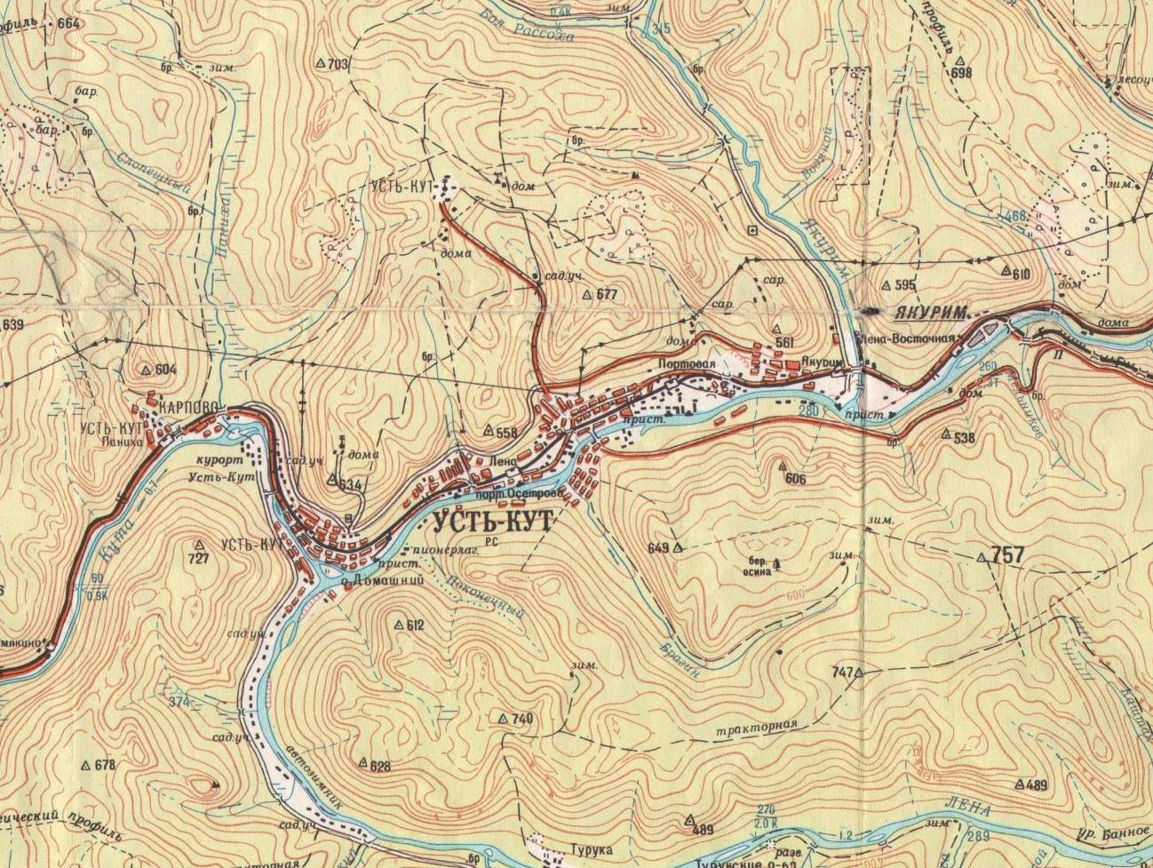
Рисунок I.1.12 – Расположение водозабора "РЭБ"
На территории водозабора подземных вод поселка старый РЭБ в разные годы было сооружено пять водозаборных скважин.
Скважины №№ 3а и 4а сооружены Специализированным строительно-монтажным поездом по водоснабжению ВОДРЕМ-80 треста "Бамтранстехмонтаж" ППСО "Бамтрансстрой" в 1983 г. по проекту института "Гипроречтранс". У недропользователя скважины имеют следующую нумерацию: №6-3а , №7-4а. Глубина скважин – 70 м. Скважины оборудованы фильтровыми колоннами Ø 219 мм с рабочей частью в интервале 25-45 м. Водоносный горизонт представлен трещиноватыми аргиллитами верхней части разреза верхоленской свиты среднего кембрия Є2vl. Скважины №№6 и 7 водозабора мкр.старый РЭБ являются резервными. Они давно не эксплуатировались, насосы извлечены. Требуется проведение обследования скважин и их ремонт.
Скважины №№ 3(4а, 329), 4(5а, 330) и 5(6а, 331) сооружены Специализированным строительно-монтажным поездом по водоснабжению ВОДРЕМ-80 треста "Бамтранстехмонтаж" ППСО "Бамтрансстрой" в 1989 г. по проекту Иркутского отделения института "Востоксибгипроводхоз" для водоснабжения поселка Осетровской РЭБ флота. У водопользователя скважины имеют следующую нумерацию: №3-4а(329), №4-5а (330), №5-6а(331). Глубина скважин №№ 3 и 4 – 50 м, скважины № 5 – 48 м. Скважины оборудованы фильтровыми колоннами Ø 324 мм с рабочей частью в интервале 27-48 м. Водоносный горизонт представлен трещиноватыми аргиллитами верхней части разреза верхоленской свиты среднего кембрия Є2vl. Скважина №4 находится в аварийном состоянии, требуется обследование и ремонт скважины.
Водозабор исходной воды осуществляется на основании лицензии от 02.08.2019 № ИРК 03639 ВЭ с разрешенным объемом забора воды в 328,5тыс.м³/г.
Участок недр расположен в нижней части склона правого борта долины р. Лена в пределах координат 56о4614211 - 56о4614311 с.ш. и 105о4710611 - 105о4710811в.д. Абсолютные отметки поверхности участка изменяются в пределах 300-330 м. Расстояние от водозабора до уреза воды в р. Лена – 840 м.
Абсолютные отметки поверхности участка изменяются в пределах 300 - 330 м.
Водоотбор из скважин изменяется от 29,24 до 34,207 тыс. м3 в квартал. Вода из скважин подается в накопительную емкость (700м³), откуда посредством насосной станции по общему подземному водоводу диаметром 150 мм поступает в поселок.
Территория водозабора находится под круглосуточной охраной, ограждена деревянным забором, за пределами 1 пояса ЗСО имеется здание для персонала. Ограждение частично разрушено, требует восстановления. Надскважинные павильоны скважин №№ 3, 4 и 5 кирпичного исполнения запираются на замок, свободного доступа к устью и оборудованию скважин нет. Пол в павильонах скважин бетонный. Надскважинные павильоны скважин №№ 6 и 7 деревянные, находятся в аварийном состоянии, требуют капитального ремонта.
Устья скважин оборудованы кранами для отбора проб воды, водомерными счетчиками, не оборудованы для замеров уровней воды. Водоотбор ведется в ручном режиме, скважины включаются по мере необходимости, в работе находится преимущественно только одна из скважин.
Санитарное состояние участка удовлетворительное. В области питания подземных вод загрязняющие их источники отсутствуют. Ограждение 1 пояса ЗСО вокруг скважин не везде соответствует нормативам (менее 30 м), ограничено площадью земельного отвода. В настоящее время вопрос отведения земли для обеспечения зоны строгого режима водозабора решается.
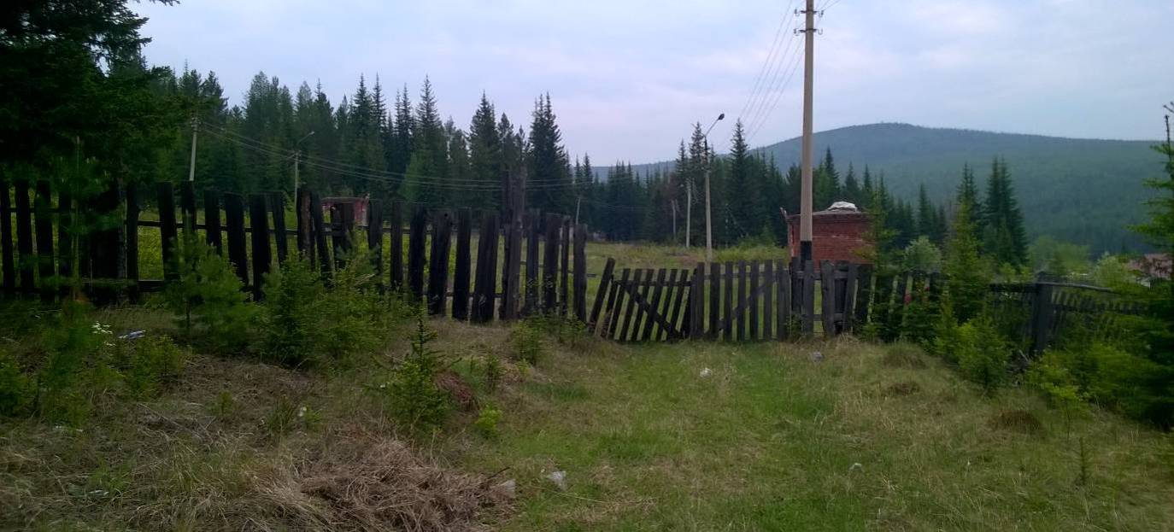
Рисунок I.1.13 – Водозабор "РЭБ"
Поток подземных вод направлен через участок на северо-запад, от водораздела к р.Лена. Водоносный горизонт залегает на глубине 27 м, зона аэрации сложена преимущественно слабопроницаемыми алевролитами – продуктивный горизонт относится к защищенным от загрязнения с поверхности.
Подземные воды эксплуатируемого горизонта пресные – минерализация (сухой остаток) не превышает 0,208 г/дм3, умеренно жесткие до жестких - общая жесткость воды 5,0 – 7,8 мг-экв./дм3, нейтральные - рН 7,66 – 7,98 ед. По эпидемиологическим показателям вода здоровая.
Эксплуатируемый с целью добычи питьевых подземных вод групповым водозабором мкр.старый РЭБ участок недр расположен в пределах Прибайкальского поднятия Сибирской древней платформы, в северо-восточной части Ангаро-Ленского артезианского бассейна первого порядка на территории Верхоленского бассейна второго порядка. Участок расположен в нижней части склона правого борта долины р. Лена в приустьевой части распадка правого притока Лены – ручья Брагин.
В геологическом строении участка принимают участие алевролиты и аргиллиты верхоленской свиты среднего кембрия и четвертичные делювиальные суглинистые образования. Водоотбор осуществляется из водоносного горизонта, сложенного переслаивающимися трещиноватыми аргиллитами и алевролитами верхней части разреза верхоленской свиты среднего кембрия Є2Vl в интервале 27-48 м. Подземные воды участка относятся к защищенным от возможного загрязнения с поверхности
Уровень подземных вод на участке водозабора находится в пределах абсолютных отметок 291-295 м. Уровень поверхностных вод в р. Лена в районе старый РЭБ соответствует отметке 281 м. Понижение уровня при эксплуатации водозабора не превышает 5-6 метров, т.е., динамический уровень подземных вод в районе водозабора всегда находится выше уровня воды в р.Лена.
Граница первого пояса в соответствии с СанПиН 2.1.4.1110-02 для защищенных подземных вод устанавливается на расстоянии не менее 30 м от водозаборных сооружений. Сложившиеся в результате застройки территории, прилегающей к водозабору мкр.старый РЭБ, условия позволяют организовать первый пояс ЗСО в радиусе 30 м от источника водоснабжения. Границы первого пояса проходят: в 30 м западнее и севернее скважины №3; в 30 м севернее и восточнее скважины №4; в 30 м восточнее скважины №5; в 30 м восточнее и южнее скважины №7; в 30 м западнее скважины №6.
Для группового водозабора "РЭБ" приняты размеры ЗСО II и III поясов, представленные в таблице ниже.
Таблица I.1.5 – Принятые для водозабора "РЭБ" размеры ЗСО II и III поясов
Размеры ЗСО, м | Водозабор п. старый РЭБ
 | Q=900 куб.м/сут
 | II пояс | III пояс
Вверх по потоку подземных вод (R) от скв. №7, м | 387 | 7452
Вниз по потоку подземных вод (r) от скв. №3, м | 221 | 358
Ширина от крайних скважин водозабора (d), м | 292 | 1049
Первый пояс ЗСО водозабора "РЭБ" приведен на рисунке ниже.
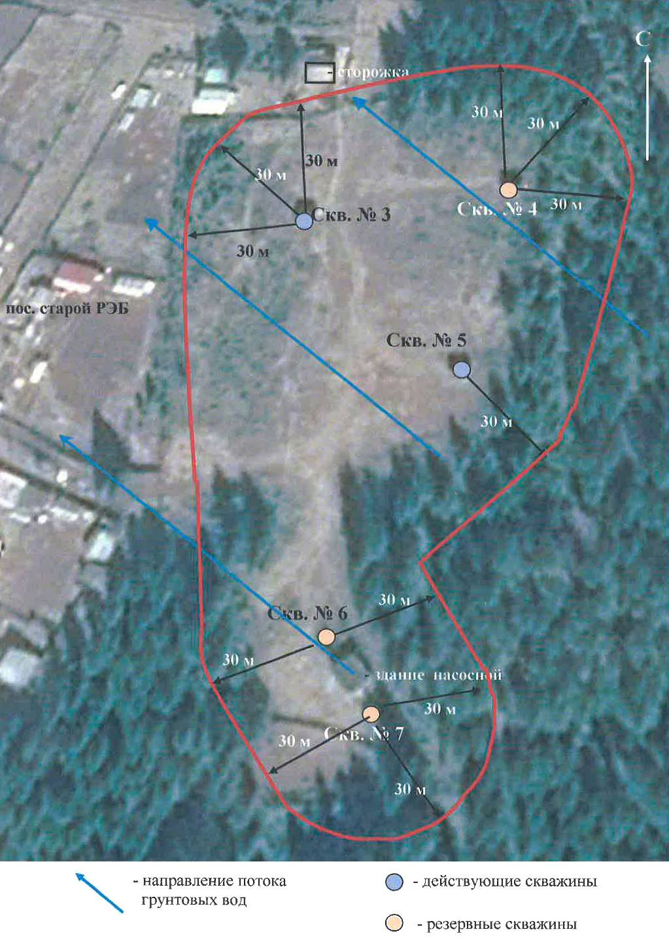
Рисунок I.1.14 – Первый пояс ЗСО водозабора "РЭБ"

Водозабор "ЯГУ"
Водозабор "ЯГУ" расположен по адресу: ул.Балахня, строение 1в/1 и включает в себя две водозаборные скважины:
- водозаборная скважина №1 (№771-Д);
- водозаборная скважина №2 (№779-Д);
- накопительные металлические емкости (2шт.).
Скважины №1 и №2 расположены на расстоянии 30 м между собой, в непосредственной близости от котельной мкр. ЯГУ.
Ограждение первого пояса зоны санитарной охраны разрушено по всему периметру, местами отсутствует.
Очистка или другая водоподготовка добываемой воды перед подачей ее в водопроводную сеть на водозаборе не предусмотрена. Качество подаваемой воды не соответствует требованиям СанПиН 2.1.4.1074-01.
Фотография водозабора "ЯГУ" приведена на рисунке ниже.
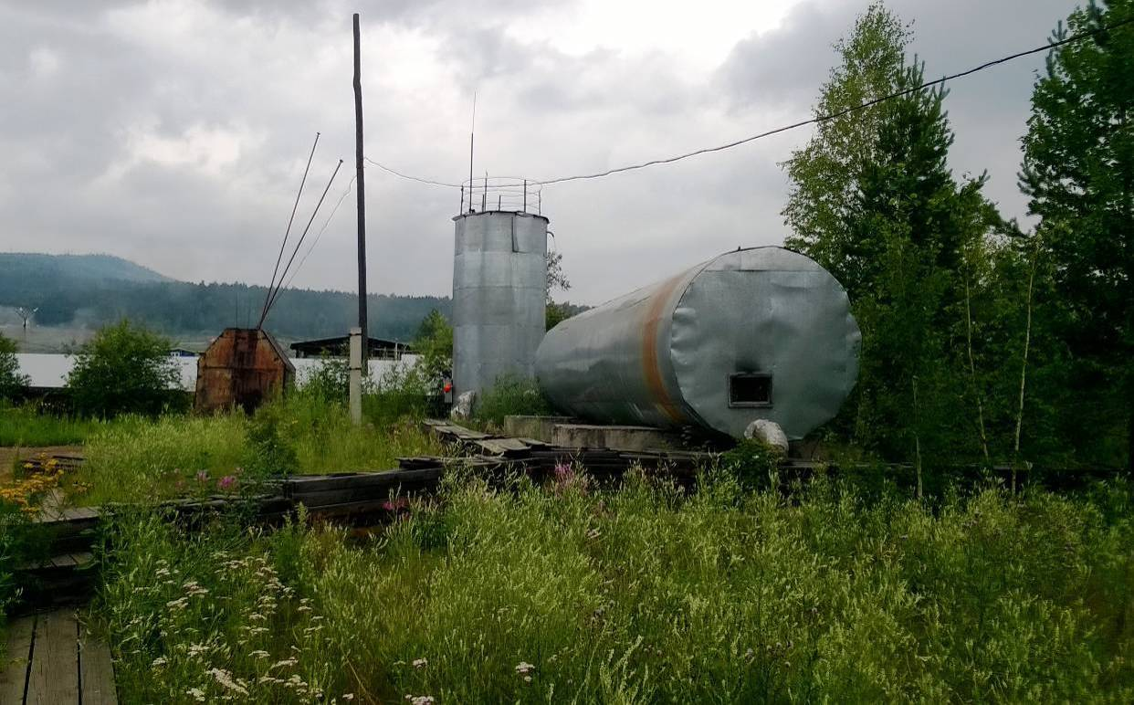
Рисунок I.1.15 – Водозабор "ЯГУ"
В целях обеспечения жителей мкр. ЯГУ качественной питьевой водой реализован проект "Строительства водовода от водозабора "Федотьевский" до котельной по ул.Балахня, строение 1, протяженностью 3,3 км". Строительство данного водовода позволило снабжать потребителей мкр. ЯГУ водой от водозабора "Федотьевский", отвечающей требованиям СанПиН к питьевой воде.
В настоящее время водозабор используется только для целей технического водоснабжения (питьевое водоснабжение от водозабора не осуществляется).
Скважины водозабора оборудованы приборами учета забираемой исходной воды.

Водозабор "ОИК-5"
Водозабор "ОИК-5" располагается по адресу: ул.Таёжная, участок №37. Водозабор введен в эксплуатацию в 1992 г. и включает в себя следующие объекты:
- одиночная водозаборная скважина №213-Д;
- накопительная емкость вертикального типа объемом 25 куб.м.
Водозабор исходной воды осуществляется на основании лицензии от 10.09.2007 № ИРК 02425 ВЭ с разрешенным объемом забора воды в 11,36тыс.м³/г.
Расположение водозабора и зоны строгого режима санитарной охраны водозабора показано ниже, фотография водозабора приведены на рисунке ниже.
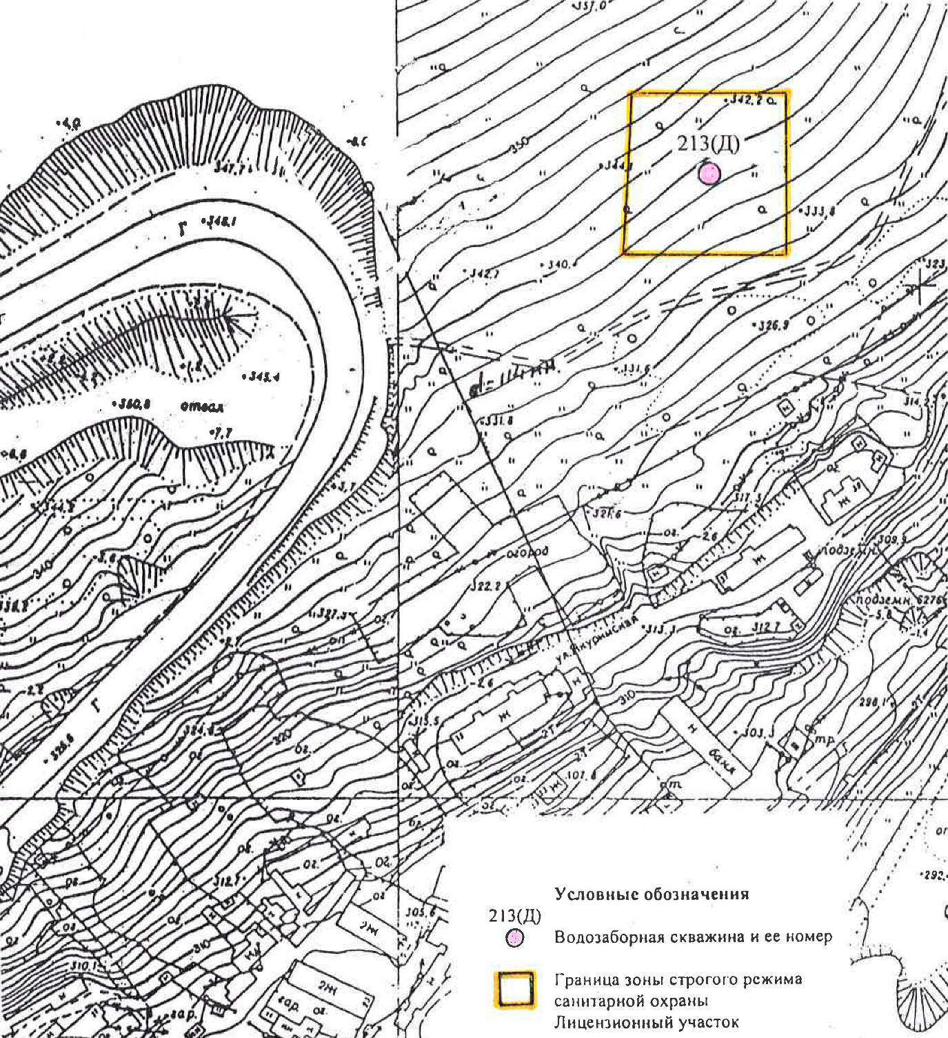
Рисунок I.1.16 – Расположение водозабора и зоны строгого режима санитарной охраны водозабора "ОИК-5"
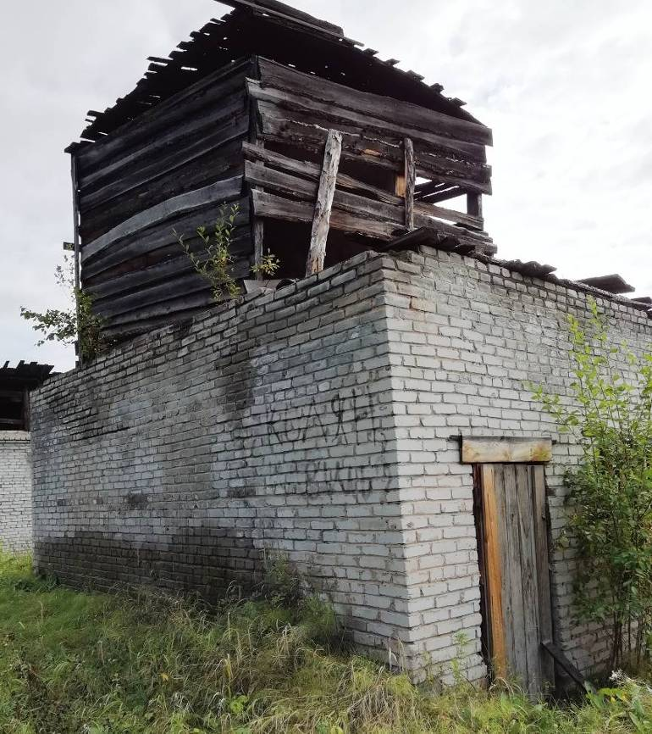
Рисунок I.1.17 – Водозабор "ОИК-5"
Скважины водозабора оборудованы приборами учета забираемой исходной воды.

Водозабор "Якурим"
Групповой подземный водозабор "Якурим" (ст. Лена-Восточная) представляет собой комплекс объектов водоснабжения, состоящий из 3-х водозаборных скважин. Водозабор расположен на восточной окраине города Усть-Кут в микрорайоне Якурим (мкр. Мостоотряд), рядом с железнодорожной станцией Лена-Восточная по адресу: ул. Зеленая Поляна, строение 14 и используется для питьевого и хозяйственно-бытового водоснабжения населения и предприятий. В состав водозабора входят объекты:
- 3 водозаборные скважины;
- 2 емкости объёмом V=150 м3;
- насосная и сторожка.
Водозабор исходной воды осуществляется на основании лицензии от 02.08.2019 № ИРК 03640 ВЭ с разрешенным объемом забора воды в 438,0тыс.м³/г.
Участок расположен в пределах координат 56о4814111 - 56о4814311 с.ш. и 105о5711011 - 105о5711411в.д. Абсолютные отметки поверхности изменяются в пределах 305-330 м.
Расположение водозабора приведено на рисунке ниже.
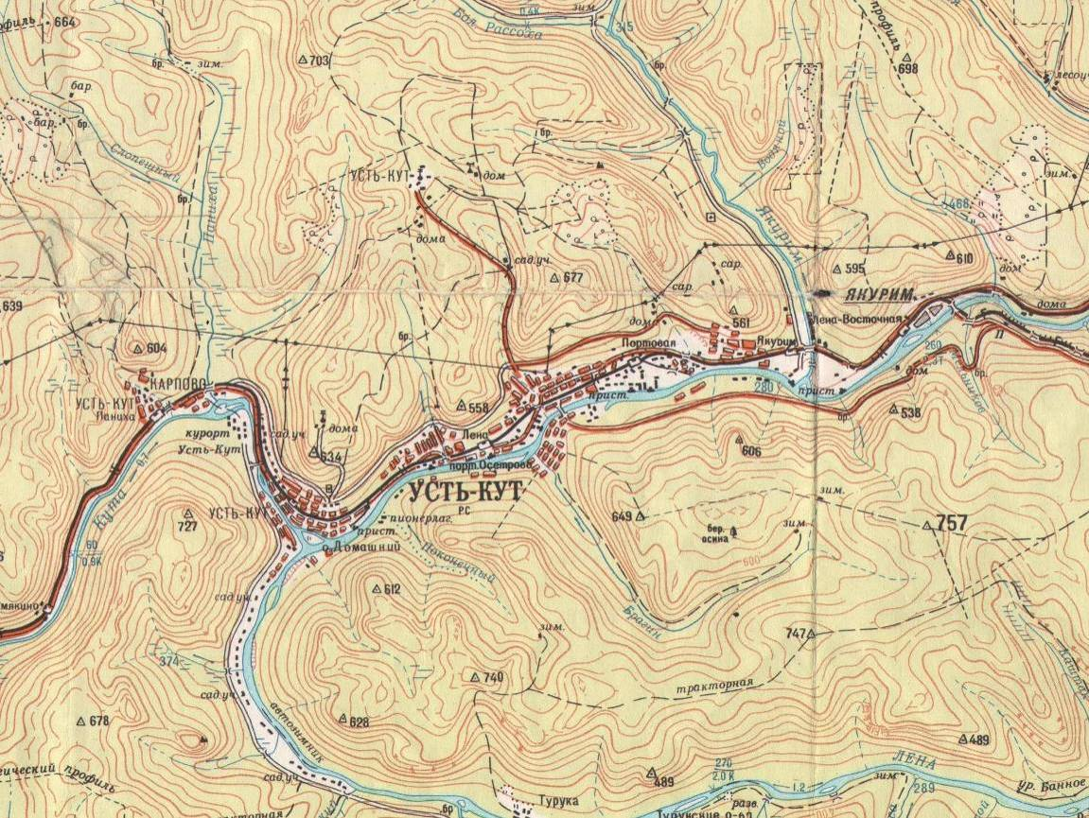
Рисунок I.1.18 – Расположение водозабора "Якурим"
Скважины №№ 174-Д и 175-Д, сооруженные Северной геологоразведочной экспедицией ПГО Иркутскгеология в 1991 г. по договору с трестом "Мостострой" для водоснабжения котельной ст. Лена-Восточная, находятся на левом берегу р. Лены в 2,25 км от устья ручья Мельников по аз. 257о. Расстояние от скв. №174-Д до уреза воды в р. Лена – 330 м. Географические координаты устья скважины №174-Д – 56о4814111 с.ш. и 105о5711311 в.д. Абсолютная отметка устья – 314 м. Глубина скважины – 45,2 м. Скважина оборудована фильтровой колонной диаметром 219 мм с рабочей частью в интервале 33,7-42,5 м. Географические координаты устья скважины №175-Д – 56о4814311 с.ш. и 105о5711411 в.д. Абсолютная отметка устья – 314 м. Глубина скважины – 46 м. Скважина оборудована фильтровой колонной диаметром 219 мм с рабочей частью в интервале 34-46 м.
Скважина №183-Д, сооруженная Северной геологоразведочной экспедицией ПГО Иркутскгеология в 1991 г. по договору с трестом "Мостострой" для водоснабжения котельной ст. Лена-Восточная, находится на левом берегу р. Лены в 2,75 км от устья ручья Мельников по аз. 257о. Географические координаты устья скважины №183-Д - 56о4814311 с.ш. и 105о5711011 в.д. Абсолютная отметка устья – 321 м. Глубина скважины – 50 м. Скважина оборудована фильтровой колонной диаметром 219 мм с рабочей частью в интервале 33-51 м.
Территория водозабора огорожена, обеспечена круглосуточной охраной. Ограждение частично разрушено, требует восстановления. Скважины находятся в запирающихся на замок павильонах деревянного исполнения размером 2,5х2,5 м с бетонным полом. Свободного доступа к устьям и оборудованию скважин нет. Устья водозаборных скважин перекрыты металлическими плитами.
Схема водозабора "Якурим" приведена на рисунке ниже.
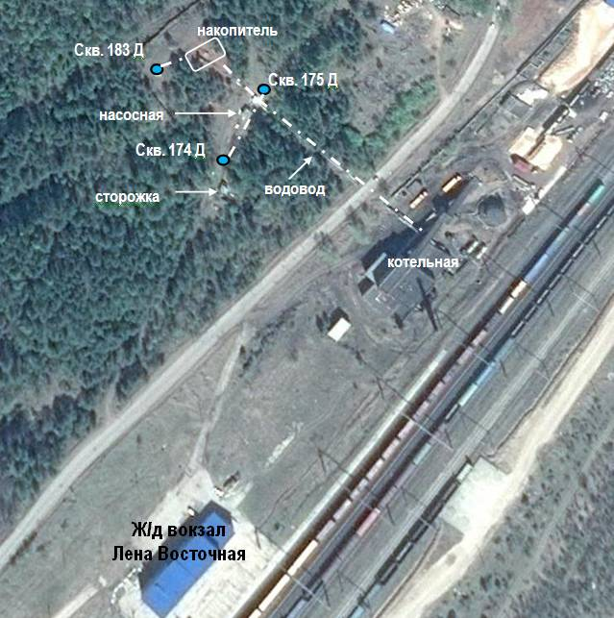
Рисунок I.1.19 – Схема водозабора "Якурим"
Обогрев павильонов в зимнее время осуществляется электрообогревателями. Павильоны оборудованы люками для извлечения насосов и производства ремонта скважин. Щит управления насосами находится в здании насосной кирпичного исполнения. Узел управления вентилями расположен в брусовом здании. Между скважинами №№ 174 и 175 проложен досчатый тротуар. Устье скважин перекрыто металлическими плитами.
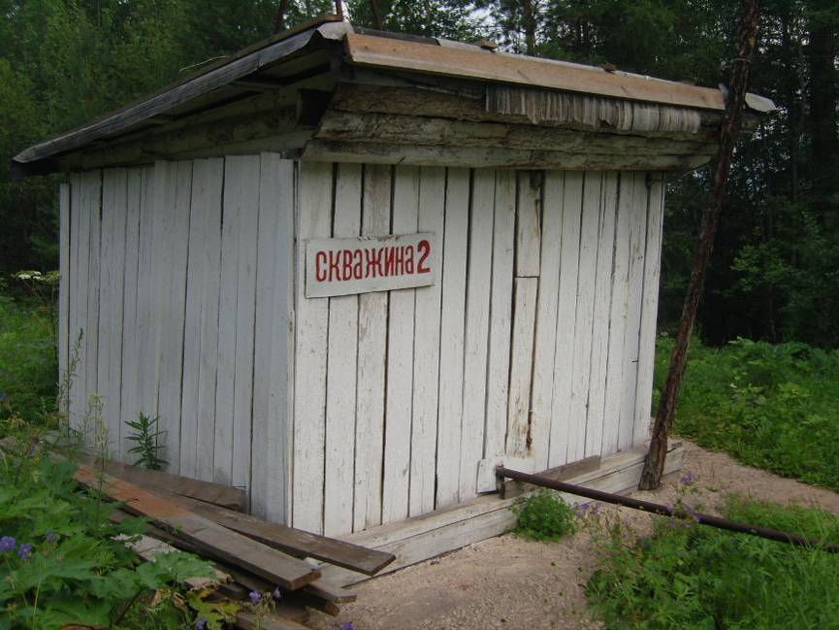
Рисунок I.1.20 – Павильон скважины № 175-Д
Управление насосами производится в ручном режиме – скважины включаются по мере необходимости.
На устьях скважин установлены расходомеры, краны для отбора проб воды для производственного контроля. Объем водозабора исходной воды за 2020г. по скважинам составил 159,56тыс.м³/г (или ~437м³/сут в средние сутки).
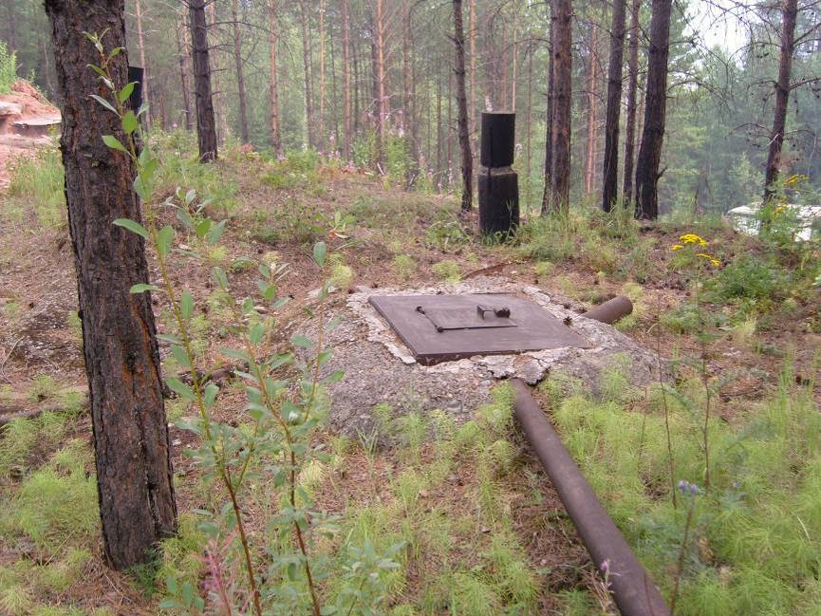
Рисунок I.1.21 – Накопительные емкости водозабора "Якурим"
Вода из скважины № 183-Д подается в две накопительные емкости по 150 куб.м, далее потребителям. Из скважин №№ 174-Д и 175-Д через узел управления вентилями вода подается в общий водовод диаметром 150 мм.
Эксплуатируемый с целью добычи питьевых подземных вод групповым водозабором мкр.Якурим (Мостоотряд) участок недр расположен в пределах Прибайкальского поднятия Сибирской древней платформы, в северо-восточной части Ангаро-Ленского артезианского бассейна первого порядка на территории Верхоленского бассейна второго порядка. Участок расположен в долине р. Лена у подножия склона ее левого борта. Санитарное состояние участка удовлетворительное. В области питания подземных вод загрязняющие их источники отсутствуют.
В геологическом строении участка принимают участие песчаники, алевролиты и аргиллиты верхоленской свиты среднего кембрия и четвертичные делювиальные суглинистые образования.
Водоотбор осуществляется из водоносного горизонта, сложенного переслаивающимися трещиноватыми аргиллитами, алевролитами и песчаниками верхней части разреза верхоленской свиты среднего кембрия Є2Vl в интервале от 34-38 до 43-47 м.
Подземные воды участка напорные, зона аэрации мощностью 36-38 м сложена слабопроницаемыми отложениями. В соответствии с СанПиН 2.1.4.1110-02 "Зоны санитарной охраны источников водоснабжения и водопроводов питьевого назначения", подземные воды участка могут быть отнесены к защищенным от возможного загрязнения с поверхности.
Участок недр расположен в долине р. Лена, у подножия склона ее левого борта. Расстояние от участка недр до уреза воды в р. Лена – 330 м. Абсолютные отметки поверхности участка изменяются в пределах 305-330 м. Уровень подземных вод на участке водозабора находится в пределах абсолютных отметок 278-283 м. Уровень поверхностных вод в р. Лена в районе водозабора соответствует отметке 277,5 м.
Подземные воды эксплуатируемого горизонта пресные – минерализация (сухой остаток) не превышает 0,214 г/дм3, умеренно жесткие до жестких - общая жесткость воды 4,8-6,6 мг-экв./дм3, нейтральные до слабощелочных – рН7,8-8,08 ед. По эпидемиологическим показателям вода здоровая.
Граница первого пояса в соответствии с СанПиН 2.1.4.1110-02 для защищенных подземных вод устанавливается на расстоянии не менее 30 м от водозаборных сооружений. Сложившиеся в результате застройки территории, прилегающей к водозабору, условия позволяют организовать первый пояс ЗСО в радиусе 30 м от источника водоснабжения. Существующее ограждение 1 пояса ЗСО расположено на расстоянии менее 30 м от скважин и накопителей (ограждение в пределах площади земельного отвода), что не соответствует требованиям СанПиН 2.1.4.1110-02 "Зоны санитарной охраны источников водоснабжения и водопроводов питьевого назначения". В настоящее время ведутся работы по расширению площади земельного участка до размеров, установленных СанПиН 2.1.4.1110-02: необходимо выполнить перенос и ремонт ограждения.
Для группового водозабора "Якурим" приняты размеры ЗСО II и III поясов, представленные в таблице ниже.
Таблица I.1.6 – Принятые для водозабора "Якурим" размеры ЗСО II и III поясов
Размеры ЗСО, м | Водозабор "Якурим"
 | (ст. Лена_Восточная)
 | Q=1100 куб.м/сут
 | II пояс | III пояс
Вверх по потоку подземных вод (R) от скв. №183-Д, м | 528 | 4559
Вниз по потоку подземных вод (r) от скв. №174-Д, м | 204 | 204
Ширина от крайних скважин водозабора №№174-Д и 175-Д (d), м | 510 | 639
Первый пояс ЗСО водозабора "Якурим" приведен на рисунке ниже.
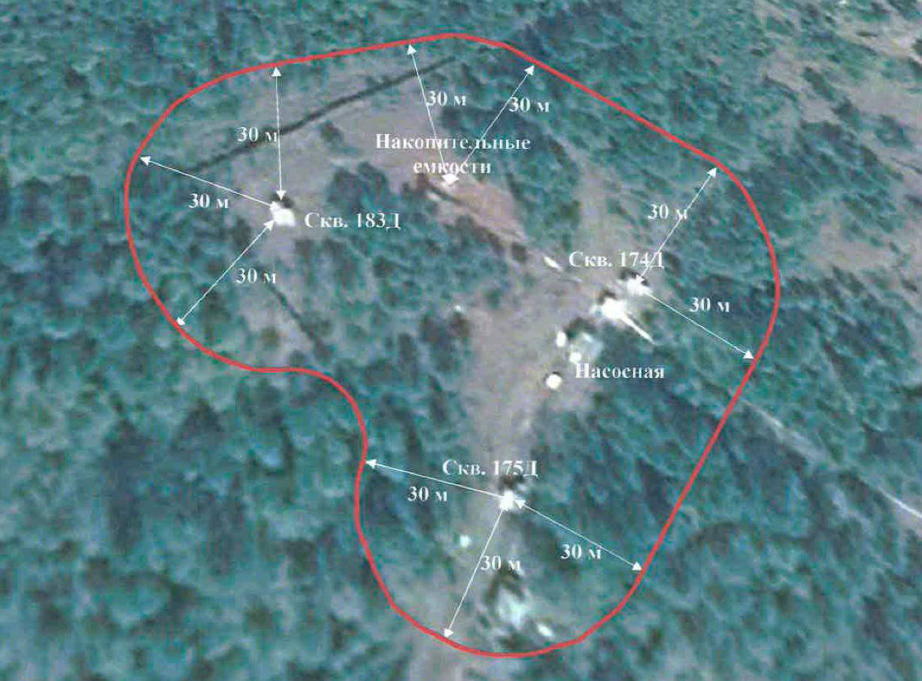
Рисунок I.1.22 – Первый пояс ЗСО водозабора "Якурим"

Водозабор "Бирюсинка"
Групповой подземный водозабор "Бирюсинка" расположен в мкр.Бирюсинка в районе остановки общественного транспорта Бирюсинка по адресу: ул.Транспортных строителей, строение 1а и используется для хозяйственно-питьевого водоснабжения и теплоснабжения населения и предприятий микрорайона. В состав водозабора входят:
- 5 водозаборных скважин;
- водопроводная насосная станция и бак-накопитель холодной воды, объемом 1000 м³, расположенный по ул. Черноморская, сооруж. 12а.
Водозабор исходной воды осуществляется на основании лицензии от 22.03.2018 № ИРК 03473 ВЭ с разрешенным объемом забора воды в 292,0тыс.м³/г.
Водозабор "Бирюсинка" расположен в нижней части склона левого борта долины р.Лена в 225 м от ее русла, состоит из трех эксплуатационных скважин №1 и №№ 767-Д, 59-Д и двух резервных скважин №№ 780-Д и 781-Д, представляющих из себя линейный ряд скважин. Территория водозабора частично ограждена деревянным забором (только эксплуатирующиеся скважины). Абсолютная отметка составляет 328 м.
Расположение водозабора "Бирюсинка" приведено на рисунке ниже.
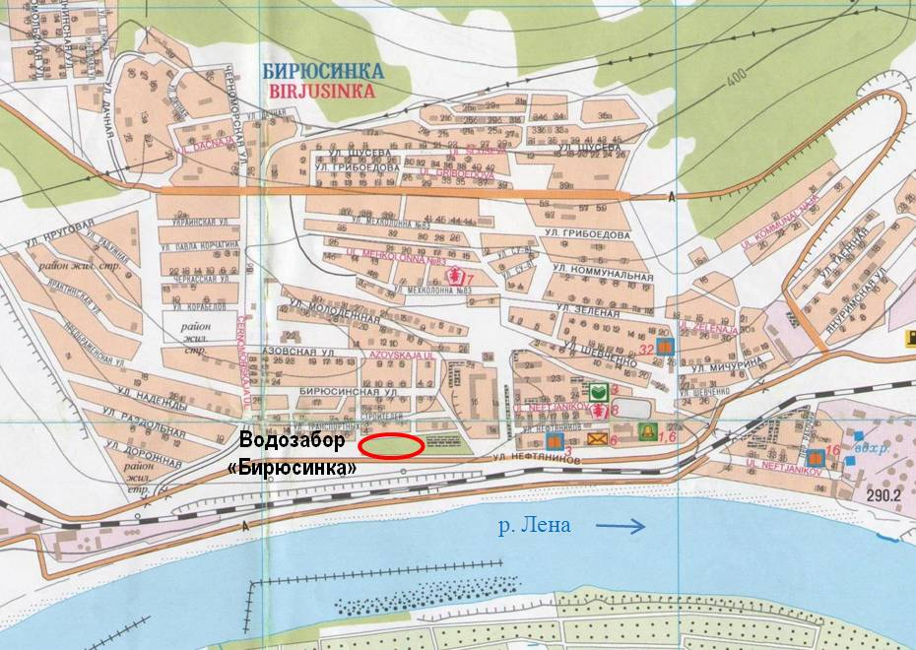
Рисунок I.1.23 – Расположение водозабора "Бирюсинка"
Скважина №59-Д сооружена Северной геологоразведочной экспедицией ПГО "Иркутскгеология" в 1989 г. по заявке СМП-288. Глубина скважины по паспорту составляет 105 м. Над устьем скважины сооружен утепленный деревянный короб. Скважина оборудована фильтровой колонной диаметром 168 мм с рабочей частью в интервале 48-70 м.
Скважина № 767-Д сооружена предприятием ООО "СЕВЕРГЕО ЖКХ" в 2006 г. по заданию Комитета по КС и КР администрации г. Усть-Кут. Глубина скважины по паспорту составляет 104 м. Устье скважины находится в бетонном колодце круглого сечения высотой ≈ 1 м, сверху колодец перекрыт бетонной плитой. Скважина оборудована фильтровой колонной диаметром 219 мм с рабочей частью в интервалах 65-75 м и 89-95 м. В интервале 95-104 м – открытый ствол.
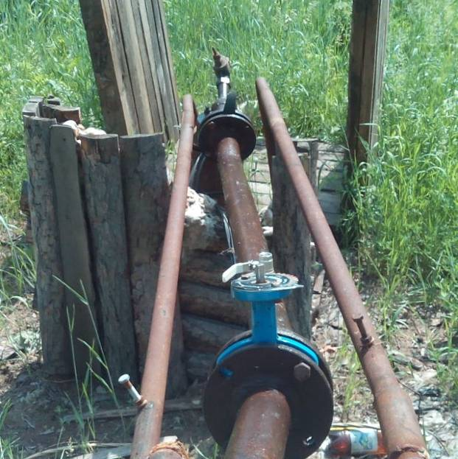
Рисунок I.1.24 – Скважина № 767-Д водозабора "Бирюсинка"

Скважины №№ 780-Д и 781-Д сооружены ООО "СЕВЕРГЕО ЖКХ" в 2008 г. по заявке Комитета по КС и КР администрации г. Усть-Кут. Глубины скважин по паспорту – 110 м. Скважины оборудованы фильтровыми колоннами диаметром 219 мм с фильтром щелевого типа в интервале 60-100 м, скважность фильтра 20%. В интервале 100-110 м – открытый ствол (Ø 132 мм).
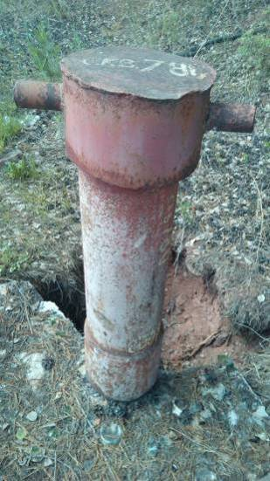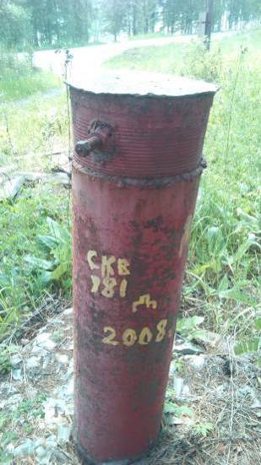
Рисунок I.1.25 – Скважина №№ 780-Д и 781-Д водозабора "Бирюсинка"
Вода из каждой действующей скважины по утепленным стальным водопроводам диаметром 65 мм подается в насосную станцию, расположенную в кирпичном здании на огороженной территории водозабора, далее – потребителям. Вдоль трассы водопровода проложены трубы водовода горячей воды диаметром 40 мм – для обогрева водопровода и устьев скважин в зимний период.
Схема расположения скважин приведена на рисунке ниже.
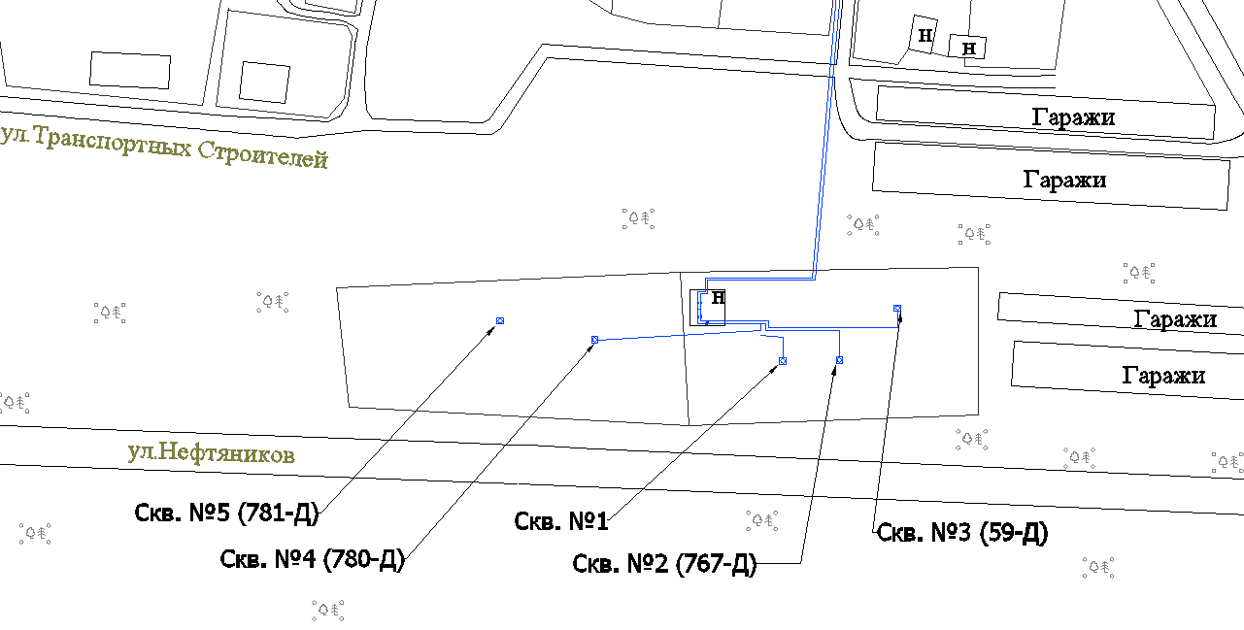
Рисунок I.1.26 – Расположение водозабора "Бирюсинка"

Водозабор "Бирюсинка" расположен в северо-восточной части Ангаро-Ленского бассейна первого порядка на территории Верхнеленскогобассейна второго порядка. Водозабором эксплуатируются напорно-безнапорные воды верхней части водоносного комплекса в отложениях верхоленской свиты среднего кембрия, залегающего в пределах эксплуатируемого участка недр первым от поверхности.
Глубины эксплуатационных скважин 104-110 м. Подземные воды вскрыты на глубине 44,6-48,1 м. Напорно-безнапорныйый водоносный горизонт залегает в интервале глубин от44-48 до 96 м, суммарная мощность продуктивного горизонта составляет 23 м. Уровень воды в скважине наблюдается на отметках 44,6-48,1 м. Водовмещающие породы – трещиноватые алевролиты с прослоями песчаниковверхоленской свиты среднего кембрия Є2 vl.
Питание подземных вод эксплуатируемого горизонта осуществляется преимущественно за счет инфильтрации атмосферных осадков за пределами участка - на водоразделах. Разгрузка подземных вод водоносного горизонта в верхней части водоносного комплекса в отложениях верхоленской свиты среднего кембрия осуществляется перетоком в нижезалегающие горизонты и комплексы.
По условиям защищенности эксплуатируемый напорный горизонт относится к защищенным от проникновения загрязнения с поверхности.
Водозабор расположен в нижней части долины р. Лена. Поток подземных вод в районе водозабора направлен от водораздела в сторону реки. Расстояние от водозабора до русла реки составляет 225 м. Абсолютная отметка уровня поверхностных вод р. Лена в районе водозабора составляет ≈280 м. Кровля продуктивного горизонта залегает на глубине 44-48 м, в пределах отметок 280-284 м.
Подземные воды – пресные с сухим остатком 0,39-0,49 г/дм3, жесткие до очень жестких, показатель общей жесткости достигает 9,8 мг-экв/дм3. По водородному показателю вода нейтральная (7,17-7,8 ед. рН). По органолептическим показателям вода соответствует установленным нормативам.
Повышение общей жесткости подземных вод связано с загипсованностью водовмещающих отложений. В соответствии с примечаниями к п. 3.4.3 СанПиН 2.1.4.1074-01 "Питьевая вода. Гигиенические требования к качеству воды централизованных систем питьевого водоснабжения. Контроль качества" в существующих условиях на основании оценки санитарно-эпидемиологической обстановки постановлением главного государственного санитарного врача по соответствующей территории для конкретной системы водоснабжения может быть установлен норматив общей жесткости 10 мг-экв/дм3.
Граница первого пояса в соответствии с СанПиН 2.1.4.1110-02 для защищенных подземных вод устанавливается на расстоянии не менее 30 м от водозаборных сооружений (от крайних скважин водозабора). Для водозабора " Бирюсинка" границы первого пояса ЗСО располагаются:
- в 30 м севернее и 30 м южнее ряда водозаборных скважин и насосной;
- в 30 м восточнее скважины № 59-Д;
- в 30 м западнее скважины №781-Д.
Для группового водозабора "Бирюсинка" приняты размеры ЗСО II и III поясов, приведены в таблице ниже.
Таблица I.1.7 – Принятые для водозабора "Бирюсинка" размеры ЗСО II и III поясов
Размеры ЗСО, м | Водозабор "Бирюсинка"
 | Q=800 куб.м/сут
II пояс
Вверх по потоку подземных вод (R) | 277
Вниз по потоку подземных вод (r) | 220
Ширина (2d+L) | 688
III пояс
Вверх по потоку подземных вод (R) | 2173
Вниз по потоку подземных вод (r) | 220
Ширина (2d+L) | 1524
Первый пояс ЗСО водозабора "Бирюсинка" приведен на рисунке ниже.
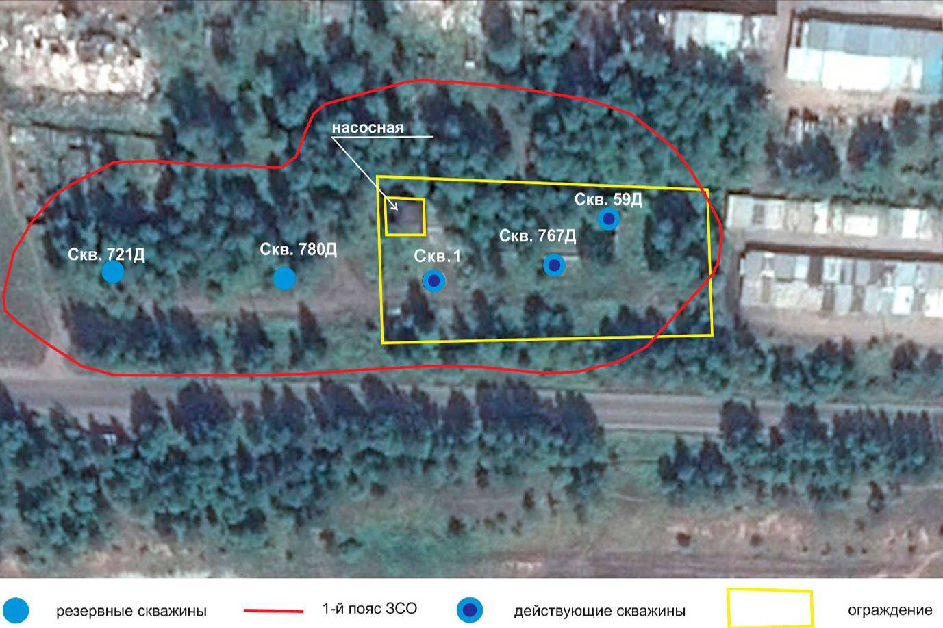
Рисунок I.1.27 – Первый пояс ЗСО водозабора "Бирюсинка"
Скважины водозабора оборудованы приборами учета забираемой исходной воды.

Прочие источники водоснабжения
На момент настоящей актуализации Схемы ВСиВО УКМО (ГП) на территории УКМО (ГП) кроме ООО "УК Водоканал-Сервис" деятельность по водоснабжению осуществляет только ООО "Теплосервис", в собственности которого находится водозабор "Курорт". Большая часть источников водоснабжения, эксплуатировавшихся прочими водоснабжающими организациями, с момента разработки схемы водоснабжения (в 2014 г.) была передана на обслуживание ООО "УК Водоканал-Сервис". К ним относятся:
- водозабор "Якурим";
- водозабор "РЭБ";
- водозабор "Паниха";
- водозабор "ЯГУ";
- водозабор "Бирюсинка";
- водозабор "ОИК-5".
Ведомственный водозабор "Аэропорт" в настоящее время осуществляет водоснабжение только ведомственных объектов предприятия и не рассматривается в рамках настоящей актуализации Схемы ВСиВО УКМО (ГП).
Водозабор "Курорт" введен в эксплуатацию в 1986 г., расположен на левом берегу р. Кута в районе мкр. Курорт и осуществляет водоснабжение объектов ООО "Теплосервис", а также жилых домов микрорайона, расположенных на правом берегу р. Кута.
Водозабор представляет собой источник водоснабжения, состоящий из трех каптажных галерей. От водозабора до здания насосной станции, расположенной по адресу: мкр.Курорт, 1Е вода поступает по водоводу диаметром 100 мм, проложенному совместно с теплоспутником диаметром 50 мм. Расположение водозабора "Курорт" приведено на рисунке ниже.
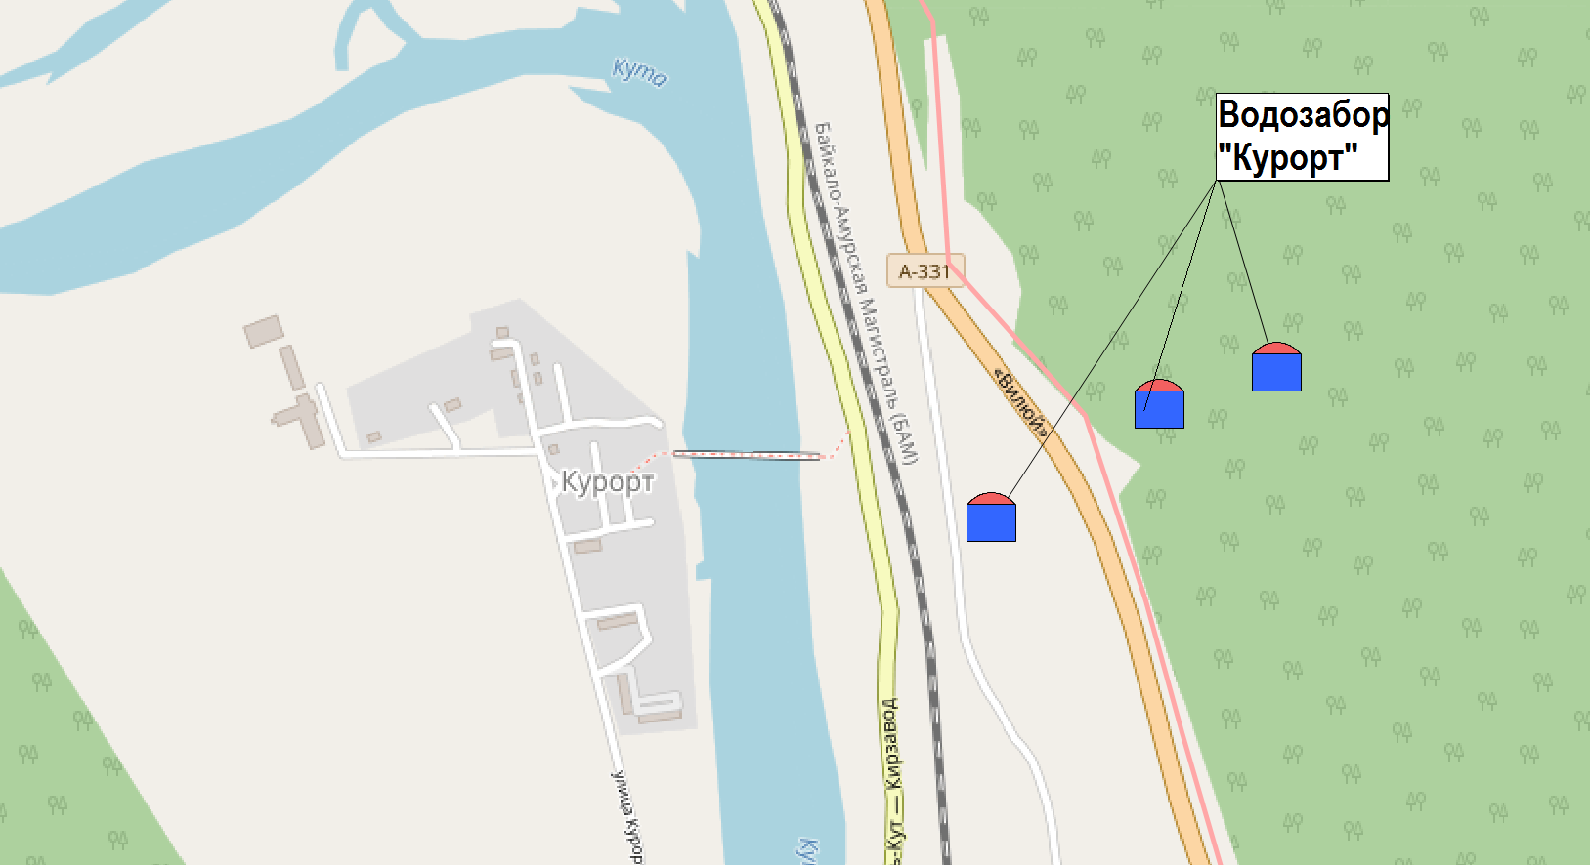
Рисунок I.1.28 – Расположение водозабора "Курорт"
Подземные воды водозабора – пресные, по эпидемиологическим показателям вода здоровая, соответствует требованиям СанПиН к питьевой воде. Добыча подземных вод осуществляется на основании Лицензии на пользование недрами ИРК №02907 ВЭ от 18.12.2015 г. сроком действия до 15.12.2037 г.
Водозабор "Иркутскнефтепродукт" введен в эксплуатацию в 1986 г. и является источником питьевой и технической воды, осуществляя в основном водоснабжение объектов предприятия, а также здания общежития по ул. Нефтяников, 14. Также АО "Иркутскнефтепродукт" продаёт воду ООО "УК Водоканал-Сервис".

Описание существующих сооружений очистки и подготовки воды
Качество подземных вод на территории УКМО (ГП), прошедших государственную экспертизу, соответствует питьевым нормам. Практически вся отбираемая галереями и артезианскими скважинами вода самотеком поступает в накопительные емкости и далее механизированным способом подается в водопроводные сети г. Усть-Кута.
Питьевая вода должна быть безопасна в эпидемиологическом и радиационном отношении, безвредна по химическому составу и иметь благоприятные органолептические свойства.
Качество добываемой воды на водозаборных сооружениях "ЯГУ" не соответствует требованиям СанПиН 2.1.3684-21 к питьевой воде. При этом водоподготовка исходной воды перед её подачей в водопроводные сети отсутствует.
В целях обеспечения жителей мкр. ЯГУ качественной питьевой водой реализован проект "Строительства водовода от водозабора "Федотьевский" до котельной по ул. Балахня, строение 1, протяженностью 3,3 км". Новый водовод позволил снабжать потребителей мкр. ЯГУ водой от водозабора "Федотьевский", отвечающей требованиям СанПиН 2.1.3684-21 к питьевой воде.
Также наблюдается периодическое повышение жесткости воды на водозаборе "Бирюсинка" (до 10 мг/л).
В соответствии с Правилами осуществления производственного контроля качества и безопасности питьевой воды, утвержденными постановлением Правительства РФ от 06.01.2015 № 10 в 2017г. утверждена Программа производственного контроля качества питьевой воды ООО "УК Водоканал-Сервис".
Программой определён перечень контролируемых показателей качества воды и их гигиенические нормативы, установленные СанПиН 2.1.3684-21, а также периодичность отбора проб.
Перечень показателей, точки отбора проб, периодичность отбора проб в соответствии с данной программой (в число проб не входят обязательные контрольные пробы после ремонта и иных технических работ на распределительной сети) приведены на рисунках ниже.
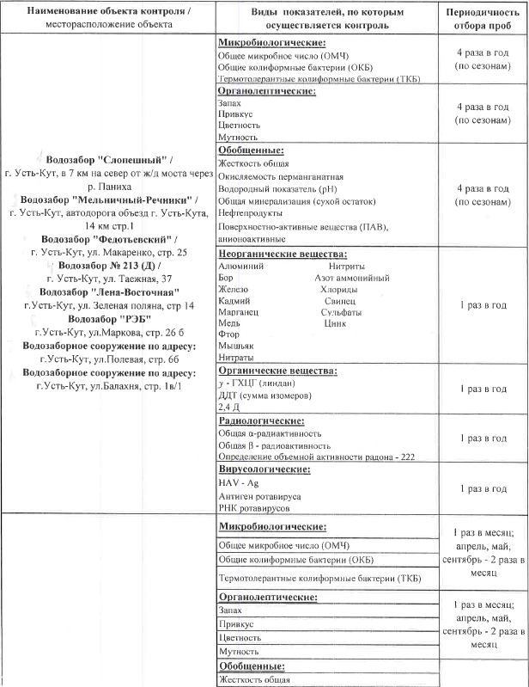
Рисунок I.1.29 – Перечень показателей, точки отбора проб, периодичность отбора проб в соответствии с программой производственного контроля качества питьевой воды ООО "УК Водоканал-Сервис"
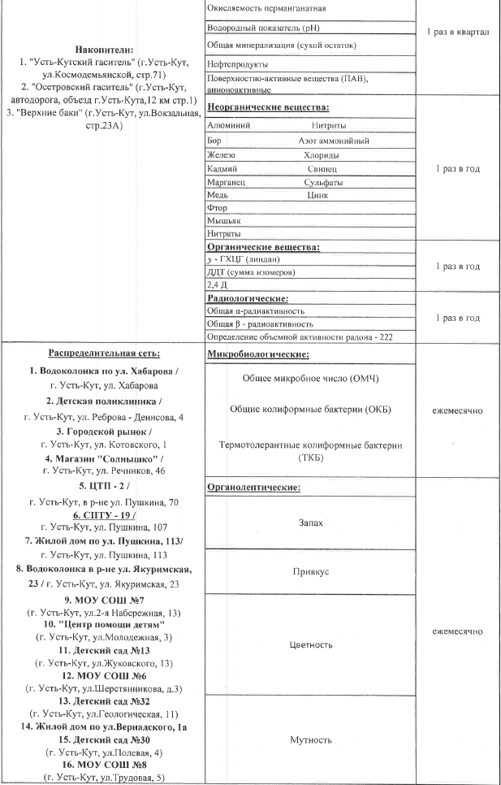
Рисунок I.1.30 – Перечень показателей, точки отбора проб, периодичность отбора проб в соответствии с программой производственного контроля качества питьевой воды ООО "УК Водоканал-Сервис" (продолжение)
Кроме указанного, организациями, осуществляющими централизованное водоснабжение на территории УКМО (ГП), соблюдается план водоохранных мероприятий, включающий в себя:
- содержание санитарных зон в соответствии с требованиями охраны природы и санитарного законодательства;
- осуществление контроля качества воды совместно с госсанэпиднадзором;
- осуществление контроля за техническим состоянием водозаборов;
- промывка трубопроводов системы водоснабжения, очистка и дезинфекция резервуаров;
- контроль за техническим состоянием и своевременная замена приборов учета и контроля.
Результаты анализов проб питьевой воды за 2020г. (протоколы) по зонам действия водозаборных сооружений, действующих на территории УКМО (ГП), приведены в Приложении 1 (Том 3 05/ЭА-СВСиВО-ПЗ-П1). По результатам анализов проб питьевой воды по эксплуатирующимся водозаборным сооружениям за 2020г. на территории УКМО (ГП) не выявлено несоответствий показателей качества подаваемой в водопроводные сети питьевой воды действующим нормативам. Неудовлетворительное качество воды наблюдается на водозаборных скважинах водозабора «ЯГУ», которые в настоящий момент не участвуют в процессе питьевого водоснабжения.

Описание технологических зон водоснабжения
На территории УКМО (ГП) действует 11 комплексов водозаборных сооружений ЦС ХВС (питьевого), на базе которых образовано 10 ТЗ ВС:
- ТЗ ВС, образованная на базе комплекса водозаборных сооружений "Слопешный";
- ТЗ ВС, образованная на базе комплекса водозаборных сооружений "Паниха";
- ТЗ ВС, образованная на базе двух комплексов водозаборных сооружений: "Мельничный-Речники" и "Федотьевский";
- ТЗ ВС, образованная на базе комплекса водозаборных сооружений "РЭБ";
- ТЗ ВС, образованная на базе комплекса водозаборных сооружений "ЯГУ" (в настоящее время питьевое водоснабжение данной зоны осуществляется от комплекса водозаборных сооружений "Федотьевский");
- ТЗ ВС, образованная на базе комплекса водозаборных сооружений "Бирюсинка";
- ТЗ ВС, образованная на базе комплекса водозаборных сооружений "ОИК-5";
- ТЗ ВС, образованная на базе комплекса водозаборных сооружений "Якурим";
- ТЗ ВС, образованная на базе комплекса водозаборных сооружений "Иркутскнефтепродукт";
- ТЗ ВС, образованная на базе комплекса водозаборных сооружений "Курорт".

ТЗ ВС, образованная на базе комплекса водозаборных сооружений "Слопешный"
С водозабора "Слопешный", расположенного в 7 км от жилых микрорайонов г. Усть-Кут, вода транспортируется на ПНС-1, затем на ПНС-2, откуда по главному водоводу распределяется на накопительные емкости "Усть-Кутский гаситель" и "Верхние баки".
В централизованной системе водоснабжения от группового галерейно-скважинного водозабора "Слопешный" можно выделить следующие технологические зоны:
- потребители, подключенные непосредственно от водовода: ул. Гастелло и ул. Куйбышева мкр. Старый Усть-Кут, мкр. Холбос;
- потребители, подключенные от Усть-Кутского гасителя: мкр. Старый Усть-Кут;
- потребители, подключенные от Верхних баков: мкр. 405-й городок, мкр. Лена, мкр. Железнодорожник, часть мкр. ЦГР.
ТЗ ВС, образованная на базе комплекса водозаборных сооружений "Слопешный", приведена на рисунке ниже.

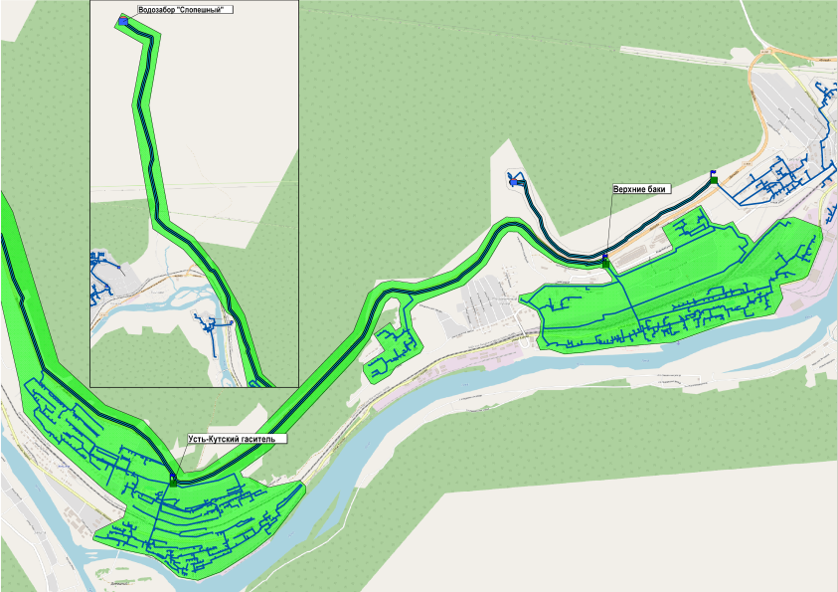
Рисунок I.1.31 – ТЗ ВС, образованная на базе комплекса водозаборных сооружений "Слопешный"

ТЗ ВС, образованная на базе комплекса водозаборных сооружений "Паниха"
Водозабор "Паниха" состоит из двух водозаборных участков, работающих на одну сеть. Условно в централизованной системе водоснабжения от водозабора "Паниха" можно выделить следующие технологические зоны:
- потребители, подключенные от участка №1 водозабора "Паниха" (одиночная скважина №28-Д): мкр. Кирзавод, мкр.АЛГЭ;
- потребители, подключенные от участка №2 водозабора "Паниха" (группа из двух скважин: №№770-Д и 770-2Д): мкр.Северной экспедиции.
ТЗ ВС, образованная на базе комплекса водозаборных сооружений "Паниха", приведена на рисунке ниже.
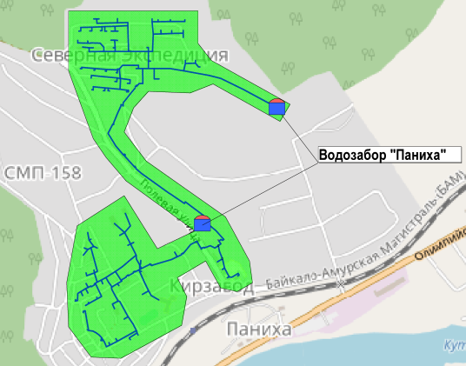
Рисунок I.1.32 – ТЗ ВС, образованная на базе комплекса водозаборных сооружений "Паниха"

ТЗ ВС, образованная на базе двух комплексов водозаборных сооружений: "Мельничный-Речники" и "Федотьевский"
В централизованной системе водоснабжения от группового галерейно-скважинного водозабора "Мельничный-Речники" и от водозабора галерейного типа "Федотьевский" оба водозабора работают на одну сеть. Вода с водозабора "Мельничный-Речники" направляется на накопительные баки "Осетровский гаситель". С водозабора "Федотьевский" вода подается непосредственно в уличную водопроводную сеть. Условно можно выделить следующие технологические зоны:
- потребители, подключенные от водозабора "Мельничный-Речники" через Осетровский гаситель: мкр. Техучилище, часть мкр. ЦГР, мкр. Речники-1, мкр. Судоверфь;
- потребители, подключенные от водозабора "Федотьевский": мкр. Солнечный, мкр. Речники-2, мкр. Квадрат, ЦРБ.
ТЗ ВС, образованная на базе комплексов водозаборных сооружений: "Мельничный-Речники" и "Федотьевский", приведена на рисунке ниже.
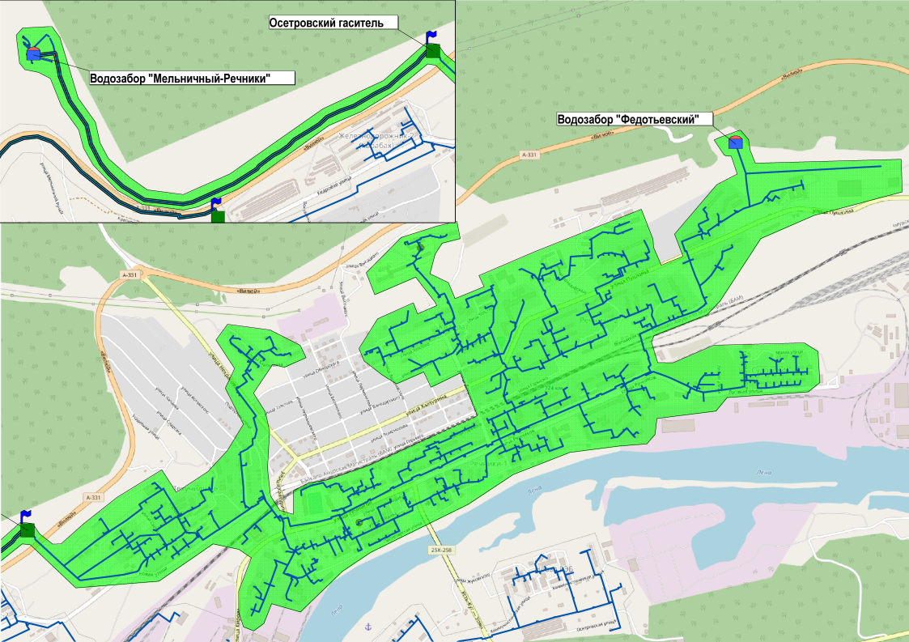
Рисунок I.1.33 – ТЗ ВС, образованная на базе комплексов водозаборных сооружений: "Мельничный-Речники" и "Федотьевский"

ТЗ ВС, образованная на базе комплекса водозаборных сооружений "РЭБ "
В централизованной системе водоснабжения от подземного группового водозабора "РЭБ" можно выделить одну технологическую зону, обеспечивающую водоснабжением потребителей на следующих территориях: мкр. Старая РЭБ и мкр. Новая РЭБ.
ТЗ ВС, образованная на базе комплекса водозаборных сооружений "РЭБ", приведена на рисунке ниже.
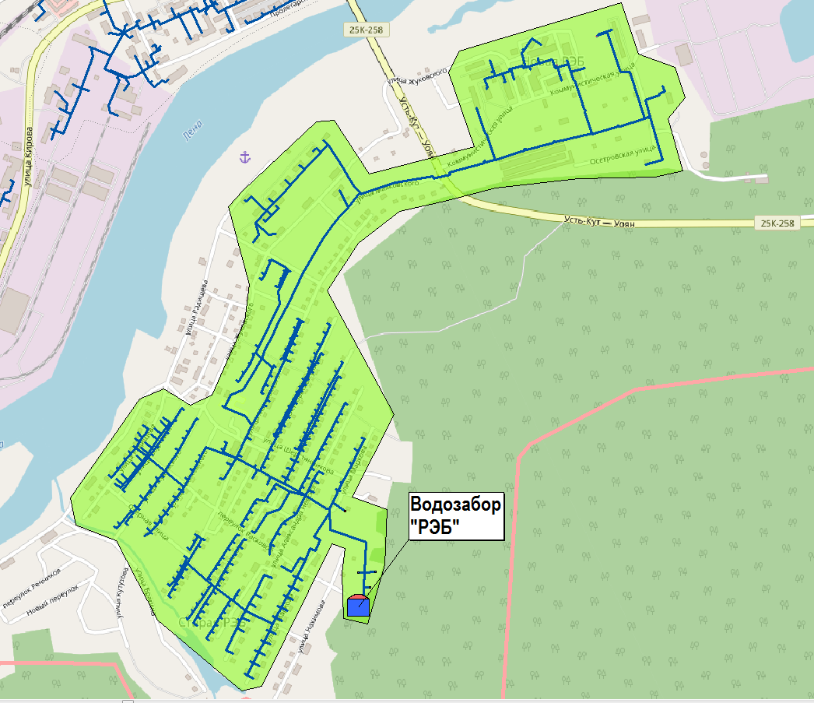
Рисунок I.1.34 – ТЗ ВС, образованная на базе комплекса водозаборных сооружений "РЭБ"

ТЗ ВС, образованная на базе комплекса водозаборных сооружений "ЯГУ"
В централизованной системе водоснабжения от подземного группового водозабора "ЯГУ" можно выделить одну технологическую зону, обеспечивающую водоснабжением потребителей мкр. ЯГУ.
ТЗ ВС, образованная на базе комплекса водозаборных сооружений "ЯГУ", приведена на рисунке ниже.
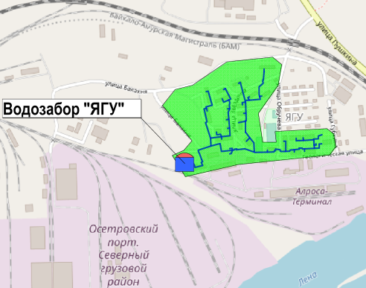
Рисунок I.1.35 – ТЗ ВС, образованная на базе комплекса водозаборных сооружений "ЯГУ"
В настоящее время питьевое водоснабжение данной зоны осуществляется от комплекса водозаборных сооружений "Федотьевский".

ТЗ ВС, образованная на базе комплекса водозаборных сооружений "Бирюсинка"
В централизованной системе водоснабжения от подземного группового водозабора "Бирюсинка" можно выделить одну технологическую зону, обеспечивающую водоснабжением потребителей на следующих территориях: мкр. Бирюсинка, мкр. Мехколонна, мкр. Верхняя Нефтебаза и мкр. Нижняя Нефтебаза, мкр. Светлый.
ТЗ ВС, образованная на базе комплекса водозаборных сооружений "Бирюсинка", приведена на рисунке ниже.
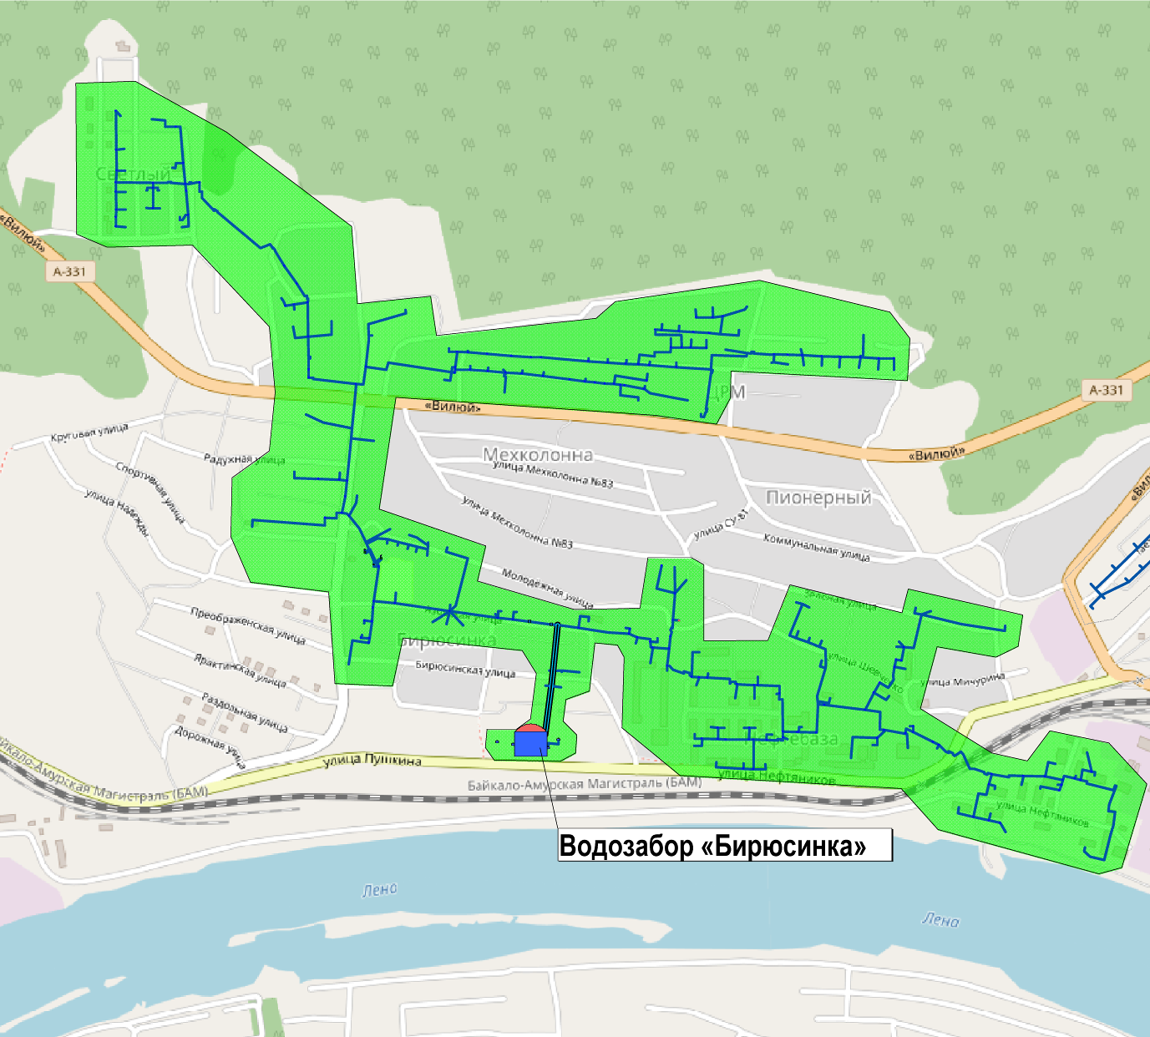
Рисунок I.1.36 – ТЗ ВС, образованная на базе комплекса водозаборных сооружений "Бирюсинка"

ТЗ ВС, образованная на базе комплекса водозаборных сооружений "ОИК-5"
В централизованной системе водоснабжения от водозабора "ОИК-5" (подземная одиночная скважина №213-Д) можно выделить одну технологическую зону, обеспечивающую водоснабжением потребителей мкр. ОИК-5.
ТЗ ВС, образованная на базе комплекса водозаборных сооружений "ОИК-5", приведена на рисунке ниже.
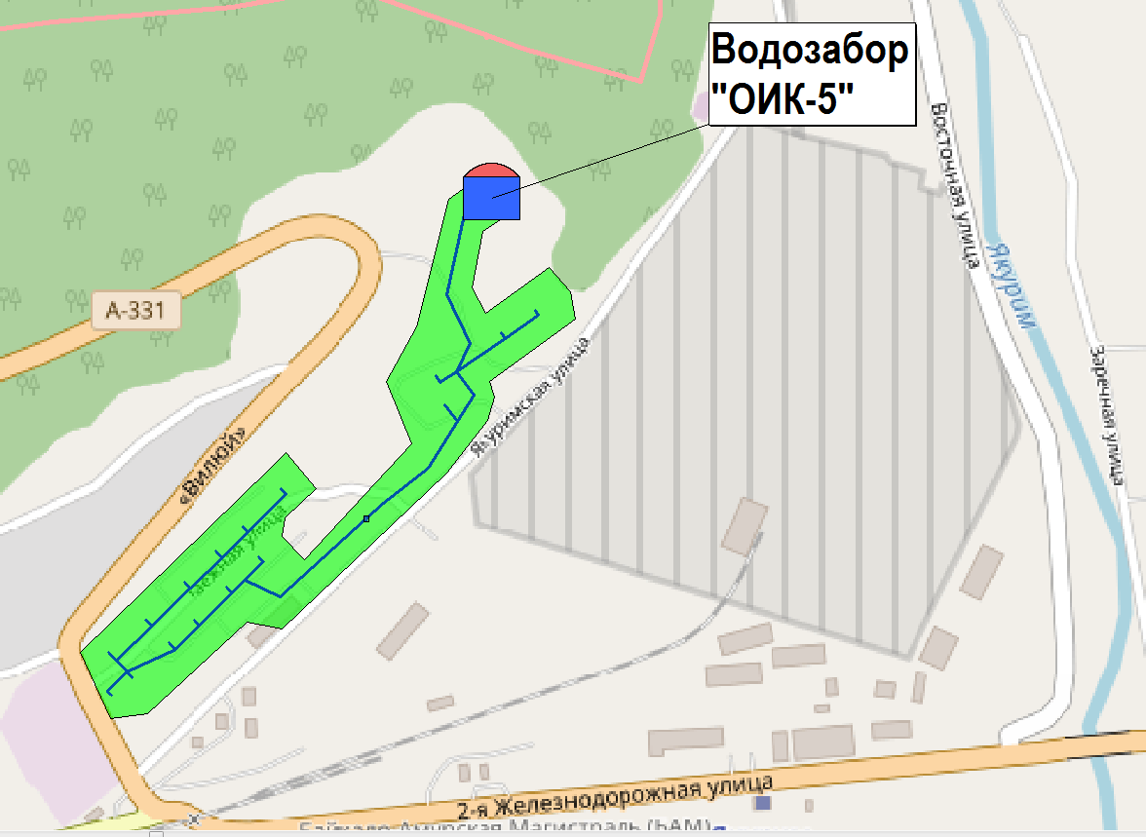
Рисунок I.1.37 – ТЗ ВС, образованная на базе комплекса водозаборных сооружений "ОИК-5"

ТЗ ВС, образованная на базе комплекса водозаборных сооружений "Якурим"
В централизованной системе водоснабжения от подземного группового водозабора "Якурим" можно выделить одну технологическую зону, обеспечивающую водоснабжением потребителей мкр. Якурим (Мостоотряд).
ТЗ ВС, образованная на базе комплекса водозаборных сооружений "Якурим", приведена на рисунке ниже.
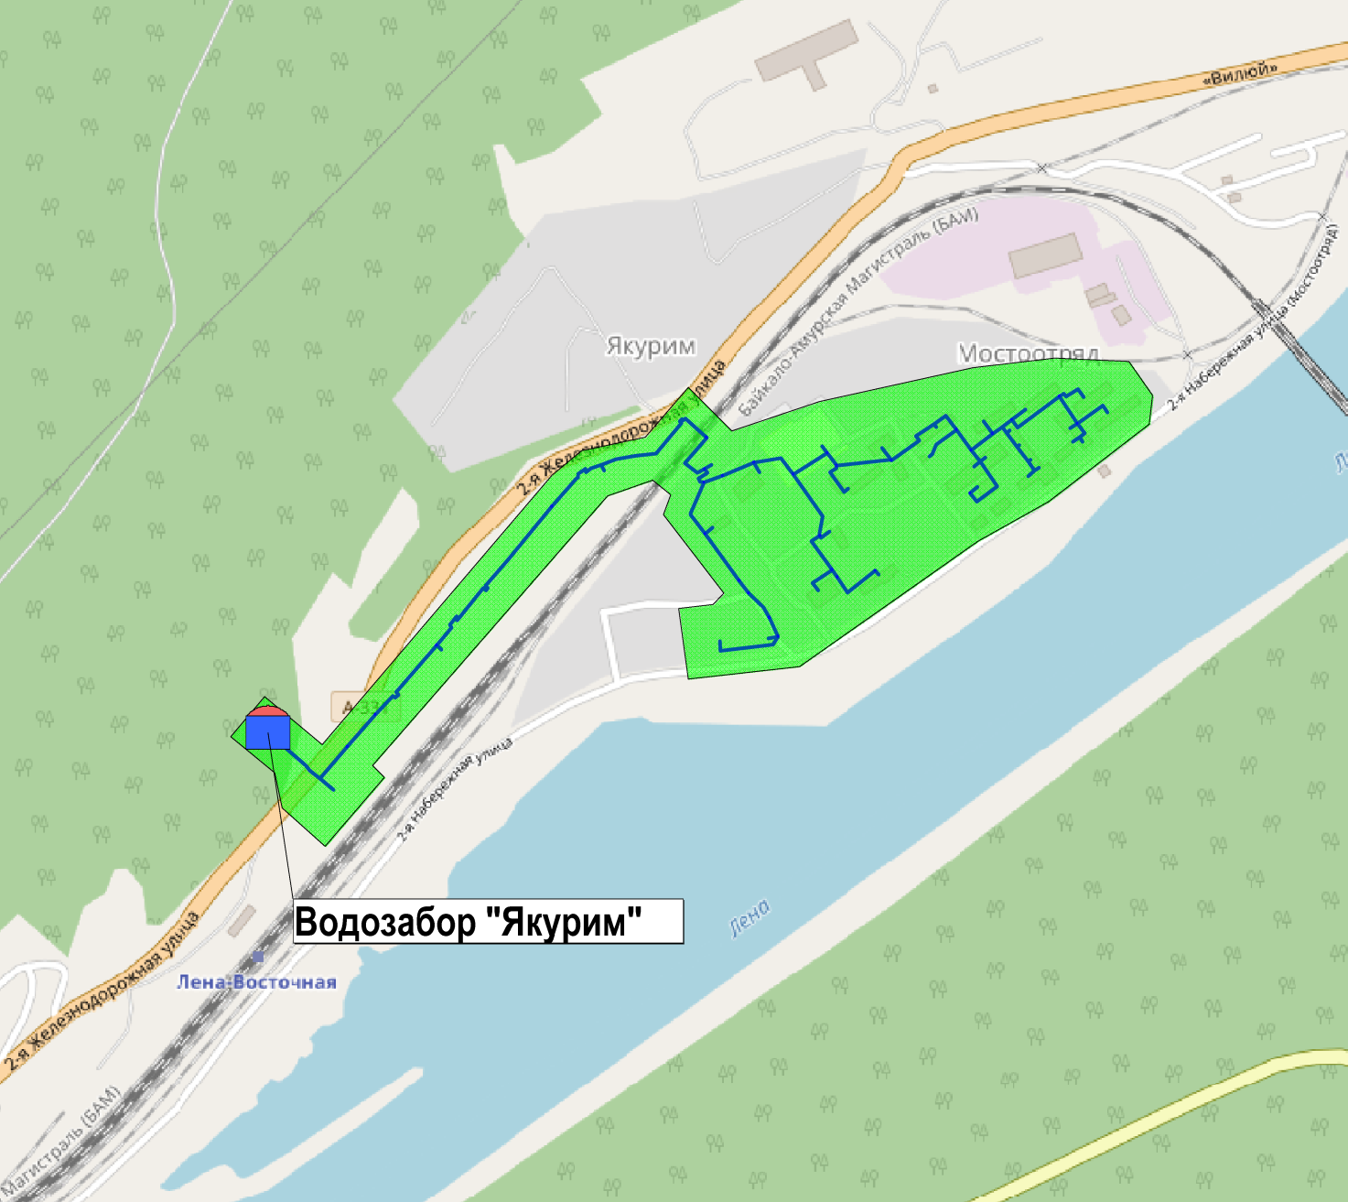
Рисунок I.1.38 – ТЗ ВС, образованная на базе комплекса водозаборных сооружений "Якурим"

ТЗ ВС, образованная на базе комплекса водозаборных сооружений "Иркутскнефтепродукт"
В зону централизованного водоснабжения от водозабора "Иркутскнефтепродукт", кроме ведомственных объектов предприятия, входит только одно здание – общежитие по адресу ул. Нефтяников, 14. Также АО "Иркутскнефтепродукт" продаёт воду ООО "УК Водоканал-Сервис".

ТЗ ВС, образованная на базе комплекса водозаборных сооружений "Курорт"
В централизованной системе водоснабжения от водозабора галерейного типа "Курорт" можно выделить одну технологическую зону, обеспечивающую водоснабжением потребителей мкр. Курорт.
Часть воды, подаваемой в водопроводную сеть, ООО "Теплосервис" покупает у ООО "УК Водоканал-Сервис" через перемычку с водовода от водозабора "Слопешный".

ТЗ ВС, образованная на базе комплекса водозаборных сооружений "Курорт", приведена на рисунке ниже.
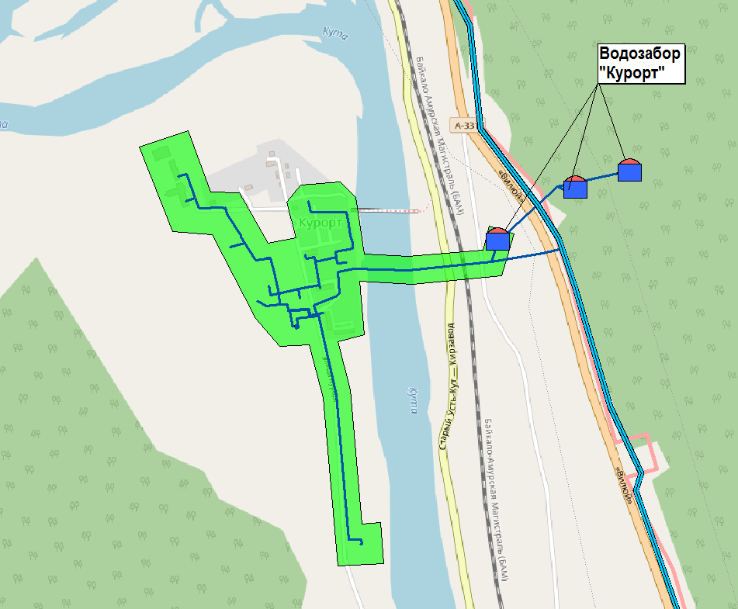
Рисунок I.1.39 – ТЗ ВС, образованная на базе комплекса водозаборных сооружений "Курорт"

Описание состояния и функционирования существующих насосных станций
Перечень установленных насосных агрегатов на водозаборных сооружениях ЦС ХВС УКМО (ГП) приведен в таблице ниже.
Таблица I.1.8 – Перечень установленных насосных агрегатов оборудования на водозаборных сооружениях ЦС ХВС УКМО (ГП)
№ п.п. | Место установки | Наименование | Глубина скважины, м | Основные характеристики насосов |  | Год ввода в эксплуатацию
 |  |  |  | Q, куб.м/ч | Nэл, кВт
Водозабор "Слопешный"
1 | Скв. № 151 | ЭЦВ 10-63-65 | 11 | 63 | 22
2 | Скв. № 152 | ЭЦВ 10-65-110 | 11 | 65 | 32 | 2014
Водозабор "Мельничный-Речники"
1 | Скв. № 1(36) | ЭЦВ 8-25-125 | 84 | 25 | 13
2 | Скв. № 2(5207) | ЭЦВ 6-25-90 | 50 | 25 | 9 | 2017
3 | Скв. № 3(5752) | ЭЦВ 8-25-100 | 60 | 25 | 11 | 2017
4 | Скв. № 4(35) | ЭЦВ 8-16-160 | 70 | 16 | 13
5 | Скв. № 5 | ЭЦВ 6-10-80 | 20 | 10 | 4
6 | Скв. № 6(34) | ЭЦВ 8-40-120 | 55 | 40 | 22
Водозабор "ОИК-5"
1 | Скв. № 213(Д) | ЭЦВ 5-4-125 | 65 | 5 | 3 | 2019
Водозабор "РЭБ"
1 | Скв. № 1 | ЭЦВ 6-16-110 | 30 | 16 | 7,5 | 2018
2 | Скв. № 2 | ЭЦВ 8-25-100 | 45 | 25 | 11 | 2019
3 | Скв. № 3-4а(329) | ЭЦВ 8-25-100 | 50 | 25 | 11
4 | Скв. № 4-5а(330) | ЭЦВ 6-16-110 | 50 | 16 | 7,5 | 2019
5 | Скв № 5-6а(331) | ЭЦВ 8-25-100 | 48 | 25 | 11 | 2019
Водозабор "Якурим"
1 | Скв. № 1-175-Д | ЭЦВ 8-25-55 | 46 | 25 | 5,5 | 2018
2 | Скв. № 2-174-Д | ЭЦВ 8-25-55 | 45,2 | 25 | 5,5 | 2018
3 | Скв. № 3-183-Д | ЭЦВ 6-16-110 | 50 | 16 | 7,5
Водозабор "Паниха"
1 | Скв. № 1 (28-Д) | ЭЦВ 6-10-80 | 30 | 10 | 4 | 2017
2 | Скв. № 2 770-2Д | ЭЦВ 6-10-185 | 72 | 25 | 11
3 | Скв. № 3 770Д | ЭЦВ 6-10-185 | 70,5 | 25 | 11
Водозабор "ЯГУ"
1 | Скв. № 1-779Д | ЭЦВ 6-10-80 | 30 | 10 | 4 | 2019
2 | Скв. № 2 | ЭЦВ 6-10-80 |  | 10 | 4 | 2017
Водозабор "Бирюсинка"
1 | Скв. № 1 | ЭЦВ 6-16-185 |  | 16 | 13 | 2017
2 | Скв. № 59-Д | ЭЦВ 6-16-185 | 105 | 16 | 13 | 2017
3 | Скв. № 767Д | ЭЦВ 6-16-185 | 104 | 16 | 13 | 2019
* соответствующие данные со стороны ООО "Теплосервис" и АО "Иркутскнефтепродукт" не предоставлены
Перечень установленных насосных агрегатов, а также характеристики ВНС ЦС ХВС УКМО (ГП) приведены в таблице ниже.
Таблица I.1.9 – Перечень установленных насосных агрегатов, а также характеристики ВНС ЦС ХВС УКМО (ГП)
№ п.п. | Наименование | Тип | Год ввода | Диаметр водовода, мм | Основные характеристики насосов |  |  |  |  |  | Баки
 |  |  |  |  | Марка | Q, куб.м/ч | H, м | Nэл, кВт | Кол-во | Рабочий/ резервн. | Тип | Емкость, куб.м | Кол-во
Водозабор "Слопешный"
1 | ПНС-1 | 2 подъем | 1993 | 300 | 1Д 315-71 | 315 | 71 | 110 | 5 | 1 - раб., | Ж/б, подземн. | 500 | 2
 |  |  |  |  |  |  |  |  |  | 4 - рез.
2 | ПНС-2 | 3 подъем | 1993 | 300 | 1Д315-71 | 315 | 71 | 110 | 3 | 3 - рез. | Ж/б, подземн. | 500 | 2
 |  |  |  |  | Grundfos  NS 125-100-280 | 230 | 65 | 75 | 2 | 1 - раб.,
 |  |  |  |  |  |  |  |  |  | 1 - рез.
3 | "Верхние баки" | Накоп-е емкости | 1993 | - | - | - | - | - | - | - | Ж/б, подземн. | 250 | 2
4 | "Усть-Кутский гаситель" | Накоп-е емкости | 1954 | - | - | - | - | - | - | - | Ж/б, подземн. | 150 | 2
Водозабор "Паниха"
1 | НС | 2 подъем | 2014 | 100 | Grundfos | 36,9 | 37,4 | 7,5 | 2 | 1 - раб., | Металл., | 75 | 1
 |  |  |  |  | TP 50/440-2 |  |  |  |  | 1 - рез. | надземн.
Водозабор "Мельничный-Речники"
1 | НС | 2 подъем | 1992 | 300 | 1Д320-50 | 320 | 50 | 75 | 2 | 1 - раб., | Ж/б, подземн. | 250 | 2
 |  |  |  |  |  |  |  |  |  | 1 - рез.
2 | "Осетровский гаситель" | Накоп-е емкости | 1954 | - | - | - | - | - | - | - | Ж/б, подземн. | 500 | 2
Водозабор "Федотьевский"
1 | НС | Накоп-е емкости | 1972 | - | - | - | - | - | - | - | Ж/б, подземн. | 1000 | 2
Водозабор "РЭБ"
1 | НС | 2 подъем | 2017 | 150 | Lowara | 12-31,2 | 28,3-18,9 | 3 | 2 | 1 - раб., | Металл., | 700 | 1
 |  |  |  |  | CEA 370/5 |  |  |  |  | 1 - рез. | надземн.
Водозабор "Якурим"
1 | НС | 2 подъем | 2017 | 150 | Lowara | 31,2-176 | 65,8-38,2 | 30 | 2 | 1 - раб., | Ж/б, подземн. | 150 | 2
 |  |  |  |  | LNES 80-250/300 |  |  |  |  | 1 - рез.
Водозабор "Бирюсинка"
1 | НС | 2 подъем | 1975 (бак-  накопитель  – 2020) | 100 | К-80/50-200 | 50 | 50 | 15 | 2 | 1 - раб.,  1 - рез. | Металл., | 1000 | 2
 | ул.Азовская, 22 (ул. Черноморская, сооруж. 12а) |  |  |  |  |  |  |  |  |  | надземн.
* соответствующие данные со стороны ООО "Теплосервис" и АО "Иркутскнефтепродукт" не предоставлены
На повысительных насосных станциях второго и третьего подъема ПНС-1 (2-й км автодороги обхода г. Усть-Кут федеральной автодороги "Вилюй", строение 1) и ПНС-2 (4-й км автодороги обхода г. Усть-Кут федеральной автодороги "Вилюй", строение 1) установлено по 5 насосов. Изначально насосные агрегаты компоновались следующим образом: 2 насоса на каждую ветку водовода и 1 резервный. В настоящее время присоединение насосных групп организовано таким образом, что возможна работа каждого насоса на обе нитки водовода. Переключение осуществляется дежурным персоналом. Насосы установлены в период 1993-2000гг. и выработали свой эксплуатационный ресурс. При этом насосы в настоящее время работают вне рабочего интервала, реальный коэффициент полезного действия насосных агрегатов не превышает 60%
Согласно предоставленной информации, расход электроэнергии за 2020г. по ООО "УК Водоканал-Сервис" на цели водоснабжения составил 2248,88тыс.кВт*ч, удельный расход электроэнергии на подачу питьевой воды в водопроводные сети составил ~0,642кВт*ч/м³.
Как было отмечено выше, на насосных станциях второго и третьего подъема ПНС-1 и ПНС-2 насосы в настоящее время работают вне рабочего интервала, реальный коэффициент полезного действия насосных агрегатов не превышает 60%.

Описание состояния и функционирования водопроводных сетей систем водоснабжения
На момент настоящей актуализации Схемы ВСиВО УКМО (ГП) общая протяженность водопроводных сетей, эксплуатируемых ООО "УК Водоканал-Сервис", составляет 173,644км, ООО "Теплосервис" – 4,9км.
Водоводы от водозаборов до баков накопителей и от баков накопителей до уличной водопроводной сети проложены подземно бесканально, средняя глубина заложения 3,5 м. Уличная водопроводная сеть выполнена совместно с тепловой сетью для защиты от воздействия низких температур окружающего воздуха, т.к. способ прокладки по большей части надземный, на низко стоящих опорах или в железобетонных каналах. Подземные водоводы выполнены из чугунной раструбной трубы, уличная сеть – из стальных труб по ГОСТ 10704-91 "Трубы стальные электросварные прямошовные" или ГОСТ 3262-75 "Трубы стальные водогазопроводные". Диаметры водопроводов (условные) от 20 мм до 400 мм.
Характеристики водопроводных сетей, эксплуатируемых ООО "УК Водоканал-Сервис" на территории УКМО (ГП), приведены в таблице ниже.
Таблица I.1.10 – Характеристики водопроводных сетей, эксплуатируемых ООО "УК Водоканал Сервис" на территории УКМО (ГП)
№ п.п. | Наименование участка | Год ввода в экспл-ю | Протяжен-ность, км | Диаметр, мм | Способ прокладки
1 | Водовод с водозабора "Слопешный" | 1994 | 7 | 400 | Подземный, 3-4 м
2 | Водовод ПНС-14 - "Верхние баки" | 1994 | 17 | 300 | Подземный, 3-4 м
3 | Сети водоснабжения мкр. Речники ( в том числе ст. Усть-Кут) | 2003 | 63,25 | 15-300 | Подземный, надземный совместно с тепловыми сетями
4 | Сети водоснабжения мкр. Лена | 1997 | 40 | 15-200 | Подземный, надземный совместно с тепловыми сетями
5 | Сети водоснабжения мкр.ОИК-5 | 1992 | 0,6 | 15-150 | Подземный, надземный, совместно с тепловыми сетями
6 | Сети водоснабжения мкр.405-городок | 1995 | 7,5 | 15-150 | Подземный, надземный, совместно с тепловыми сетями
7 | Сети водоснабжения мкр. Холбос | 2006 | 1,8 | 15-100 | Подземный, надземный, совместно с тепловыми сетями
8 | Сети водоснабжения мкр. Щорса, мкр. Первомайская | 2005 | 1,2 | 15-150 | Надземный, совместно с тепловыми сетями
9 | Сети водоснабжения мкр. Судоверфь | 1970 | 1,4 | 15-80 | Надземный, совместно с тепловыми сетями
10 | Сети водоснабжения мкр. Карбышева | 2000 | 0,4 | 15-80 | Надземный, совместно с тепловыми сетями
11 | Сети водоснабжения мкр. Бирюсинка |  | 6,433 | 15-150 | Надземный, совместно с тепловыми сетями
12 | Сети водоснабжения мкр. РЭБ | 1981 | 8,876 | 15-150 | Надземный, совместно с тепловыми сетями
13 | Сети водоснабжения мкр. Якурим | 1981 | 5,198 | 15-150 | Надземный, совместно с тепловыми сетями
14 | Водопроводные сети мкр. Паниха (мкр. Кирзавод) | 1991 | 0,446 | 15-100 | Надземный, совместно с тепловыми сетями
15 | Водопроводные сети мкр. Паниха (мкр. АЛГЭ) и ответвления к домам | 1985 | 2,282 | 15-100 | Подземный, надземный, совместно с тепловыми сетями
16 | Водопроводные сети мкр. Паниха (мкр. Северная экспедиция), ответвления к домам | 1988 | 3,392 | 15-100 | Надземный, совместно с тепловыми сетями
17 | Водопроводные сети мкр. ЯГУ | 2007 | 3,567 | 15-100 | Надземный, совместно с тепловыми сетями
18 | Водовод от водозабора «Федотьевский» до котельной по ул.Балахня, строение 1 | 2021 | 3,300 | 110-140 | н.д.
 | Итого: |  | 173,644
По данным, предоставленным ООО "Теплосервис", протяженность сетей от водозаборных сооружений "Курорт" диаметром от 50 мм до 100 мм в надземном исполнении составляет 4,9 км, износ сетей составляет 70%.
По данным, предоставленным АО "Иркутскнефтепродукт", протяженность сетей от водозаборных сооружений "Иркутскнефтепродукт" диаметром от 50 мм до 250 мм составляет 4,6 км в надземном исполнении и еще 4,6 км – подземная канальная прокладка. Износ сетей составляет 100%.
На момент настоящей актуализации Схемы ВСиВО УКМО (ГП) ~112,5 км (~63% от общей протяженности) водопроводных сетей, эксплуатируемых ООО "УК Водоканал-Сервис", нуждается в замене. В период с 2016 по 2020гг. производились работы по замене изношенных водопроводных сетей в объеме 2,1-3,5км в год.
Следует отметить, что ветхость магистральных сетей и частично их подземная прокладка усложняют процесс своевременного устранения аварийных ситуаций на водопроводных сетях.

Описание централизованной системы горячего водоснабжения с использованием закрытых систем горячего водоснабжения
В зависимости от способа присоединения систем централизованного горячего водоснабжения к тепловым сетям различают закрытые и открытые системы ГВС. В закрытых системах трубопроводы горячего водоснабжения присоединяют к тепловым сетям через водо-водяные теплообменники, в которых происходит нагрев воды для горячего водоснабжения. В открытых системах вода для горячего водоснабжения отбирается непосредственно из тепловой сети.
В соответствии с Федеральным законом от 27.07.2010 № 190-ФЗ "О теплоснабжении":
- Статья 29, часть 8: с 1 января 2013 года подключение объектов капитального строительства к централизованным открытым системам теплоснабжения (горячего водоснабжения) для нужд горячего водоснабжения, осуществляемого путем отбора теплоносителя на нужды горячего водоснабжения, не допускается;
- Статья 29, часть 9: с 1 января 2022 года использование централизованных открытых систем теплоснабжения (горячего водоснабжения) для нужд горячего водоснабжения, осуществляемого путем отбора теплоносителя на нужды горячего водоснабжения, не допускается.
Таким образом, в настоящее время подключение систем ГВС по открытой схеме запрещено, а с 1 января 2022 г. будет запрещена и эксплуатация существующих систем ГВС по открытой схеме.
Горячее водоснабжение большей части потребителей УКМО (ГП) осуществляется по открытой схеме – путем водоразбора горячей воды непосредственно из системы отопления.
Горячее водоснабжение небольшой части потребителей на территории УКМО (ГП) осуществляется с использованием закрытых систем горячего водоснабжения, в т.ч.:
- Потребители от котельной "Лена" в микрорайонах Лена и Железнодорожник, подключенные по закрытой схеме через теплообменники, установленные в индивидуальных тепловых пунктах (ИТП). Однако, примерно у 50% потребителей в указанных микрорайонах теплообменное оборудование, установленное в ИТП, находится в неисправном состоянии, в результате чего забор горячей воды происходит напрямую из тепловой сети (по открытой схеме). Также ряд потребителей котельной "Лена" обеспечивается теплоснабжением и горячим водоснабжением по четырехтрубной схеме от ЦТП "Лена" – для таких потребителей приготовление горячей воды осуществляется через двухступенчатые теплообменники, установленные в ЦТП. Общее количество потребителей (жилых домов), получающих горячую воду по закрытой схеме в зоне действия котельной "Лена" составляет 202шт.;
- Потребители котельной "ЗГР" обеспечивается теплоснабжением и горячим водоснабжением по четырехтрубной схеме от ЦТП "ЗГР". Общее количество потребителей (жилых домов), получающих горячую воду по закрытой схеме в зоне действия котельной "ЗГР" составляет 14шт.
Перечень потребителей (жилых домов) на территории УКМО (ГП), горячее водоснабжение которых предусмотрено по закрытой схеме, приведен в таблице ниже.
Таблица I.1.11 – Перечень потребителей (жилых домов) на территории УКМО (ГП), горячее водоснабжение которых предусмотрено по закрытой схеме
№ п.п. | Наименование источника тепловой энергии | Адрес потребителя (улица, № дома)
1 | Котельная "Лена" | Речников, 44
2 | Котельная "Лена" | Кирова, 136
3 | Котельная "Лена" | Кирова, 85А
4 | Котельная "Лена" | Володарского, 65 c2
5 | Котельная "Лена" | Л.Толстого, 36
6 | Котельная "Лена" | пер. Г.И. Хорошилова, 5
7 | Котельная "Лена" | Реброва-Денисова, 4
8 | Котельная "Лена" | Реброва-Денисова, 4
9 | Котельная "Лена" | Кирова, 28/1
10 | Котельная "Лена" | Кирова, 21Г
11 | Котельная "Лена" | Пушкина, 54
12 | Котельная "Лена" | Калинина, 9
13 | Котельная "Лена" | Калинина, 9
14 | Котельная "Лена" | Пушкина, 113
15 | Котельная "Лена" | Российская, 3
16 | Котельная "Лена" | Судостроительная, 5
17 | Котельная "Лена" | Калинина, 8
18 | Котельная "Лена" | Кирова, 88
19 | Котельная "Лена" | Речников, 42
20 | Котельная "Лена" | Пушкина, 72
21 | Котельная "Лена" | Володарского, 71
22 | Котельная "Лена" | Пушкина, 93
23 | Котельная "Лена" | Пушкина, 93
24 | Котельная "Лена" | Пушкина, 93
25 | Котельная "Лена" | Кирова, 28/2
26 | Котельная "Лена" | Речников, 1
27 | Котельная "Лена" | Речников, 48
28 | Котельная "Лена" | Халтурина, 50
29 | Котельная "Лена" | Пушкина, 99
30 | Котельная "Лена" | Володарского, 71А
31 | Котельная "Лена" | Пушкина, 74
32 | Котельная "Лена" | Володарского, 73
33 | Котельная "Лена" | Халтурина, 56
34 | Котельная "Лена" | Речников, 46
35 | Котельная "Лена" | Пушкина, 115
36 | Котельная "Лена" | Речников, 27А
37 | Котельная "Лена" | Пролетарская, 16
38 | Котельная "Лена" | Пролетарская, 15
39 | Котельная "Лена" | Пушкина, 60
40 | Котельная "Лена" | Халтурина, 54
41 | Котельная "Лена" | Л.Толстого, 53
42 | Котельная "Лена" | Российская, 1
43 | Котельная "Лена" | Судостроительная, 3
44 | Котельная "Лена" | Речников, 38
45 | Котельная "Лена" | Пролетарская, 17
46 | Котельная "Лена" | Горького, 50А
47 | Котельная "Лена" | Горького, 50
48 | Котельная "Лена" | Реброва-Денисова, 4с1
49 | Котельная "Лена" | Речников, 53
50 | Котельная "Лена" | Халтурина, 44
51 | Котельная "Лена" | Пушкина, 56
52 | Котельная "Лена" | Халтурина, 66
53 | Котельная "Лена" | Халтурина, 64
54 | Котельная "Лена" | Горького, 48
55 | Котельная "Лена" | Кедровая, 3
56 | Котельная "Лена" | Речников, 51
57 | Котельная "Лена" | Пушкина, 51
58 | Котельная "Лена" | Пушкина, 97
59 | Котельная "Лена" | Кирова, 3
60 | Котельная "Лена" | Кедровая, 1
61 | Котельная "Лена" | Речников, 49
62 | Котельная "Лена" | Кедровая, 11
63 | Котельная "Лена" | Обнорского, 32
64 | Котельная "Лена" | Пушкина, 125
65 | Котельная "Лена" | Пушкина, 103
66 | Котельная "Лена" | Речников, 24
67 | Котельная "Лена" | Речников, 41
68 | Котельная "Лена" | Речников, 45
69 | Котельная "Лена" | Л.Толстого, 47А
70 | Котельная "Лена" | Речников, 1А
71 | Котельная "Лена" | Речников, 39
72 | Котельная "Лена" | Речников, 17А
73 | Котельная "Лена" | Л.Толстого, 51
74 | Котельная "Лена" | Горького, 36/2
75 | Котельная "Лена" | Халтурина, 58
76 | Котельная "Лена" | Российская, 13
77 | Котельная "Лена" | Л.Толстого, 49
78 | Котельная "Лена" | Пушкина, 58
79 | Котельная "Лена" | Горького, 52
80 | Котельная "Лена" | Пролетарская, 14
81 | Котельная "Лена" | Кедровая, 21
82 | Котельная "Лена" | Пролетарская, 13
83 | Котельная "Лена" | Речников, 34
84 | Котельная "Лена" | пер. Школьный, 2
85 | Котельная "Лена" | Реброва-Денисова, 11
86 | Котельная "Лена" | Пушкина, 95
87 | Котельная "Лена" | Российская, 11
88 | Котельная "Лена" | Пролетарская, 12
89 | Котельная "Лена" | Реброва-Денисова, 1А
90 | Котельная "Лена" | Речников, 28
91 | Котельная "Лена" | Речников, 36
92 | Котельная "Лена" | Пролетарская, 11
93 | Котельная "Лена" | Свердлова, 17
94 | Котельная "Лена" | Речников, 32
95 | Котельная "Лена" | пер. Школьный, 3
96 | Котельная "Лена" | Речников, 30
97 | Котельная "Лена" | Калинина, 16
98 | Котельная "Лена" | Калинина, 18
99 | Котельная "Лена" | Высоцкого, 22
100 | Котельная "Лена" | Пушкина, 70
101 | Котельная "Лена" | Реброва-Денисова, 9
102 | Котельная "Лена" | пер. Школьный, 1
103 | Котельная "Лена" | Пролетарская, 19
104 | Котельная "Лена" | Лесная, 17
105 | Котельная "Лена" | Калинина, 14
106 | Котельная "Лена" | Гайдара, 20
107 | Котельная "Лена" | Речников, 40
108 | Котельная "Лена" | Реброва-Денисова, 15
109 | Котельная "Лена" | Халтурина, 48
110 | Котельная "Лена" | Речников, 26
111 | Котельная "Лена" | Кедровая, 19
112 | Котельная "Лена" | Кедровая, 13
113 | Котельная "Лена" | Кедровая, 25
114 | Котельная "Лена" | Кедровая, 9
115 | Котельная "Лена" | Пушкина, 55
116 | Котельная "Лена" | Речников, 7
117 | Котельная "Лена" | Кедровая, 15
118 | Котельная "Лена" | Л.Толстого, 34А
119 | Котельная "Лена" | Чернышевского, 24
120 | Котельная "Лена" | Л.Толстого, 41А
121 | Котельная "Лена" | Л.Толстого, 32А
122 | Котельная "Лена" | Кедровая, 17
123 | Котельная "Лена" | Володарского, 65 c1
124 | Котельная "Лена" | Речников, 5с1
125 | Котельная "Лена" | Ломоносова, 56
126 | Котельная "Лена" | Речников, 3
127 | Котельная "Лена" | Речников, 43
128 | Котельная "Лена" | Кирова, 40а
129 | Котельная "Лена" | Речников, 4
130 | Котельная "Лена" | Речников, 50
131 | Котельная "Лена" | Халтурина, 60
132 | Котельная "Лена" | Сосновая, 10
133 | Котельная "Лена" | Свердлова, 21
134 | Котельная "Лена" | Л.Толстого, 39Б
135 | Котельная "Лена" | Карбышева, 9
136 | Котельная "Лена" | пер. Флотский, 1а
137 | Котельная "Лена" | Л.Толстого, 49А
138 | Котельная "Лена" | Сосновая, 8
139 | Котельная "Лена" | Сосновая, 9
140 | Котельная "Лена" | Сосновая, 12
141 | Котельная "Лена" | Кирова, 39В
142 | Котельная "Лена" | Кирова, 39В
143 | Котельная "Лена" | Кирова, 41
144 | Котельная "Лена" | Л.Толстого, 47
145 | Котельная "Лена" | Пролетарская, 3
146 | Котельная "Лена" | Сосновая, 5
147 | Котельная "Лена" | Новая, 3
148 | Котельная "Лена" | Пролетарская, 8
149 | Котельная "Лена" | Кирова, 95
150 | Котельная "Лена" | Пушкина, 59
151 | Котельная "Лена" | Горького, 34
152 | Котельная "Лена" | Сосновая, 2А
153 | Котельная "Лена" | Карбышева, 2
154 | Котельная "Лена" | Свердлова, 6
155 | Котельная "Лена" | Дзержинского, 4
156 | Котельная "Лена" | Л.Толстого, 39А
157 | Котельная "Лена" | Обнорского, 33
158 | Котельная "Лена" | пер. Флотский, 2А
159 | Котельная "Лена" | Л.Толстого, 45
160 | Котельная "Лена" | Карбышева, 5
161 | Котельная "Лена" | Свердлова, 19
162 | Котельная "Лена" | Свердлова, 23А
163 | Котельная "Лена" | Пролетарская, 4
164 | Котельная "Лена" | Пролетарская, 5
165 | Котельная "Лена" | Карбышева, 7
166 | Котельная "Лена" | Пушкина, 107
167 | Котельная "Лена" | Пушкина, 107
168 | Котельная "Лена" | пер. Г.И. Хорошилова, 7
169 | Котельная "Лена" | Л.Толстого, 43
170 | Котельная "Лена" | Сосновая, 2
171 | Котельная "Лена" | Дзержинского, 6
172 | Котельная "Лена" | Пролетарская, 1
173 | Котельная "Лена" | Пролетарская, 7
174 | Котельная "Лена" | пер. Березовый, 7
175 | Котельная "Лена" | Л.Толстого, 41Б
176 | Котельная "Лена" | Пушкина, 101
177 | Котельная "Лена" | Горького, 32
178 | Котельная "Лена" | Новая, 22
179 | Котельная "Лена" | Высоцкого, 22Б
180 | Котельная "Лена" | Котовского, 18
181 | Котельная "Лена" | 405 городок, 19
182 | Котельная "Лена" | Володарского, 69
183 | Котельная "Лена" | 405 городок, 9
184 | Котельная "Лена" | пер. Флотский, 5
185 | Котельная "Лена" | пер. Березовый, 5
186 | Котельная "Лена" | Речников, 9
187 | Котельная "Лена" | Высоцкого, 22А
188 | Котельная "Лена" | Реброва-Денисова, 21
189 | Котельная "Лена" | Карбышева, 4
190 | Котельная "Лена" | Горького, 24
191 | Котельная "Лена" | Пролетарская, 6
192 | Котельная "Лена" | Дзержинского, 2
193 | Котельная "Лена" | 405 городок, 34
194 | Котельная "Лена" | Кирова, 33
195 | Котельная "Лена" | Новая, 24
196 | Котельная "Лена" | Новая, 3А
197 | Котельная "Лена" | Обнорского, 31
198 | Котельная "Лена" | Луговая, 2
199 | Котельная "Лена" | Луговая, 5а
200 | Котельная "Лена" | Горького, 44
201 | Котельная "Лена" | Чернышевского, 23
202 | Котельная "Лена" | Горького, 26
203 | Котельная "ЗГР" | Советская, 122
204 | Котельная "ЗГР" | Советская, 171
205 | Котельная "ЗГР" | Советская, 120
206 | Котельная "ЗГР" | Советская, 175
207 | Котельная "ЗГР" | Советская, 169
208 | Котельная "ЗГР" | Советская, 167
209 | Котельная "ЗГР" | Советская, 165
210 | Котельная "ЗГР" | Советская, 163
211 | Котельная "ЗГР" | С.Перовской, 5
212 | Котельная "ЗГР" | Советская, 195
213 | Котельная "ЗГР" | Советская, 88
214 | Котельная "ЗГР" | Советская, 151
215 | Котельная "ЗГР" | Партизанская, 2
216 | Котельная "ЗГР" | Зверева, 122
В связи с тем, что с 01.01.2013 подключение объектов капитального строительства к централизованным системам теплоснабжения (ГВС) по открытой схеме не допускается, все новые дома, введенные в эксплуатацию на территории УКМО (ГП) с указанного момента, были подключены по закрытой схеме через теплообменники.
Система теплоснабжения в с. Турука децентрализованная. Теплоснабжение индивидуальной жилой застройки осуществляется от индивидуальных котлов и печей, топливом для которых служат дрова и уголь.

Перечень территорий муниципального образования не охваченных централизованной системой водоснабжения
Часть территории г. Усть-Кут в настоящее время не охвачена централизованными системами водоснабжения. При этом порядка 7% населения пользуются децентрализованными системами водоснабжения (водоразборные колонки и привозная вода), а 20% населения получают воду из индивидуальных источников водоснабжения.
Также централизованная система водоснабжения отсутствует в с. Турука. Для целей хозяйственно-питьевого водоснабжения используется р. Лена. Учитывая малую численность населения в с. Турука необходимо предусмотреть привозное питьевое водоснабжение из г. Усть-Кут.
Основными производственно-технологическими зонами, источниками водоснабжения которых являются местные подземные источники водоснабжения, являются:
1) Нефтебаза;
2) Промбаза УКО УМТС УК Алроса;
3) Причал УКО УМТС УК Алроса.
В соответствии с Пособием по проектированию автономных инженерных систем одноквартирных и блокированных жилых домов (водоснабжение, канализация, теплоснабжение и вентиляция, газоснабжение, электроснабжение) качество питьевой воды должно, как правило, соответствовать требованиям СанПиН 2.1.3684-21. При невозможности использовать воду природного качества по нормируемым показателям, необходимо предусматривать устройства для ее очистки и (или) обеззараживания.
В качестве источников следует, как правило, использовать подземные воды. Предпочтение следует отдавать водоносным горизонтам, защищенным от загрязнения водонепроницаемыми породами. Поверхностные источники допускаются к использованию в исключительных случаях при наличии специальных обоснований.
Конструкция водозаборных сооружений определяется потребными расходами воды, гидрогеологическими условиями, типом водоподъемного оборудования и местными особенностями. В качестве водозаборных сооружений следует, как правило, применять мелкотрубчатые водозаборные скважины или шахтные колодцы. При соответствующих обоснованиях могут применяться каптажи родников и другие сооружения. Водозаборные сооружения должны размещаться на незагрязненных и неподтапливаемых участках на расстоянии, как правило, не менее 20м выше (по потоку подземных вод) от источников возможного загрязнения (уборных, канализационных сооружений и трубопроводов, складов удобрений, компоста и т.п.). Конструкция сооружений не должна допускать возможности проникновения в эксплуатируемый водоносный горизонт поверхностных загрязнений, а также возможности соединений его с другими водоносными горизонтами. Глубина водозаборных скважин и шахтных колодцев принимается в зависимости от глубины залегания водоносных горизонтов, их мощности, способа производства работ и других местных условий. Наиболее распространенным видом водозаборных сооружений являются водозаборные скважины, применяемые при разнообразных гидрогеологических условиях и глубинах залегания водоносного пласта.
Для систем индивидуального водоснабжения не обязательно предусматривать резервное водозаборное сооружение (скважину, шахтный колодец и др.). Для повышения надежности подачи воды может предусматриваться комплект водоподъемного оборудования.

Описание существующих проблем в водоснабжении муниципального образования
На момент настоящей актуализации Схемы ВСиВО УКМО (ГП) при эксплуатации систем централизованного водоснабжения можно отметить следующие технические и технологические проблемы, снижающие качество и безопасность водоснабжения:
Водозабор "Слопешный":
- непосредственно на самом водозаборе "Слопешный" требуется проведение следующих восстановительных работ:
  - замена глубинного насоса ЭЦВ 10-160-25 скважины №152;
  - восстановление ограждения первого пояса ЗСО.
- на повысительной насосной станции ПНС-1 требуется проведение следующих работ:
  - в связи с изношенностью оборудования и повышенным расходом электроэнергии на транспортировку воды требуется замена 2-х насосов 1Д315-71 на насосы Grundfos NS 125-100-280 (ожидаемая экономия электроэнергии составит 75209,4 кВт/год) – мероприятие заложено в инвестиционной программе ООО «УК Водоканал-Сервис» со сроком реализации в 2021г.;
  - в связи с изношенностью оборудования требуется приобретение и установка 3-х насосов Д315-71;
  - проектирование и установка системы автоматического управления насосными агрегатами;
  - установка узла учёта воды;
  - замена секущих задвижек: задвижка Dу200-3шт.;
  - замена электродвигателя насоса №1: 110 квт, 3000 об/мин;
  - ремонт ограждения территории ЗСО;
- на накопительных емкостях "Верхние баки" (ул. Вокзальная, стр. 23А) в целях повышения качества и надежности водоснабжения планируется увеличение объема резервуаров:
  - увеличение суммарного объёма накопительных резервуаров до 2000 куб.м;
  - также ограждение первого пояса ЗСО разрушено и требует восстановления;
- на накопительных емкостях "Усть-Кутский гаситель" (ул.Космодемьянская, стр.71) – требуется проведение следующих работ:
  - капитальный ремонт камеры распределения;
  - восстановление ограждения первого пояса ЗСО;
  - капитальный ремонт бытового помещения;
- участки водоводов от водозабора "Слопешный" до ПНС-1, от ПНС-1 до ПНС-2, от ПНС-2 до накопительных емкостей "Верхние баки" имеют высокую степень износа, на данных участках часто происходят аварии, в связи с чем требуется замена указанных участков;
- для аварийного водоснабжения котельной "Лена" требуется устройство перемычки между водоводами от водозабора "Слопешный" и "Мельничный-Речники" для подачи воды на котельную "Лена" в случае аварийной ситуации;
- запорная арматура на водопроводных сетях изношена, требуется ремонт и замена арматуры;
- в целях повышения надежности водоснабжения требуется строительство следующих водопроводных сетей:
  - перемычка между водоводом с водозабора "Мельничный-Речники" и водоводом с водозабора "Слопешный" (Ду200, 100 м);
  - прокладка водопровода от водовода ПНС-2–"Верхние баки" до котельной "Холбос" (Ду150, 800 м);
- в период с 2010 г. на участке подземного водовода от камеры гашения в районе ул. Новая, 20а до ТК-1 в районе пер. Хорошилова, 5 увеличилось число аварийных ситуаций по причине разгерметизации раструбных соединений чугунных труб, в связи с чем рекомендованной мерой по устранению данных неполадок является прокладка нового водовода в полосе отвода существующего (ПЭ100 SDR13,6 Дн355х26,1 мм (2 нитки по1700 м);
- в связи с проведением работ по инвестиционной программе ООО "УКТСиК" требуется прокладка водовода совместно с тепловыми сетями от ул.Гайдара, 16 до ул.Речников, 48 (1500 м);
- также в связи с изношенностью требуется ремонт и перекладка следующих водопроводных сетей:
  - прокладка водовода от резервуаров "Усть-Кутский гаситель" до ул.Щорса (205 м);
  - проектирование и прокладка водовода от резервуаров "Усть-Кутский гаситель" до ул.Почтовая;
  - перекладка водовода с увеличением диаметра с ø150 мм до 200 мм от ул.Кирова, 14 до ул.Кирова, 42а (800 м);
  - капитальный ремонт квартальных водопроводных сетей мкр. Старый Усть-Кут и Холбос;
  - капитальный ремонт и реконструкция квартальных водопроводных сетей мкр. Лена и Речники.
Водозабор "Паниха":
- на водозаборе "Паниха" требуется проведение следующих мероприятий по реконструкции водозабора:
  - для повышения надежности водоснабжения требуется замена погружных насосов скважин № 2, 3 на новые насосы ЭЦВ 6-10-185, организация резервной линии электроснабжения либо установка автономного источника электроснабжения – дизель-генератора (U=380 В, Р=50кВт);
- в целях обеспечения бесперебойного водоснабжения потребителей требуется реализация следующих мероприятий:
  - установка накопительных резервуаров выше ул.40 лет Победы, д.8 (250 куб.м – 2 шт.);
  - прокладка водопровода и теплового спутника от существующих сетей до планируемых накопительных резервуаров выше ул.40 лет Победы, д.8 (Ду150, 150м*4);
  - капитальный ремонт квартальных водопроводных сетей мкр.Паниха (Ду20-100, 3822 м).
Водозабор "Мельничный-Речники":
- в связи с изношенностью оборудования и сооружений водозабора "Мельничный-Речники" требуется:
  - установка глубинного насоса ЭЦВ 6-25-90 с восстановлением электроснабжения;
  - капитальный ремонт накопительных резервуаров, трубной обвязки, насосного оборудования;
  - реконструкция и капитальный ремонт зданий насосной станции, бытового помещения, павильонов скважин, водосборных колодцев;
  - восстановление ограждения первого пояса ЗСО;
  - капитальный ремонт автодороги до водозабора, восстановление пешеходных дорожек между производственными объектами 500 м;
- на накопительных емкостях "Осетровский гаситель" (объездная автодорога, 12 км, стр. №1) требуется проведение следующих ремонтных работ:
  - установка приборов учёта воды;
  - капитальный ремонт камеры распределения;
  - частичный ремонт ограждения ЗСО.
Водозабор "Федотьевский":
- в целях повышения надежности водоснабжения на водозаборе планируется бурение и ввод в эксплуатацию 2 рабочих скважин и 1 контрольной со строительством павильонов и организацией трубной обвязки с накопительным резервуаром;
- ремонт ограждения 1-го пояса ЗСО с монтажом новых участков ограждения с учётом выполнения ограждения участка с планируемыми водозаборными скважинами;
- в целях бесперебойного электроснабжения требуется организация резервной линии электроснабжения либо установка автономного источника электроснабжения – дизель-генератора (U=380 В, Р=70кВт);
Водозабор "РЭБ":
- в целях обеспечения бесперебойного водоснабжения потребителей, а также в целях обеспечения водоснабжением планируемой застройки планируется реализация следующих мероприятий:
  - бурение и ввод в эксплуатацию 2 рабочих скважин и 1 контрольной со строительством павильонов и организацией трубной обвязки с накопительным резервуаром;
  - замена глубинных насосов на скважинах водозабора: демонтаж насосов ЭЦВ (7 шт.), приобретение и монтаж насосов ЭЦВ 6-16-110 (3 шт.), ЭЦВ 8-25-100 (4 шт.);
  - приобретение и монтаж запорной арматуры;
  - в целях бесперебойного электроснабжения требуется организация резервной линии электроснабжения либо установка автономного источника электроснабжения – дизель-генератора (U=380 В, Р=50кВт);
- капитальный ремонт квартальных водопроводных сетей мкр. РЭБ (общая протяжённость аварийных участков 970 м, диаметр 25-80 мм).
В перспективе для водоснабжения существующей застройки мкр. РЭБ, нового жилого района "ИНК" и района застройки мкр. Старый РЭБ под переселение жителей, расселяемых из сносимых домов по программе сноса ветхого жилья, планируется строительство нового водозабора в районе ручья Мельников примерно в 13 км от мкр. РЭБ.
Водозабор "ЯГУ":
- капитальный ремонт и реконструкция квартальных водопроводных сетей мкр. ЯГУ.
В настоящее время качество подаваемой в водопроводную сеть воды соответствует требованиям СанПиН 2.1.4.1074-01 к питьевой воде в связи с реализацией проекта "Строительство водовода от водозабора "Федотьевский" до котельной по ул.Балахня, строение 1, протяженностью 3,3 км". Строительство данного водовода позволило снабжать потребителей мкр. ЯГУ водой от водозабора "Федотьевский", отвечающей требованиям СанПиН к питьевой воде.
Водозабор "Бирюсинка":
- в целях повышения надежности водоснабжения потребителей планируется выполнение следующих мероприятий на водозаборе:
  - восстановление скважины №59: демонтаж существующего погружного насоса и установка нового насоса;
  - монтаж резервной линии электроснабжения (СИП 4х50, 220 м);
  - установка автономного источника электроснабжения – дизель-генератора (U=380 В, Р=30кВт);
- в связи с изношенностью водопроводных сетей требуется капитальный ремонт и реконструкция квартальных водопроводных сетей мкр. Бирюсинка и Нефтебаза;
- В целях недопущений ухудшения качества питьевой воды, связанного с периодическим повышением жесткости воды на водозаборе, требуется строительство СВП (станции умягчения) на водозаборе.
Водозабор "ОИК-5":
- в целях повышения качества и надежности водоснабжения планируется реализация следующих мероприятий на источнике водоснабжения:
  - замена накопительного резервуара объёмом 50 куб.м;
  - восстановление ограждения 1-го пояса ЗСО;
  - монтаж линии электроснабжения (СИП 4х50, 840 м);
  - в целях бесперебойного электроснабжения требуется организация резервной линии электроснабжения либо установка автономного источника электроснабжения – дизель-генератора (U=380 В, Р=10кВт).
Водозабор "Якурим":
- в целях обеспечения бесперебойного водоснабжения потребителей требуется проведение следующих работ на источнике водоснабжения:
  - капитальный ремонт накопительной емкости №2;
  - замена трубопроводов Ду150 мм от резервуара до регулировочного колодца, замена сальника на вводе трубопровода в резервуар;
  - замена скважинных насосов: демонтаж 3-х насосов ЭЦВ, установка 2-х насосов ЭЦВ 8-25-55 и 1-го насоса ЭЦВ 6-16-110;
  - в связи с изношенностью сооружений водозабора требуется капитальный ремонт павильонов скважин и здания насосной;
  - монтаж резервной линии электроснабжения (СИП-2 4х50, 370 м), монтаж 5 железобетонных опор СВ-10,5-3,5, установка автономного источника электроснабжения;
- в целях повышения надежности водоснабжения требуется монтаж 2 линии водовода от здания котельной "Лена-Восточная" до квартальных водопроводных сетей мкр.Якурим (Мостоотряд) (Ду150 мм, 1000 м);
- в связи с изношенностью водопроводных сетей требуется капитальный ремонт и реконструкция квартальных водопроводных сетей мкр.Якурим (Мостоотряд).

Раздел 2. Существующие балансы производительности сооружений системы водоснабжения и потребления воды и удельное водопотребление

Общий водный баланс подачи и реализации воды
Общий водный баланс подачи и реализации воды по ТЗ ВС УКМО (ГП) за период 2018-2020гг. приведен в таблице ниже.
Таблица I.2.1 – Общий водный баланс подачи и реализации воды по ТЗ ВС УКМО (ГП) за период 2018-2020гг., тыс.м³
№ п.п. | Наименование ТЗ ВС /  Наименование показателя | 2018г. | 2019г. | 2020г.
1 | ТЗ ВС № 1 (ООО "УК Водоканал-Сервис) | - | - | -
1.1 | Водозабор (подъем) исходной воды | 1 478,12 | 1 359,29 | 1 315,34
1.2 | Получено питьевой воды со стороны организаций, осуществляющих водоснабжение | 0,00 | 0,00 | 0,00
1.3 | Расход питьевой воды на нужды водоподготовки | 0,00 | 0,00 | 0,00
1.4 | Подача питьевой воды в водопроводные сети | 1 478,12 | 1 359,29 | 1 315,34
1.5 | Расход воды на собственные нужды эксплуатирующей организации (технологические и хозяйственно-бытовые) | 0,00 | 0,00 | 0,00
1.6 | Полезная реализация питьевой воды | 1 182,49 | 1 087,43 | 1 052,27
1.7 | *Потери питьевой воды при транспортировке | 295,62 | 271,86 | 263,07
2 | ТЗ ВС № 2 (ООО "УК Водоканал-Сервис) | - | - | -
2.1 | Водозабор (подъем) исходной воды | 79,95 | 73,53 | 71,15
2.2 | Получено питьевой воды со стороны организаций, осуществляющих водоснабжение | 0,00 | 0,00 | 0,00
2.3 | Расход питьевой воды на нужды водоподготовки | 0,00 | 0,00 | 0,00
2.4 | Подача питьевой воды в водопроводные сети | 79,95 | 73,53 | 71,15
2.5 | Расход воды на собственные нужды эксплуатирующей организации (технологические и хозяйственно-бытовые) | 0,00 | 0,00 | 0,00
2.6 | Полезная реализация питьевой воды | 63,96 | 58,82 | 56,92
2.7 | *Потери питьевой воды при транспортировке | 15,99 | 14,71 | 14,23
3 | ТЗ ВС № 3 (ООО "УК Водоканал-Сервис) | - | - | -
3.1 | Водозабор (подъем) исходной воды | 1 652,07 | 1 519,26 | 1 470,14
3.2 | Получено питьевой воды со стороны организаций, осуществляющих водоснабжение | 0,00 | 0,00 | 0,00
3.3 | Расход питьевой воды на нужды водоподготовки | 0,00 | 0,00 | 0,00
3.4 | Подача питьевой воды в водопроводные сети | 1 652,07 | 1 519,26 | 1 470,14
3.5 | Расход воды на собственные нужды эксплуатирующей организации (технологические и хозяйственно-бытовые) | 0,00 | 0,00 | 0,00
3.6 | Полезная реализация питьевой воды | 1 321,66 | 1 215,41 | 1 176,11
3.7 | *Потери питьевой воды при транспортировке | 330,41 | 303,85 | 294,03
4 | ТЗ ВС № 4 (ООО "УК Водоканал-Сервис) | - | - | -
4.1 | Водозабор (подъем) исходной воды | 185,13 | 170,25 | 164,75
4.2 | Получено питьевой воды со стороны организаций, осуществляющих водоснабжение | 0,00 | 0,00 | 0,00
4.3 | Расход питьевой воды на нужды водоподготовки | 0,00 | 0,00 | 0,00
4.4 | Подача питьевой воды в водопроводные сети | 185,13 | 170,25 | 164,75
4.5 | Расход воды на собственные нужды эксплуатирующей организации (технологические и хозяйственно-бытовые) | 0,00 | 0,00 | 0,00
4.6 | Полезная реализация питьевой воды | 148,11 | 136,20 | 131,80
4.7 | *Потери питьевой воды при транспортировке | 37,03 | 34,05 | 32,95
5 | ТЗ ВС № 5 (ООО "УК Водоканал-Сервис) | - | - | -
5.1 | Водозабор (подъем) исходной воды | 38,06 | 35,00 | 33,87
5.2 | Получено питьевой воды со стороны организаций, осуществляющих водоснабжение | 0,00 | 0,00 | 0,00
5.3 | Расход питьевой воды на нужды водоподготовки | 0,00 | 0,00 | 0,00
5.4 | Подача питьевой воды в водопроводные сети | 38,06 | 35,00 | 33,87
5.5 | Расход воды на собственные нужды эксплуатирующей организации (технологические и хозяйственно-бытовые) | 0,00 | 0,00 | 0,00
5.6 | Полезная реализация питьевой воды | 30,45 | 28,00 | 27,09
5.7 | *Потери питьевой воды при транспортировке | 7,61 | 7,00 | 6,77
6 | ТЗ ВС № 6 (ООО "УК Водоканал-Сервис) | - | - | -
6.1 | Водозабор (подъем) исходной воды | 261,22 | 240,22 | 232,45
6.2 | Получено питьевой воды со стороны организаций, осуществляющих водоснабжение | 0,00 | 0,00 | 0,00
6.3 | Расход питьевой воды на нужды водоподготовки | 0,00 | 0,00 | 0,00
6.4 | Подача питьевой воды в водопроводные сети | 261,22 | 240,22 | 232,45
6.5 | Расход воды на собственные нужды эксплуатирующей организации (технологические и хозяйственно-бытовые) | 0,00 | 0,00 | 0,00
6.6 | Полезная реализация питьевой воды | 208,98 | 192,18 | 185,96
6.7 | *Потери питьевой воды при транспортировке | 52,24 | 48,04 | 46,49
7 | ТЗ ВС № 7 (ООО "УК Водоканал-Сервис) | - | - | -
7.1 | Водозабор (подъем) исходной воды | 14,97 | 13,77 | 13,32
7.2 | Получено питьевой воды со стороны организаций, осуществляющих водоснабжение | 0,00 | 0,00 | 0,00
7.3 | Расход питьевой воды на нужды водоподготовки | 0,00 | 0,00 | 0,00
7.4 | Подача питьевой воды в водопроводные сети | 14,97 | 13,77 | 13,32
7.5 | Расход воды на собственные нужды эксплуатирующей организации (технологические и хозяйственно-бытовые) | 0,00 | 0,00 | 0,00
7.6 | Полезная реализация питьевой воды | 11,98 | 11,01 | 10,66
7.7 | *Потери питьевой воды при транспортировке | 2,99 | 2,75 | 2,66
8 | ТЗ ВС № 8 (ООО "УК Водоканал-Сервис) | - | - | -
8.1 | Водозабор (подъем) исходной воды | 210,62 | 193,69 | 187,43
8.2 | Получено питьевой воды со стороны организаций, осуществляющих водоснабжение | 0,00 | 0,00 | 0,00
8.3 | Расход питьевой воды на нужды водоподготовки | 0,00 | 0,00 | 0,00
8.4 | Подача питьевой воды в водопроводные сети | 210,62 | 193,69 | 187,43
8.5 | Расход воды на собственные нужды эксплуатирующей организации (технологические и хозяйственно-бытовые) | 0,00 | 0,00 | 0,00
8.6 | Полезная реализация питьевой воды | 168,50 | 154,95 | 149,94
8.7 | *Потери питьевой воды при транспортировке | 42,12 | 38,74 | 37,49
9 | ТЗ ВС № 9 (АО "Иркутскнефтепродукт"): | - | - | -
9.1 | Водозабор (подъем) исходной воды | 135,99 | 134,49 | 133,05
9.2 | Получено питьевой воды со стороны организаций, осуществляющих водоснабжение | 0,00 | 0,00 | 0,00
9.3 | Расход питьевой воды на нужды водоподготовки | 0,00 | 0,00 | 0,00
9.4 | Подача питьевой воды в водопроводные сети | 135,99 | 134,49 | 133,05
9.5 | Расход воды на собственные нужды эксплуатирующей организации (технологические и хозяйственно-бытовые) | 0,00 | 0,00 | 0,00
9.6 | Полезная реализация питьевой воды | 112,94 | 111,69 | 110,50
9.7 | Потери питьевой воды при транспортировке | 23,05 | 22,79 | 22,55
10 | ТЗ ВС № 10 (ООО "Теплосервис"): | - | - | -
10.1 | Водозабор (подъем) исходной воды | 70,65 | 69,93 | 65,74
10.2 | Получено питьевой воды со стороны организаций, осуществляющих водоснабжение | 6,45 | 6,32 | 9,69
10.3 | Расход питьевой воды на нужды водоподготовки | 0,00 | 0,00 | 0,00
10.4 | Подача питьевой воды в водопроводные сети | 77,10 | 76,25 | 75,43
10.5 | Расход воды на собственные нужды эксплуатирующей организации (технологические и хозяйственно-бытовые) | 0,00 | 0,00 | 0,00
10.6 | Полезная реализация питьевой воды | 77,10 | 76,25 | 75,43
10.7 | Потери питьевой воды при транспортировке | 0,00 | 0,00 | 0,00
- | ИТОГО ПО ВСЕМ ТЗ ВС УКМО (ГП): | - | - | -
- | Водозабор (подъем) исходной воды | 4 126,79 | 3 809,43 | 3 687,24
- | Расход питьевой воды на нужды водоподготовки | 0,00 | 0,00 | 0,00
- | Подача питьевой воды в водопроводные сети | 4 133,24 | 3 815,75 | 3 696,93
- | Расход воды на собственные нужды эксплуатирующей организации (технологические и хозяйственно-бытовые) | 0,00 | 0,00 | 0,00
- | Полезная реализация питьевой воды, в т.ч.: | 3 326,16 | 3 071,95 | 2 976,69
- | Потери питьевой воды при транспортировке | 807,08 | 743,80 | 720,24
* На части водозаборных сооружений, эксплуатируемых ООО "УК Водоканал-сервис", отсутствуют приборы технического учета забираемой исходной воды. Здесь и далее по согласованию с ООО "УК Водоканал-сервис" фактические показатели потерь питьевой воды при транспортировке за период 2018-2020гг. приняты в размере 20% от показателя подачи питьевой воды в водопроводные сети

Территориальный водный баланс подачи воды по зонам действия водопроводных сооружений
Территориальный водный баланс подачи воды по зонам действия водопроводных сооружений воды по УКМО (ГП) за 2020г. приведен в таблице ниже.
Таблица I.2.2 – Территориальный водный баланс подачи воды по зонам действия водопроводных сооружений воды по УКМО (ГП) за 2020г.
№ п.п. | Подача питьевой воды в водопроводные сети | Годовая, тыс.м³ | Среднесуточная, м³ | *В сутки максимального водопотребления, м³/сут
1 | ТЗ ВС № 1 (ООО "УК Водоканал-сервис") | 1 315,34 | 3 603,68 | 4 684,78
2 | ТЗ ВС № 2 (ООО "УК Водоканал-сервис") | 71,15 | 194,93 | 253,41
3 | ТЗ ВС № 3 (ООО "УК Водоканал-сервис") | 1 470,14 | 4 027,78 | 5 236,12
4 | ТЗ ВС № 4 (ООО "УК Водоканал-сервис") | 164,75 | 451,36 | 586,77
5 | ТЗ ВС № 5 (ООО "УК Водоканал-сервис") | 33,87 | 92,78 | 120,62
6 | ТЗ ВС № 6 (ООО "УК Водоканал-сервис") | 232,45 | 636,86 | 827,92
7 | ТЗ ВС № 7 (ООО "УК Водоканал-сервис") | 13,32 | 36,50 | 47,44
8 | ТЗ ВС № 8 (ООО "УК Водоканал-сервис") | 187,43 | 513,51 | 667,56
9 | ТЗ ВС № 9 (АО "Иркутскнефтепродукт") | 133,05 | 364,52 | 473,88
10 | ТЗ ВС № 10 (ООО "Теплосервис") | 75,43 | 206,67 | 268,67
- | ИТОГО ПО ВСЕМ ТЗ ВС УКМО (ГП) | 3 696,93 | 10 128,58 | 13 167,16
* здесь и далее в соответствии с пунктом 5.2 СП 31.13330.2012 коэффициент суточной неравномерности для суток максимального водопотребления (Kсут.max) принят 1,3

Структурный водный баланс реализации воды по группам потребителей
Структурный водный баланс реализации воды по группам потребителей по ТЗ ВС УКМО (ГП) за период 2018-2020гг. приведен в таблице ниже.
Таблица I.2.3 – Структурный водный баланс реализации воды по группам потребителей по ТЗ ВС УКМО (ГП) за период 2018-2020гг., тыс.м³
№ п.п. | Наименование ТЗ ВС /  Наименование показателя | 2018г. | 2019г. | 2020г.
1 | ТЗ ВС № 1 (ООО "УК Водоканал-Сервис) | - | - | -
1.6 | Полезная реализация питьевой воды, в т.ч.: | 1 182,49 | 1 087,43 | 1 052,27
1.6.1 | население | 536,53 | 535,22 | 552,55
1.6.2 | бюджетнофинансируемые юридические лица | 68,12 | 58,58 | 63,13
1.6.3 | прочие юридические лица (в т.ч. в сторону организаций, осуществляющих водоснабжение) | 577,84 | 493,63 | 436,59
2 | ТЗ ВС № 2 (ООО "УК Водоканал-Сервис) | - | - | -
2.6 | Полезная реализация питьевой воды, в т.ч.: | 63,96 | 58,82 | 56,92
2.6.1 | население | 29,02 | 28,95 | 29,89
2.6.2 | бюджетнофинансируемые юридические лица | 3,68 | 3,17 | 3,42
2.6.3 | прочие юридические лица (в т.ч. в сторону организаций, осуществляющих водоснабжение) | 31,26 | 26,70 | 23,62
3 | ТЗ ВС № 3 (ООО "УК Водоканал-Сервис) | - | - | -
3.6 | Полезная реализация питьевой воды, в т.ч.: | 1 321,66 | 1 215,41 | 1 176,11
3.6.1 | население | 599,68 | 598,21 | 617,57
3.6.2 | бюджетнофинансируемые юридические лица | 76,14 | 65,47 | 70,56
3.6.3 | прочие юридические лица (в т.ч. в сторону организаций, осуществляющих водоснабжение) | 645,85 | 551,72 | 487,97
4 | ТЗ ВС № 4 (ООО "УК Водоканал-Сервис) | - | - | -
4.6 | Полезная реализация питьевой воды, в т.ч.: | 148,11 | 136,20 | 131,80
4.6.1 | население | 67,20 | 67,04 | 69,21
4.6.2 | бюджетнофинансируемые юридические лица | 8,53 | 7,34 | 7,91
4.6.3 | прочие юридические лица (в т.ч. в сторону организаций, осуществляющих водоснабжение) | 72,37 | 61,83 | 54,68
5 | ТЗ ВС № 5 (ООО "УК Водоканал-Сервис) | - | - | -
5.6 | Полезная реализация питьевой воды, в т.ч.: | 30,45 | 28,00 | 27,09
5.6.1 | население | 13,81 | 13,78 | 14,23
5.6.2 | бюджетнофинансируемые юридические лица | 1,75 | 1,51 | 1,63
5.6.3 | прочие юридические лица (в т.ч. в сторону организаций, осуществляющих водоснабжение) | 14,88 | 12,71 | 11,24
6 | ТЗ ВС № 6 (ООО "УК Водоканал-Сервис) | - | - | -
6.6 | Полезная реализация питьевой воды, в т.ч.: | 208,98 | 192,18 | 185,96
6.6.1 | население | 94,82 | 94,59 | 97,65
6.6.2 | бюджетнофинансируемые юридические лица | 12,04 | 10,35 | 11,16
6.6.3 | прочие юридические лица (в т.ч. в сторону организаций, осуществляющих водоснабжение) | 102,12 | 87,24 | 77,16
7 | ТЗ ВС № 7 (ООО "УК Водоканал-Сервис) | - | - | -
7.6 | Полезная реализация питьевой воды, в т.ч.: | 11,98 | 11,01 | 10,66
7.6.1 | население | 5,43 | 5,42 | 5,60
7.6.2 | бюджетнофинансируемые юридические лица | 0,69 | 0,59 | 0,64
7.6.3 | прочие юридические лица (в т.ч. в сторону организаций, осуществляющих водоснабжение) | 5,85 | 5,00 | 4,42
8 | ТЗ ВС № 8 (ООО "УК Водоканал-Сервис) | - | - | -
8.6 | Полезная реализация питьевой воды, в т.ч.: | 168,50 | 154,95 | 149,94
8.6.1 | население | 76,45 | 76,27 | 78,73
8.6.2 | бюджетнофинансируемые юридические лица | 9,71 | 8,35 | 9,00
8.6.3 | прочие юридические лица (в т.ч. в сторону организаций, осуществляющих водоснабжение) | 82,34 | 70,34 | 62,21
9 | ТЗ ВС № 9 (АО "Иркутскнефтепродукт"): | - | - | -
9.6 | Полезная реализация питьевой воды, в т.ч.: | 112,94 | 111,69 | 110,50
9.6.1 | население | 0,00 | 0,00 | 0,00
9.6.2 | бюджетнофинансируемые юридические лица | 0,00 | 0,00 | 0,00
9.6.3 | прочие юридические лица | 112,94 | 111,69 | 110,50
10 | ТЗ ВС № 10 (ООО "Теплосервис"): | - | - | -
10.6 | Полезная реализация питьевой воды, в т.ч.: | 77,10 | 76,25 | 75,43
10.6.1 | население | 16,89 | 16,70 | 16,52
10.6.2 | бюджетнофинансируемые юридические лица | 0,00 | 0,00 | 0,00
10.6.3 | прочие юридические лица | 60,21 | 59,54 | 58,91
- | ИТОГО ПО ВСЕМ ТЗ ВС УКМО (ГП): | - | - | -
- | Полезная реализация питьевой воды, в т.ч.: | 3 326,16 | 3 071,95 | 2 976,69
- | население | 1 439,84 | 1 436,18 | 1 481,94
- | бюджетнофинансируемые юридические лица | 180,66 | 155,36 | 167,44
- | прочие юридические лица | 1 705,66 | 1 480,41 | 1 327,31

Сведения о действующих нормах удельного водопотребления населения
Нормативы потребления коммунальных услуг по холодному и горячему водоснабжению для абонентов на территории Иркутской области (в т.ч. на территории УКМО (ГП)) утверждены в соответствии с приказом Министерства жилищной политики, энергетики и транспорта Иркутской области от 30.12.2016 № 184-мпр и приведены в таблице ниже.
Таблица I.2.4 – Нормативы потребления коммунальных услуг по холодному и горячему водоснабжению для абонентов на территории Иркутской области, м³/чел./мес
№ п.п. | Категория жилых помещений | Норматив потребления коммунальной услуги холодного водоснабжения | Норматив потребления коммунальной услуги горячего водоснабжения
1 | Многоквартирные и жилые дома с централизованным холодным и горячим водоснабжением, водоотведением, оборудованные унитазами, раковинами, мойками, ваннами сидячими длиной 1200 мм с душем | 4,18 | 3,17
2 | Многоквартирные и жилые дома с централизованным холодным и горячим водоснабжением, водоотведением, оборудованные унитазами, раковинами, мойками, ваннами длиной 1500 – 1550 мм с душем | 4,32 | 3,22
3 | Многоквартирные и жилые дома с централизованным холодным и горячим водоснабжением, водоотведением, оборудованные унитазами, раковинами, мойками, ваннами длиной 1650 – 1700 мм с душем | 4,27 | 3,28
4 | Многоквартирные и жилые дома с централизованным холодным и горячим водоснабжением, водоотведением, оборудованные унитазами, раковинами, мойками, ваннами без душа | 2,98 | 1,68
5 | Многоквартирные и жилые дома с централизованным холодным и горячим водоснабжением, водоотведением, оборудованные унитазами, раковинами, мойками, душем | 3,74 | 2,62
6 | Многоквартирные и жилые дома с централизованным холодным водоснабжением, водонагревателями, водоотведением, оборудованные унитазами, раковинами, мойками, душами и ваннами сидячими длиной 1200 мм с душем | 7,36 | -
7 | Многоквартирные и жилые дома с централизованным холодным водоснабжением, водонагревателями, водоотведением, оборудованные унитазами, раковинами, мойками, душами и ваннами длиной 1500 – 1550 мм с душем | 7,46 | -
8 | Многоквартирные и жилые дома с централизованным холодным водоснабжением, водонагревателями, водоотведением, оборудованные унитазами, раковинами, мойками, душами и ваннами длиной 1650 – 1700 мм с душем | 7,56 | -
9 | Многоквартирные и жилые дома с централизованным холодным водоснабжением, водонагревателями, водоотведением, оборудованные унитазами, раковинами, мойками, душами и ваннами без душа | 7,16 | -
10 | Многоквартирные и жилые дома с централизованным холодным водоснабжением, водонагревателями, водоотведением, оборудованные унитазами, раковинами, мойками, душами | 6,36 | -
11 | Многоквартирные и жилые дома без водонагревателей с водопроводом и канализацией, оборудованные раковинами, мойками и унитазами | 3,86 | -
12 | Многоквартирные и жилые дома без водонагревателей с централизованным холодным водоснабжением и водоотведением, оборудованные раковинами и мойками | 3,15 | -
13 | Многоквартирные и жилые дома с централизованным холодным водоснабжением, без централизованного водоотведения, оборудованные умывальниками, мойками, унитазами, ваннами, душами | 5,02 | -
14 | Многоквартирные и жилые дома с централизованным холодным водоснабжением, без централизованного водоотведения, оборудованные умывальниками, мойками, унитазами | 1,72 | -
15 | Многоквартирные и жилые дома с водоразборной колонкой | 0,76 | -
16 | Дома, использующиеся в качестве общежитий, оборудованные мойками, раковинами, унитазами, с душевыми с централизованным холодным и горячим водоснабжением, водоотведением | 2,98 | 1,9
17 | Многоквартирные и жилые дома с централизованным холодным и горячим водоснабжением, водоотведением, оборудованные унитазами, раковинами, мойками | 2,62 | 1,23
18 | Многоквартирные и жилые дома с централизованным холодным водоснабжением, водонагревателями, водоотведением, оборудованные унитазами, раковинами, мойками | 3,86 | -
19 | Многоквартирные и жилые дома с централизованным холодным водоснабжением, водонагревателями, водоотведением, оборудованные унитазами, раковинами (или мойками) | 3,1 | -
20 | Многоквартирные и жилые дома с централизованным холодным водоснабжением, без централизованного водоотведения, оборудованные мойками (или раковинами, умывальниками) | 1,01 | -
21 | Многоквартирные и жилые дома с централизованным горячим и холодным водоснабжением, без централизованного водоотведения, оборудованные раковинами (мойками), унитазами, душами (ваннами) | 3,44 | 2,15

Общий водный баланс подачи и реализации горячей воды
Общий водный баланс подачи и реализации горячей воды по ТЗ ВС УКМО (ГП) за период 2018-2020гг. приведен в таблице ниже.
Таблица I.2.5 – Общий водный баланс подачи и реализации горячей воды по ТЗ ВС УКМО (ГП) за период 2018-2020гг., тыс.м³
№ п.п. | Наименование ТЗ ВС /  Наименование показателя | 2018г. | 2019г. | 2020г.
1 | Внутри ТЗ ВС № 1 | - | - | -
1.1 | Подача горячей воды в водопроводные сети | 591,25 | 543,72 | 526,14
1.2 | *Полезная реализация горячей воды, в т.ч.: | 473,00 | 434,97 | 420,91
1.2.1 | население | 214,61 | 214,09 | 221,02
1.2.2 | бюджетнофинансируемые юридические лица | 27,25 | 23,43 | 25,25
1.2.3 | прочие юридические лица | 231,14 | 197,45 | 174,64
1.3 | **Потери горячей воды при транспортировке | 118,25 | 108,74 | 105,23
2 | Внутри ТЗ ВС № 2 | - | - | -
2.1 | Подача горячей воды в водопроводные сети | 31,98 | 29,41 | 28,46
2.2 | *Полезная реализация горячей воды, в т.ч.: | 25,59 | 23,53 | 22,77
2.2.1 | население | 11,61 | 11,58 | 11,96
2.2.2 | бюджетнофинансируемые юридические лица | 1,47 | 1,27 | 1,37
2.2.3 | прочие юридические лица | 12,50 | 10,68 | 9,45
2.3 | **Потери горячей воды при транспортировке | 6,40 | 5,88 | 5,69
3 | Внутри ТЗ ВС № 3 | - | - | -
3.1 | Подача горячей воды в водопроводные сети | 660,83 | 607,71 | 588,06
3.2 | *Полезная реализация горячей воды, в т.ч.: | 528,66 | 486,16 | 470,44
3.2.1 | население | 239,87 | 239,29 | 247,03
3.2.2 | бюджетнофинансируемые юридические лица | 30,45 | 26,19 | 28,23
3.2.3 | прочие юридические лица | 258,34 | 220,69 | 195,19
3.3 | **Потери горячей воды при транспортировке | 132,17 | 121,54 | 117,61
4 | Внутри ТЗ ВС № 4 | - | - | -
4.1 | Подача горячей воды в водопроводные сети | 74,05 | 68,10 | 65,90
4.2 | *Полезная реализация горячей воды, в т.ч.: | 59,24 | 54,48 | 52,72
4.2.1 | население | 26,88 | 26,81 | 27,68
4.2.2 | бюджетнофинансируемые юридические лица | 3,41 | 2,93 | 3,16
4.2.3 | прочие юридические лица | 28,95 | 24,73 | 21,87
4.3 | **Потери горячей воды при транспортировке | 14,81 | 13,62 | 13,18
5 | Внутри ТЗ ВС № 5 | - | - | -
5.1 | Подача горячей воды в водопроводные сети | 15,22 | 14,00 | 13,55
5.2 | *Полезная реализация горячей воды, в т.ч.: | 12,18 | 11,20 | 10,84
5.2.1 | население | 5,53 | 5,51 | 5,69
5.2.2 | бюджетнофинансируемые юридические лица | 0,70 | 0,60 | 0,65
5.2.3 | прочие юридические лица | 5,95 | 5,08 | 4,50
5.3 | **Потери горячей воды при транспортировке | 3,04 | 2,80 | 2,71
6 | Внутри ТЗ ВС № 6 | - | - | -
6.1 | Подача горячей воды в водопроводные сети | 104,49 | 96,09 | 92,98
6.2 | *Полезная реализация горячей воды, в т.ч.: | 83,59 | 76,87 | 74,39
6.2.1 | население | 37,93 | 37,84 | 39,06
6.2.2 | бюджетнофинансируемые юридические лица | 4,82 | 4,14 | 4,46
6.2.3 | прочие юридические лица | 40,85 | 34,89 | 30,86
6.3 | **Потери горячей воды при транспортировке | 20,90 | 19,22 | 18,60
7 | Внутри ТЗ ВС № 7 | - | - | -
7.1 | Подача горячей воды в водопроводные сети | 5,99 | 5,51 | 5,33
7.2 | *Полезная реализация горячей воды, в т.ч.: | 4,79 | 4,41 | 4,26
7.2.1 | население | 2,17 | 2,17 | 2,24
7.2.2 | бюджетнофинансируемые юридические лица | 0,28 | 0,24 | 0,26
7.2.3 | прочие юридические лица | 2,34 | 2,00 | 1,77
7.3 | **Потери горячей воды при транспортировке | 1,20 | 1,10 | 1,07
8 | Внутри ТЗ ВС № 8 | - | - | -
8.1 | Подача горячей воды в водопроводные сети | 84,25 | 77,48 | 74,97
8.2 | *Полезная реализация горячей воды, в т.ч.: | 67,40 | 61,98 | 59,98
8.2.1 | население | 30,58 | 30,51 | 31,49
8.2.2 | бюджетнофинансируемые юридические лица | 3,88 | 3,34 | 3,60
8.2.3 | прочие юридические лица | 32,94 | 28,14 | 24,88
8.3 | **Потери горячей воды при транспортировке | 16,85 | 15,50 | 14,99
9 | Внутри ТЗ ВС № 9 | - | - | -
9.1 | Подача горячей воды в водопроводные сети | 54,40 | 53,79 | 53,22
9.2 | *Полезная реализация горячей воды, в т.ч.: | 45,18 | 44,68 | 44,20
9.2.1 | население | 0,00 | 0,00 | 0,00
9.2.2 | бюджетнофинансируемые юридические лица | 0,00 | 0,00 | 0,00
9.2.3 | прочие юридические лица | 45,18 | 44,68 | 44,20
9.3 | **Потери горячей воды при транспортировке | 9,22 | 9,12 | 9,02
10 | Внутри ТЗ ВС № 10 | - | - | -
10.1 | Подача горячей воды в водопроводные сети | 30,84 | 30,50 | 30,17
10.2 | *Полезная реализация горячей воды, в т.ч.: | 30,84 | 30,50 | 30,17
10.2.1 | население | 6,76 | 6,68 | 6,61
10.2.2 | бюджетнофинансируемые юридические лица | 0,00 | 0,00 | 0,00
10.2.3 | прочие юридические лица | 24,08 | 23,82 | 23,56
10.3 | **Потери горячей воды при транспортировке | 0,00 | 0,00 | 0,00
- | ИТОГО ПО ВСЕМ ТЗ ВС УКМО (ГП) | - | - | -
- | Подача горячей воды в водопроводные сети | 1 653,30 | 1 526,30 | 1 478,77
- | *Полезная реализация горячей воды, в т.ч.: | 1 330,46 | 1 228,78 | 1 190,68
- | население | 575,94 | 574,47 | 592,78
- | бюджетнофинансируемые юридические лица | 72,26 | 62,14 | 66,98
- | прочие юридические лица | 682,26 | 592,16 | 530,92
- | **Потери горячей воды при транспортировке | 322,83 | 297,52 | 288,10
*/** ввиду отсутствия данных о фактических показателях реализации и потерь горячей воды, здесь и далее данные показатели в соответствии с рекомендацией к таблице 1 СНиП 2.04.02.84* определены в объеме 40% от соответствующих показателей питьевой воды

Описание системы коммерческого приборного учета воды, отпущенной из сетей абонентам и анализ планов по установке приборов учета
Сфера жилищно-коммунального хозяйства характеризуется высоким потенциалом энергосбережения. Приоритетной задачей является оснащение жилых домов коллективными (общедомовыми) приборами коммерческого учета потребляемых коммунальных ресурсов, что позволит получить достоверные данные об их фактическом потреблении, установить конструктивные взаимоотношения сторон, участвующих в процессах производства, передачи и потребления топливно-энергетических ресурсов, а также реализовать и оценить эффективность от внедряемых энергосберегающих мероприятий в жилых домах.
Сведения по установке общедомовых приборов коммерческого учета, включая данные по количеству установленных приборов и потребности в установке приборов учета, приведены в таблице ниже.
Таблица I.2.6 – Сведения по установке общедомовых приборов коммерческого учета, включая данные по количеству установленных приборов и потребности в установке приборов учета
№ п.п. | Виды строений | Установлено общедомовых приборов коммерческого учета, шт.:
 |  | теплоснабжения |  | горячего водоснабжения |  | холодного водоснабжения
 |  | Потреб-ность | Установ-лено | Потреб-ность | Установ-лено | Потреб-ность | Установ-лено
1 | Жилой фонд | 127 | 181 | 222 | 92 | 270 | 64
2 | Объекты социальной сферы | 4 | 2 | 4 | 2 | 4 | 2
3 | Прочие здания, строения, сооружения | 2 | 2 | 2 | 2 | 2 | 2
* актуальная на 01.01.2021 информация по приборам учета не предоставлена ни эксплуатирующими организациями, ни администрацией УКМО (ГП)
Мероприятия по оснащению общедомовыми приборами коммерческого учета потребляемых коммунальных ресурсов на территории УКМО (ГП) производятся в рамках муниципальной программы "Энергосбережение и повышение энергетической эффективности в муниципальном образовании "Город Усть-Кут" на 2021-2023 годы".
На ряде водозаборных сооружений УКМО ГП присутствуют приборы технического учета забираемой исходной воды; информация по данным приборам учёта приведена в таблице ниже.
Таблица I.2.7 – Перечень приборов технического учета забираемой исходной воды, установленных на водозаборных сооружениях УКМО (ГП)
№ п.п. | Место установки | Наименование приборов | Заводской номер
1 | Водозаборные сооружения "РЭБ" | ВСХН-80 | 13564184
2 | Водозаборные сооружения "Якурим" | Скв.№1 ВМХ-100 | 80070092
 |  | Скв.№2 СТВХ-80 | 151660
 |  | Скв.№3 ВМХ-100 | 80070093
3 | Водозаборные сооружения "Бирюсинка" | ВМТ-80 | 663197
 |  | ВСХН-100 | 699133
4 | Водозаборные сооружения "ОИК-5" | ВСХН-40 | 40144916
Помимо указанных в таблице выше, приборы технического учета установлены на комплексе водозаборных сооружений "Паниха" (включая участки № 1 и 2), а также на ПНС-2 в ТЗ ВС, образованной на базе комплекса водозаборных сооружений "Слопешный".
В соответствии с частью 9 статьи 13 ФЗ РФ от 23.11.2009 № 261-ФЗ, организации, осуществляющие снабжение водой, обязаны осуществлять деятельность по установке, замене, эксплуатации приборов учета используемых энергетических ресурсов, снабжение которыми или передачу которых они осуществляют. В соответствии с данными требованиями, в целях учета общего объема забираемой водозаборными сооружениями и подаваемой в распределительные сети воды ООО "УК Водоканал-сервис" необходимо установить приборы технического учета на всех действующих водозаборных сооружениях, включая комплексы водозаборных сооружений: "Слопешный", "Мельничный-Речники", "Федотьевский".

Анализ резервов и дефицитов производственных мощностей системы водоснабжения муниципального образования
Источником холодного питьевого водоснабжения на территории УКМО (ГП) на перспективный период до 2029г. (включительно) остаются подземные воды. Резерв производительности действующих водозаборных сооружений достаточен для покрытия перспективных нагрузок и не ограничивает масштабы водопотребления на территориях вдоль реки Лены как в количественном, так и в качественном аспекте.
По данным водоснабжающих организаций источники водоснабжения обладают достаточной производительностью для обеспечения холодной водой потребителей УКМО (ГП).
Прогнозные расходы воды по УКМО (ГП) рассмотрены ниже в Разделе 3.

Раздел 3. Перспективное потребление коммунальных ресурсов в сфере водоснабжения

Сведения о фактическом и ожидаемом потреблении воды
В части определения перспективных балансов по централизованным системам водоснабжения и водоотведения значимым фактором является определение перспективы численности населения, поскольку для большинства данных систем, действующих на территории Российской Федерации, на долю данной категории абонентов приходится основная часть потребления соответствующих услуг.
С целью определения фактической и перспективной численности населения УКМО (ГП) проанализированы и использованы следующие материалы:
- Данные о численности постоянного населения Российской Федерации по муниципальным образованиям за период 2017-2021гг., опубликованные Федеральной службой государственной статистики;
- Генеральный план Усть-Кутского муниципального образования, утвержденный Решением Думы Усть-Кутского муниципального образования от 24.06.2010 № 218-/39 "об утверждении генерального плана городского поселения Усть-Кутского муниципального образования".
Показатели фактической численности постоянного населения за период 2017-2021гг. и результаты определения прогнозной численности постоянного населения на период 2022-2029гг. по УКМО (ГП) приведены в таблице ниже.
Таблица I.3.1 – Показатели фактической численности постоянного населения за период 2017-2021гг. и результаты определения прогнозной численности постоянного населения на период 2022-2029гг. по УКМО (ГП)
№ п.п. | Наименование показателя | Фактические показатели |  |  |  |  | Прогнозные показатели
 |  | 2017г. | 2018г. | 2019г. | 2020г. | 2021г. | 2022г. | 2023г. | 2024г. | 2025г. | 2026г. | 2027г. | 2028г. | 2029г.
1 | Численность постоянного населения (на 01 января), чел. | 42 333 | 41 751 | 41 204 | 40 834 | 40 328 | 40 281 | 40 234 | 40 187 | 40 141 | 40 094 | 40 047 | 40 000 | 39 953
В настоящем разделе и далее перспективные балансы водоснабжения определены исходя из указанных в таблице выше показателей прогнозной численности УКМО (ГП), а также с учетом:
- Строительства многоэтажной жилой, общественно-деловой и производственной застройки в мкр. РЭБ. Развитие данной территории обусловлено, в том числе, планируемым строительством завода по производству полимеров ООО "Иркутская нефтяная компания";
- Строительства индивидуальной жилой застройки в мкр. Карпово поле в западной части г. Усть-Кута.
В мкр. РЭБ планируется строительство жилого микрорайона на 9тыс. жителей с детскими садами, школами, спортивно-культурным комплексом и встроено-пристроенными помещениями сферы обслуживания. В качестве источника водоснабжения для застраиваемой территории планируется строительство нового источника водоснабжения на правом берегу р. Лена в районе ручья Мельников со строительством водовода (в 2 нитки) от водозабора до мкр. РЭБ. От нового водозабора планируется подключить существующую застройку мкр. РЭБ и новый жилой микрорайон (включая жилую застройку ООО "Иркутская нефтяная компания").
В мкр. Карпово поле в западной части г. Усть-Кута на левом берегу р. Кута планируется строительство индивидуальной жилой застройки домами коттеджного типа, обеспечение централизованным водоснабжением которой предусматривается от водозабора "Паниха".
Полные водные балансы (холодной и горячей воды), включающие сведения о потерях воды при транспортировке, сведения о реализации воды с разбивкой по группам абонентов, с разбивкой по ТЗ ВС УКМО (ГП) приведены в таблицах ниже.
Таблица I.3.2 – Сведения о фактическом (за 2018-2020гг.) и ожидаемом (в период 2021-2029гг.) потреблении холодной воды по ТЗ ВС УКМО (ГП)
№ п.п. | Наименование ТЗ ВС /  Наименование показателя | 2018г. | 2019г. | 2020г. | 2021г. | 2022г. | 2023г. | 2024г. | 2025г. | 2026г. | 2027г. | 2028г. | 2029г.
1 | ТЗ ВС № 1 (ООО "УК Водоканал-Сервис) | - | - | - | - | - | - | - | - | - | - | - | -
1.1 | Водозабор (подъем) исходной воды | 1 478,12 | 1 359,29 | 1 315,34 | 1 306,38 | 1 297,40 | 1 288,53 | 1 279,75 | 1 271,07 | 1 262,49 | 1 254,01 | 1 245,62 | 1 237,02
1.2 | Получено питьевой воды со стороны организаций, осуществляющих водоснабжение | 0,00 | 0,00 | 0,00 | 0,00 | 0,00 | 0,00 | 0,00 | 0,00 | 0,00 | 0,00 | 0,00 | 0,00
1.3 | Расход питьевой воды на нужды водоподготовки | 0,00 | 0,00 | 0,00 | 0,00 | 0,00 | 0,00 | 0,00 | 0,00 | 0,00 | 0,00 | 0,00 | 0,00
1.4 | Подача питьевой воды в водопроводные сети | 1 478,12 | 1 359,29 | 1 315,34 | 1 306,38 | 1 297,40 | 1 288,53 | 1 279,75 | 1 271,07 | 1 262,49 | 1 254,01 | 1 245,62 | 1 237,02
1.5 | Расход воды на собственные нужды эксплуатирующей организации (технологические и хозяйственно-бытовые) | 0,00 | 0,00 | 0,00 | 0,00 | 0,00 | 0,00 | 0,00 | 0,00 | 0,00 | 0,00 | 0,00 | 0,00
1.6 | Полезная реализация питьевой воды, в т.ч.: | 1 182,49 | 1 087,43 | 1 052,27 | 1 045,11 | 1 043,89 | 1 042,68 | 1 041,46 | 1 040,25 | 1 039,03 | 1 037,82 | 1 036,60 | 1 035,39
1.6.1 | население | 536,53 | 535,22 | 552,55 | 548,78 | 548,14 | 547,51 | 546,87 | 546,23 | 545,59 | 544,95 | 544,32 | 543,68
1.6.2 | бюджетнофинансируемые юридические лица | 68,12 | 58,58 | 63,13 | 62,70 | 62,63 | 62,56 | 62,49 | 62,41 | 62,34 | 62,27 | 62,19 | 62,12
1.6.3 | прочие юридические лица (в т.ч. в сторону организаций, осуществляющих водоснабжение) | 577,84 | 493,63 | 436,59 | 433,62 | 433,12 | 432,61 | 432,11 | 431,60 | 431,10 | 430,60 | 430,09 | 429,59
1.7 | Потери питьевой воды при транспортировке | 295,62 | 271,86 | 263,07 | 261,28 | 253,51 | 245,85 | 238,29 | 230,83 | 223,46 | 216,19 | 209,01 | 201,63
2 | ТЗ ВС № 2 (ООО "УК Водоканал-Сервис) | - | - | - | - | - | - | - | - | - | - | - | -
2.1 | Водозабор (подъем) исходной воды | 79,95 | 73,53 | 71,15 | 70,66 | 70,18 | 69,70 | 69,22 | 68,75 | 68,29 | 67,83 | 67,38 | 66,91
2.2 | Получено питьевой воды со стороны организаций, осуществляющих водоснабжение | 0,00 | 0,00 | 0,00 | 0,00 | 0,00 | 0,00 | 0,00 | 0,00 | 0,00 | 0,00 | 0,00 | 0,00
2.3 | Расход питьевой воды на нужды водоподготовки | 0,00 | 0,00 | 0,00 | 0,00 | 0,00 | 0,00 | 0,00 | 0,00 | 0,00 | 0,00 | 0,00 | 0,00
2.4 | Подача питьевой воды в водопроводные сети | 79,95 | 73,53 | 71,15 | 70,66 | 70,18 | 69,70 | 69,22 | 68,75 | 68,29 | 67,83 | 67,38 | 66,91
2.5 | Расход воды на собственные нужды эксплуатирующей организации (технологические и хозяйственно-бытовые) | 0,00 | 0,00 | 0,00 | 0,00 | 0,00 | 0,00 | 0,00 | 0,00 | 0,00 | 0,00 | 0,00 | 0,00
2.6 | Полезная реализация питьевой воды, в т.ч.: | 63,96 | 58,82 | 56,92 | 56,53 | 56,47 | 56,40 | 56,33 | 56,27 | 56,20 | 56,14 | 56,07 | 56,01
2.6.1 | население | 29,02 | 28,95 | 29,89 | 29,68 | 29,65 | 29,62 | 29,58 | 29,55 | 29,51 | 29,48 | 29,44 | 29,41
2.6.2 | бюджетнофинансируемые юридические лица | 3,68 | 3,17 | 3,42 | 3,39 | 3,39 | 3,38 | 3,38 | 3,38 | 3,37 | 3,37 | 3,36 | 3,36
2.6.3 | прочие юридические лица (в т.ч. в сторону организаций, осуществляющих водоснабжение) | 31,26 | 26,70 | 23,62 | 23,46 | 23,43 | 23,40 | 23,37 | 23,35 | 23,32 | 23,29 | 23,26 | 23,24
2.7 | Потери питьевой воды при транспортировке | 15,99 | 14,71 | 14,23 | 14,13 | 13,71 | 13,30 | 12,89 | 12,49 | 12,09 | 11,69 | 11,31 | 10,91
3 | ТЗ ВС № 3 (ООО "УК Водоканал-Сервис) | - | - | - | - | - | - | - | - | - | - | - | -
3.1 | Водозабор (подъем) исходной воды | 1 652,07 | 1 519,26 | 1 470,14 | 1 493,99 | 1 483,76 | 1 473,65 | 1 463,65 | 1 453,77 | 1 443,99 | 1 434,32 | 1 424,76 | 1 414,97
3.2 | Получено питьевой воды со стороны организаций, осуществляющих водоснабжение | 0,00 | 0,00 | 0,00 | 0,00 | 0,00 | 0,00 | 0,00 | 0,00 | 0,00 | 0,00 | 0,00 | 0,00
3.3 | Расход питьевой воды на нужды водоподготовки | 0,00 | 0,00 | 0,00 | 0,00 | 0,00 | 0,00 | 0,00 | 0,00 | 0,00 | 0,00 | 0,00 | 0,00
3.4 | Подача питьевой воды в водопроводные сети | 1 652,07 | 1 519,26 | 1 470,14 | 1 493,99 | 1 483,76 | 1 473,65 | 1 463,65 | 1 453,77 | 1 443,99 | 1 434,32 | 1 424,76 | 1 414,97
3.5 | Расход воды на собственные нужды эксплуатирующей организации (технологические и хозяйственно-бытовые) | 0,00 | 0,00 | 0,00 | 0,00 | 0,00 | 0,00 | 0,00 | 0,00 | 0,00 | 0,00 | 0,00 | 0,00
3.6 | Полезная реализация питьевой воды, в т.ч.: | 1 321,66 | 1 215,41 | 1 176,11 | 1 195,19 | 1 193,84 | 1 192,48 | 1 191,12 | 1 189,76 | 1 188,40 | 1 187,05 | 1 185,69 | 1 184,33
3.6.1 | население | 599,68 | 598,21 | 617,57 | 627,59 | 626,88 | 626,17 | 625,45 | 624,74 | 624,03 | 623,31 | 622,60 | 621,89
3.6.2 | бюджетнофинансируемые юридические лица | 76,14 | 65,47 | 70,56 | 71,71 | 71,63 | 71,55 | 71,46 | 71,38 | 71,30 | 71,22 | 71,14 | 71,06
3.6.3 | прочие юридические лица (в т.ч. в сторону организаций, осуществляющих водоснабжение) | 645,85 | 551,72 | 487,97 | 495,89 | 495,33 | 494,76 | 494,20 | 493,64 | 493,07 | 492,51 | 491,95 | 491,38
3.7 | Потери питьевой воды при транспортировке | 330,41 | 303,85 | 294,03 | 298,80 | 289,93 | 281,17 | 272,53 | 264,00 | 255,59 | 247,28 | 239,08 | 230,64
*4 | ТЗ ВС № 4 (ООО "УК Водоканал-Сервис) | - | - | - | - | - | - | - | - | - | - | - | -
4.1 | Водозабор (подъем) исходной воды | 185,13 | 170,25 | 164,75 | 163,62 | 162,50 | 161,39 | 160,29 | 304,15 | 446,41 | 587,08 | 726,20 | 863,58
4.2 | Получено питьевой воды со стороны организаций, осуществляющих водоснабжение | 0,00 | 0,00 | 0,00 | 0,00 | 0,00 | 0,00 | 0,00 | 0,00 | 0,00 | 0,00 | 0,00 | 0,00
4.3 | Расход питьевой воды на нужды водоподготовки | 0,00 | 0,00 | 0,00 | 0,00 | 0,00 | 0,00 | 0,00 | 0,00 | 0,00 | 0,00 | 0,00 | 0,00
4.4 | Подача питьевой воды в водопроводные сети | 185,13 | 170,25 | 164,75 | 163,62 | 162,50 | 161,39 | 160,29 | 304,15 | 446,41 | 587,08 | 726,20 | 863,58
4.5 | Расход воды на собственные нужды эксплуатирующей организации (технологические и хозяйственно-бытовые) | 0,00 | 0,00 | 0,00 | 0,00 | 0,00 | 0,00 | 0,00 | 0,00 | 0,00 | 0,00 | 0,00 | 0,00
4.6 | Полезная реализация питьевой воды, в т.ч.: | 148,11 | 136,20 | 131,80 | 130,90 | 130,75 | 130,60 | 130,44 | 248,92 | 367,39 | 485,87 | 604,34 | 722,82
4.6.1 | население | 67,20 | 67,04 | 69,21 | 68,74 | 68,66 | 68,58 | 68,50 | 130,71 | 192,92 | 255,13 | 317,34 | 379,55
4.6.2 | бюджетнофинансируемые юридические лица | 8,53 | 7,34 | 7,91 | 7,85 | 7,84 | 7,84 | 7,83 | 14,92 | 22,01 | 29,10 | 36,19 | 43,28
4.6.3 | прочие юридические лица (в т.ч. в сторону организаций, осуществляющих водоснабжение) | 72,37 | 61,83 | 54,68 | 54,31 | 54,25 | 54,18 | 54,12 | 103,29 | 152,46 | 201,63 | 250,80 | 299,98
4.7 | Потери питьевой воды при транспортировке | 37,03 | 34,05 | 32,95 | 32,72 | 31,75 | 30,79 | 29,85 | 55,23 | 79,01 | 101,21 | 121,86 | 140,76
**5 | ТЗ ВС № 5 (ООО "УК Водоканал-Сервис) | - | - | - | - | - | - | - | - | - | - | - | -
5.1 | Водозабор (подъем) исходной воды | 38,06 | 35,00 | 33,87 | 0,00 | 0,00 | 0,00 | 0,00 | 0,00 | 0,00 | 0,00 | 0,00 | 0,00
5.2 | Получено питьевой воды со стороны организаций, осуществляющих водоснабжение | 0,00 | 0,00 | 0,00 | 0,00 | 0,00 | 0,00 | 0,00 | 0,00 | 0,00 | 0,00 | 0,00 | 0,00
5.3 | Расход питьевой воды на нужды водоподготовки | 0,00 | 0,00 | 0,00 | 0,00 | 0,00 | 0,00 | 0,00 | 0,00 | 0,00 | 0,00 | 0,00 | 0,00
5.4 | Подача питьевой воды в водопроводные сети | 38,06 | 35,00 | 33,87 | 0,00 | 0,00 | 0,00 | 0,00 | 0,00 | 0,00 | 0,00 | 0,00 | 0,00
5.5 | Расход воды на собственные нужды эксплуатирующей организации (технологические и хозяйственно-бытовые) | 0,00 | 0,00 | 0,00 | 0,00 | 0,00 | 0,00 | 0,00 | 0,00 | 0,00 | 0,00 | 0,00 | 0,00
5.6 | Полезная реализация питьевой воды, в т.ч.: | 30,45 | 28,00 | 27,09 | 0,00 | 0,00 | 0,00 | 0,00 | 0,00 | 0,00 | 0,00 | 0,00 | 0,00
5.6.1 | население | 13,81 | 13,78 | 14,23 | 0,00 | 0,00 | 0,00 | 0,00 | 0,00 | 0,00 | 0,00 | 0,00 | 0,00
5.6.2 | бюджетнофинансируемые юридические лица | 1,75 | 1,51 | 1,63 | 0,00 | 0,00 | 0,00 | 0,00 | 0,00 | 0,00 | 0,00 | 0,00 | 0,00
5.6.3 | прочие юридические лица (в т.ч. в сторону организаций, осуществляющих водоснабжение) | 14,88 | 12,71 | 11,24 | 0,00 | 0,00 | 0,00 | 0,00 | 0,00 | 0,00 | 0,00 | 0,00 | 0,00
5.7 | Потери питьевой воды при транспортировке | 7,61 | 7,00 | 6,77 | 0,00 | 0,00 | 0,00 | 0,00 | 0,00 | 0,00 | 0,00 | 0,00 | 0,00
6 | ТЗ ВС № 6 (ООО "УК Водоканал-Сервис) | - | - | - | - | - | - | - | - | - | - | - | -
6.1 | Водозабор (подъем) исходной воды | 261,22 | 240,22 | 232,45 | 238,95 | 245,33 | 243,66 | 242,00 | 240,36 | 238,73 | 237,13 | 235,54 | 233,92
6.2 | Получено питьевой воды со стороны организаций, осуществляющих водоснабжение | 0,00 | 0,00 | 0,00 | 0,00 | 1,00 | 2,00 | 3,00 | 4,00 | 5,00 | 6,00 | 7,00 | 8,00
6.3 | Расход питьевой воды на нужды водоподготовки | 0,00 | 0,00 | 0,00 | 8,08 | 16,05 | 15,94 | 15,83 | 15,72 | 15,62 | 15,51 | 15,41 | 15,30
6.4 | Подача питьевой воды в водопроводные сети | 261,22 | 240,22 | 232,45 | 230,87 | 229,28 | 227,72 | 226,16 | 224,63 | 223,11 | 221,61 | 220,13 | 218,61
6.5 | Расход воды на собственные нужды эксплуатирующей организации (технологические и хозяйственно-бытовые) | 0,00 | 0,00 | 0,00 | 0,00 | 0,00 | 0,00 | 0,00 | 0,00 | 0,00 | 0,00 | 0,00 | 0,00
6.6 | Полезная реализация питьевой воды, в т.ч.: | 208,98 | 192,18 | 185,96 | 184,70 | 184,48 | 184,27 | 184,05 | 183,84 | 183,62 | 183,41 | 183,19 | 182,98
6.6.1 | население | 94,82 | 94,59 | 97,65 | 96,98 | 96,87 | 96,76 | 96,65 | 96,53 | 96,42 | 96,31 | 96,19 | 96,08
6.6.2 | бюджетнофинансируемые юридические лица | 12,04 | 10,35 | 11,16 | 11,08 | 11,07 | 11,06 | 11,04 | 11,03 | 11,02 | 11,00 | 10,99 | 10,98
6.6.3 | прочие юридические лица (в т.ч. в сторону организаций, осуществляющих водоснабжение) | 102,12 | 87,24 | 77,16 | 76,63 | 76,54 | 76,45 | 76,36 | 76,28 | 76,19 | 76,10 | 76,01 | 75,92
6.7 | Потери питьевой воды при транспортировке | 52,24 | 48,04 | 46,49 | 46,17 | 44,80 | 43,45 | 42,11 | 40,79 | 39,49 | 38,21 | 36,94 | 35,63
7 | ТЗ ВС № 7 (ООО "УК Водоканал-Сервис) | - | - | - | - | - | - | - | - | - | - | - | -
7.1 | Водозабор (подъем) исходной воды | 14,97 | 13,77 | 13,32 | 13,23 | 13,14 | 13,05 | 12,96 | 12,87 | 12,79 | 12,70 | 12,61 | 12,53
7.2 | Получено питьевой воды со стороны организаций, осуществляющих водоснабжение | 0,00 | 0,00 | 0,00 | 0,00 | 0,00 | 0,00 | 0,00 | 0,00 | 0,00 | 0,00 | 0,00 | 0,00
7.3 | Расход питьевой воды на нужды водоподготовки | 0,00 | 0,00 | 0,00 | 0,00 | 0,00 | 0,00 | 0,00 | 0,00 | 0,00 | 0,00 | 0,00 | 0,00
7.4 | Подача питьевой воды в водопроводные сети | 14,97 | 13,77 | 13,32 | 13,23 | 13,14 | 13,05 | 12,96 | 12,87 | 12,79 | 12,70 | 12,61 | 12,53
7.5 | Расход воды на собственные нужды эксплуатирующей организации (технологические и хозяйственно-бытовые) | 0,00 | 0,00 | 0,00 | 0,00 | 0,00 | 0,00 | 0,00 | 0,00 | 0,00 | 0,00 | 0,00 | 0,00
7.6 | Полезная реализация питьевой воды, в т.ч.: | 11,98 | 11,01 | 10,66 | 10,58 | 10,57 | 10,56 | 10,55 | 10,53 | 10,52 | 10,51 | 10,50 | 10,49
7.6.1 | население | 5,43 | 5,42 | 5,60 | 5,56 | 5,55 | 5,54 | 5,54 | 5,53 | 5,53 | 5,52 | 5,51 | 5,51
7.6.2 | бюджетнофинансируемые юридические лица | 0,69 | 0,59 | 0,64 | 0,64 | 0,63 | 0,63 | 0,63 | 0,63 | 0,63 | 0,63 | 0,63 | 0,63
7.6.3 | прочие юридические лица (в т.ч. в сторону организаций, осуществляющих водоснабжение) | 5,85 | 5,00 | 4,42 | 4,39 | 4,39 | 4,38 | 4,38 | 4,37 | 4,37 | 4,36 | 4,36 | 4,35
7.7 | Потери питьевой воды при транспортировке | 2,99 | 2,75 | 2,66 | 2,65 | 2,57 | 2,49 | 2,41 | 2,34 | 2,26 | 2,19 | 2,12 | 2,04
8 | ТЗ ВС № 8 (ООО "УК Водоканал-Сервис) | - | - | - | - | - | - | - | - | - | - | - | -
8.1 | Водозабор (подъем) исходной воды | 210,62 | 193,69 | 187,43 | 186,15 | 184,87 | 183,61 | 182,36 | 181,12 | 179,90 | 178,69 | 177,49 | 176,27
8.2 | Получено питьевой воды со стороны организаций, осуществляющих водоснабжение | 0,00 | 0,00 | 0,00 | 0,00 | 0,00 | 0,00 | 0,00 | 0,00 | 0,00 | 0,00 | 0,00 | 0,00
8.3 | Расход питьевой воды на нужды водоподготовки | 0,00 | 0,00 | 0,00 | 0,00 | 0,00 | 0,00 | 0,00 | 0,00 | 0,00 | 0,00 | 0,00 | 0,00
8.4 | Подача питьевой воды в водопроводные сети | 210,62 | 193,69 | 187,43 | 186,15 | 184,87 | 183,61 | 182,36 | 181,12 | 179,90 | 178,69 | 177,49 | 176,27
8.5 | Расход воды на собственные нужды эксплуатирующей организации (технологические и хозяйственно-бытовые) | 0,00 | 0,00 | 0,00 | 0,00 | 0,00 | 0,00 | 0,00 | 0,00 | 0,00 | 0,00 | 0,00 | 0,00
8.6 | Полезная реализация питьевой воды, в т.ч.: | 168,50 | 154,95 | 149,94 | 148,92 | 148,75 | 148,58 | 148,40 | 148,23 | 148,06 | 147,88 | 147,71 | 147,54
8.6.1 | население | 76,45 | 76,27 | 78,73 | 78,20 | 78,11 | 78,02 | 77,93 | 77,84 | 77,74 | 77,65 | 77,56 | 77,47
8.6.2 | бюджетнофинансируемые юридические лица | 9,71 | 8,35 | 9,00 | 8,94 | 8,92 | 8,91 | 8,90 | 8,89 | 8,88 | 8,87 | 8,86 | 8,85
8.6.3 | прочие юридические лица (в т.ч. в сторону организаций, осуществляющих водоснабжение) | 82,34 | 70,34 | 62,21 | 61,79 | 61,72 | 61,64 | 61,57 | 61,50 | 61,43 | 61,36 | 61,29 | 61,21
8.7 | Потери питьевой воды при транспортировке | 42,12 | 38,74 | 37,49 | 37,23 | 36,12 | 35,03 | 33,96 | 32,89 | 31,84 | 30,81 | 29,78 | 28,73
9 | ТЗ ВС № 9 (АО "Иркутскнефтепродукт"): | - | - | - | - | - | - | - | - | - | - | - | -
9.1 | Водозабор (подъем) исходной воды | 135,99 | 134,49 | 133,05 | 132,14 | 131,99 | 131,84 | 131,68 | 131,53 | 131,38 | 131,22 | 131,07 | 130,91
9.2 | Получено питьевой воды со стороны организаций, осуществляющих водоснабжение | 0,00 | 0,00 | 0,00 | 0,00 | 0,00 | 0,00 | 0,00 | 0,00 | 0,00 | 0,00 | 0,00 | 0,00
9.3 | Расход питьевой воды на нужды водоподготовки | 0,00 | 0,00 | 0,00 | 0,00 | 0,00 | 0,00 | 0,00 | 0,00 | 0,00 | 0,00 | 0,00 | 0,00
9.4 | Подача питьевой воды в водопроводные сети | 135,99 | 134,49 | 133,05 | 132,14 | 131,99 | 131,84 | 131,68 | 131,53 | 131,38 | 131,22 | 131,07 | 130,91
9.5 | Расход воды на собственные нужды эксплуатирующей организации (технологические и хозяйственно-бытовые) | 0,00 | 0,00 | 0,00 | 0,00 | 0,00 | 0,00 | 0,00 | 0,00 | 0,00 | 0,00 | 0,00 | 0,00
9.6 | Полезная реализация питьевой воды, в т.ч.: | 112,94 | 111,69 | 110,50 | 109,75 | 109,62 | 109,49 | 109,36 | 109,24 | 109,11 | 108,98 | 108,85 | 108,73
9.6.1 | население | 0,00 | 0,00 | 0,00 | 0,00 | 0,00 | 0,00 | 0,00 | 0,00 | 0,00 | 0,00 | 0,00 | 0,00
9.6.2 | бюджетнофинансируемые юридические лица | 0,00 | 0,00 | 0,00 | 0,00 | 0,00 | 0,00 | 0,00 | 0,00 | 0,00 | 0,00 | 0,00 | 0,00
9.6.3 | прочие юридические лица | 112,94 | 111,69 | 110,50 | 109,75 | 109,62 | 109,49 | 109,36 | 109,24 | 109,11 | 108,98 | 108,85 | 108,73
9.7 | Потери питьевой воды при транспортировке | 23,05 | 22,79 | 22,55 | 22,40 | 22,37 | 22,35 | 22,32 | 22,29 | 22,27 | 22,24 | 22,21 | 22,19
10 | ТЗ ВС № 10 (ООО "Теплосервис"): | - | - | - | - | - | - | - | - | - | - | - | -
10.1 | Водозабор (подъем) исходной воды | 70,65 | 69,93 | 65,74 | 65,23 | 65,14 | 65,06 | 64,97 | 64,88 | 64,79 | 64,71 | 64,62 | 64,53
10.2 | Получено питьевой воды со стороны организаций, осуществляющих водоснабжение | 6,45 | 6,32 | 9,69 | 9,69 | 9,69 | 9,69 | 9,69 | 9,69 | 9,69 | 9,69 | 9,69 | 9,69
10.3 | Расход питьевой воды на нужды водоподготовки | 0,00 | 0,00 | 0,00 | 0,00 | 0,00 | 0,00 | 0,00 | 0,00 | 0,00 | 0,00 | 0,00 | 0,00
10.4 | Подача питьевой воды в водопроводные сети | 77,10 | 76,25 | 75,43 | 74,92 | 74,83 | 74,75 | 74,66 | 74,57 | 74,48 | 74,40 | 74,31 | 74,22
10.5 | Расход воды на собственные нужды эксплуатирующей организации (технологические и хозяйственно-бытовые) | 0,00 | 0,00 | 0,00 | 0,00 | 0,00 | 0,00 | 0,00 | 0,00 | 0,00 | 0,00 | 0,00 | 0,00
10.6 | Полезная реализация питьевой воды, в т.ч.: | 77,10 | 76,25 | 75,43 | 74,92 | 74,83 | 74,75 | 74,66 | 74,57 | 74,48 | 74,40 | 74,31 | 74,22
10.6.1 | население | 16,89 | 16,70 | 16,52 | 16,41 | 16,39 | 16,37 | 16,36 | 16,34 | 16,32 | 16,30 | 16,28 | 16,26
10.6.2 | бюджетнофинансируемые юридические лица | 0,00 | 0,00 | 0,00 | 0,00 | 0,00 | 0,00 | 0,00 | 0,00 | 0,00 | 0,00 | 0,00 | 0,00
10.6.3 | прочие юридические лица | 60,21 | 59,54 | 58,91 | 58,51 | 58,44 | 58,37 | 58,30 | 58,24 | 58,17 | 58,10 | 58,03 | 57,96
10.7 | Потери питьевой воды при транспортировке | 0,00 | 0,00 | 0,00 | 0,00 | 0,00 | 0,00 | 0,00 | 0,00 | 0,00 | 0,00 | 0,00 | 0,00
- | ИТОГО ПО ВСЕМ ТЗ ВС УКМО (ГП): | - | - | - | - | - | - | - | - | - | - | - | -
- | Водозабор (подъем) исходной воды | 4 126,79 | 3 809,43 | 3 687,24 | 3 670,37 | 3 654,33 | 3 630,47 | 3 606,88 | 3 728,50 | 3 848,76 | 3 967,69 | 4 085,29 | 4 200,64
- | Расход питьевой воды на нужды водоподготовки | 0,00 | 0,00 | 0,00 | 8,08 | 16,05 | 15,94 | 15,83 | 15,72 | 15,62 | 15,51 | 15,41 | 15,30
- | Подача питьевой воды в водопроводные сети | 4 133,24 | 3 815,75 | 3 696,93 | 3 671,98 | 3 647,97 | 3 624,22 | 3 600,74 | 3 722,47 | 3 842,84 | 3 961,86 | 4 079,57 | 4 195,03
- | Расход воды на собственные нужды эксплуатирующей организации (технологические и хозяйственно-бытовые) | 0,00 | 0,00 | 0,00 | 0,00 | 0,00 | 0,00 | 0,00 | 0,00 | 0,00 | 0,00 | 0,00 | 0,00
- | Полезная реализация питьевой воды, в т.ч.: | 3 326,16 | 3 071,95 | 2 976,69 | 2 956,60 | 2 953,19 | 2 949,79 | 2 946,38 | 3 061,60 | 3 176,82 | 3 292,05 | 3 407,27 | 3 522,49
- | население | 1 439,84 | 1 436,18 | 1 481,94 | 1 471,95 | 1 470,25 | 1 468,56 | 1 466,86 | 1 527,46 | 1 588,06 | 1 648,65 | 1 709,25 | 1 769,85
- | бюджетнофинансируемые юридические лица | 180,66 | 155,36 | 167,44 | 166,31 | 166,12 | 165,93 | 165,74 | 172,65 | 179,55 | 186,46 | 193,37 | 200,28
- | прочие юридические лица | 1 705,66 | 1 480,41 | 1 327,31 | 1 318,34 | 1 316,82 | 1 315,30 | 1 313,78 | 1 361,50 | 1 409,21 | 1 456,93 | 1 504,64 | 1 552,36
- | Потери питьевой воды при транспортировке | 807,08 | 743,80 | 720,24 | 715,38 | 694,77 | 674,43 | 654,36 | 660,87 | 666,01 | 669,82 | 672,30 | 672,54
* значительный прирост потребления воды в период 2025-2029гг. обусловлен строительством новых водопроводных сетей в п. РЭБ с целью обеспечения централизованным водоснабжением перспективных объектов капитального строительства (многоэтажные жилые дома, общественно-деловая и производственная застройка) в рамках реализации проекта ООО "Иркутская нефтяная компания" по строительству завода по производству полимеров
** в настоящее время питьевое водоснабжение данной зоны осуществляется от комплекса водозаборных сооружений "Федотьевский", в связи с чем в период 2021-2029гг. показатели использования воды по данной технологической зоне в полном объеме отнесены на ТЗ ВС № 3
Таблица I.3.3 – Сведения о фактическом (за 2018-2020гг.) и ожидаемом (в период 2021-2029гг.) потреблении горячей по ТЗ ВС УКМО (ГП)
№ п.п. | Наименование ТЗ ВС /  Наименование показателя | 2018г. | 2019г. | 2020г. | 2021г. | 2022г. | 2023г. | 2024г. | 2025г. | 2026г. | 2027г. | 2028г. | 2029г.
1 | Внутри ТЗ ВС № 1 | - | - | - | - | - | - | - | - | - | - | - | -
1.1 | Подача горячей воды в водопроводные сети | 591,25 | 543,72 | 526,14 | 522,55 | 518,96 | 515,41 | 511,90 | 508,43 | 505,00 | 501,60 | 498,25 | 494,81
1.2 | *Полезная реализация горячей воды, в т.ч.: | 473,00 | 434,97 | 420,91 | 418,04 | 417,56 | 417,07 | 416,58 | 416,10 | 415,61 | 415,13 | 414,64 | 414,15
1.2.1 | население | 214,61 | 214,09 | 221,02 | 219,51 | 219,26 | 219,00 | 218,75 | 218,49 | 218,24 | 217,98 | 217,73 | 217,47
1.2.2 | бюджетнофинансируемые юридические лица | 27,25 | 23,43 | 25,25 | 25,08 | 25,05 | 25,02 | 24,99 | 24,97 | 24,94 | 24,91 | 24,88 | 24,85
1.2.3 | прочие юридические лица | 231,14 | 197,45 | 174,64 | 173,45 | 173,25 | 173,04 | 172,84 | 172,64 | 172,44 | 172,24 | 172,04 | 171,83
1.3 | **Потери горячей воды при транспортировке | 118,25 | 108,74 | 105,23 | 104,51 | 101,41 | 98,34 | 95,32 | 92,33 | 89,38 | 86,48 | 83,61 | 80,65
2 | Внутри ТЗ ВС № 2 | - | - | - | - | - | - | - | - | - | - | - | -
2.1 | Подача горячей воды в водопроводные сети | 31,98 | 29,41 | 28,46 | 28,27 | 28,07 | 27,88 | 27,69 | 27,50 | 27,32 | 27,13 | 26,95 | 26,77
2.2 | *Полезная реализация горячей воды, в т.ч.: | 25,59 | 23,53 | 22,77 | 22,61 | 22,59 | 22,56 | 22,53 | 22,51 | 22,48 | 22,46 | 22,43 | 22,40
2.2.1 | население | 11,61 | 11,58 | 11,96 | 11,87 | 11,86 | 11,85 | 11,83 | 11,82 | 11,80 | 11,79 | 11,78 | 11,76
2.2.2 | бюджетнофинансируемые юридические лица | 1,47 | 1,27 | 1,37 | 1,36 | 1,36 | 1,35 | 1,35 | 1,35 | 1,35 | 1,35 | 1,35 | 1,34
2.2.3 | прочие юридические лица | 12,50 | 10,68 | 9,45 | 9,38 | 9,37 | 9,36 | 9,35 | 9,34 | 9,33 | 9,32 | 9,31 | 9,29
2.3 | **Потери горячей воды при транспортировке | 6,40 | 5,88 | 5,69 | 5,65 | 5,49 | 5,32 | 5,16 | 4,99 | 4,83 | 4,68 | 4,52 | 4,36
3 | Внутри ТЗ ВС № 3 | - | - | - | - | - | - | - | - | - | - | - | -
3.1 | Подача горячей воды в водопроводные сети | 660,83 | 607,71 | 588,06 | 597,60 | 593,51 | 589,46 | 585,46 | 581,51 | 577,60 | 573,73 | 569,90 | 565,99
3.2 | *Полезная реализация горячей воды, в т.ч.: | 528,66 | 486,16 | 470,44 | 478,08 | 477,53 | 476,99 | 476,45 | 475,90 | 475,36 | 474,82 | 474,27 | 473,73
3.2.1 | население | 239,87 | 239,29 | 247,03 | 251,04 | 250,75 | 250,47 | 250,18 | 249,90 | 249,61 | 249,33 | 249,04 | 248,76
3.2.2 | бюджетнофинансируемые юридические лица | 30,45 | 26,19 | 28,23 | 28,68 | 28,65 | 28,62 | 28,59 | 28,55 | 28,52 | 28,49 | 28,46 | 28,42
3.2.3 | прочие юридические лица | 258,34 | 220,69 | 195,19 | 198,36 | 198,13 | 197,91 | 197,68 | 197,46 | 197,23 | 197,00 | 196,78 | 196,55
3.3 | **Потери горячей воды при транспортировке | 132,17 | 121,54 | 117,61 | 119,52 | 115,97 | 112,47 | 109,01 | 105,60 | 102,23 | 98,91 | 95,63 | 92,26
4 | Внутри ТЗ ВС № 4 | - | - | - | - | - | - | - | - | - | - | - | -
4.1 | Подача горячей воды в водопроводные сети | 74,05 | 68,10 | 65,90 | 65,45 | 65,00 | 64,56 | 64,12 | 121,66 | 178,56 | 234,83 | 290,48 | 345,43
4.2 | *Полезная реализация горячей воды, в т.ч.: | 59,24 | 54,48 | 52,72 | 52,36 | 52,30 | 52,24 | 52,18 | 99,57 | 146,96 | 194,35 | 241,74 | 289,13
4.2.1 | население | 26,88 | 26,81 | 27,68 | 27,49 | 27,46 | 27,43 | 27,40 | 52,28 | 77,17 | 102,05 | 126,94 | 151,82
4.2.2 | бюджетнофинансируемые юридические лица | 3,41 | 2,93 | 3,16 | 3,14 | 3,14 | 3,13 | 3,13 | 5,97 | 8,80 | 11,64 | 14,48 | 17,31
4.2.3 | прочие юридические лица | 28,95 | 24,73 | 21,87 | 21,72 | 21,70 | 21,67 | 21,65 | 41,32 | 60,99 | 80,65 | 100,32 | 119,99
4.3 | **Потери горячей воды при транспортировке | 14,81 | 13,62 | 13,18 | 13,09 | 12,70 | 12,32 | 11,94 | 22,09 | 31,61 | 40,48 | 48,74 | 56,31
5 | Внутри ТЗ ВС № 5 | - | - | - | - | - | - | - | - | - | - | - | -
5.1 | Подача горячей воды в водопроводные сети | 15,22 | 14,00 | 13,55 | 0,00 | 0,00 | 0,00 | 0,00 | 0,00 | 0,00 | 0,00 | 0,00 | 0,00
5.2 | *Полезная реализация горячей воды, в т.ч.: | 12,18 | 11,20 | 10,84 | 0,00 | 0,00 | 0,00 | 0,00 | 0,00 | 0,00 | 0,00 | 0,00 | 0,00
5.2.1 | население | 5,53 | 5,51 | 5,69 | 0,00 | 0,00 | 0,00 | 0,00 | 0,00 | 0,00 | 0,00 | 0,00 | 0,00
5.2.2 | бюджетнофинансируемые юридические лица | 0,70 | 0,60 | 0,65 | 0,00 | 0,00 | 0,00 | 0,00 | 0,00 | 0,00 | 0,00 | 0,00 | 0,00
5.2.3 | прочие юридические лица | 5,95 | 5,08 | 4,50 | 0,00 | 0,00 | 0,00 | 0,00 | 0,00 | 0,00 | 0,00 | 0,00 | 0,00
5.3 | **Потери горячей воды при транспортировке | 3,04 | 2,80 | 2,71 | 0,00 | 0,00 | 0,00 | 0,00 | 0,00 | 0,00 | 0,00 | 0,00 | 0,00
6 | Внутри ТЗ ВС № 6 | - | - | - | - | - | - | - | - | - | - | - | -
6.1 | Подача горячей воды в водопроводные сети | 104,49 | 96,09 | 92,98 | 92,35 | 91,71 | 91,09 | 90,47 | 89,85 | 89,25 | 88,65 | 88,05 | 87,45
6.2 | *Полезная реализация горячей воды, в т.ч.: | 83,59 | 76,87 | 74,39 | 73,88 | 73,79 | 73,71 | 73,62 | 73,54 | 73,45 | 73,36 | 73,28 | 73,19
6.2.1 | население | 37,93 | 37,84 | 39,06 | 38,79 | 38,75 | 38,70 | 38,66 | 38,61 | 38,57 | 38,52 | 38,48 | 38,43
6.2.2 | бюджетнофинансируемые юридические лица | 4,82 | 4,14 | 4,46 | 4,43 | 4,43 | 4,42 | 4,42 | 4,41 | 4,41 | 4,40 | 4,40 | 4,39
6.2.3 | прочие юридические лица | 40,85 | 34,89 | 30,86 | 30,65 | 30,62 | 30,58 | 30,55 | 30,51 | 30,47 | 30,44 | 30,40 | 30,37
6.3 | **Потери горячей воды при транспортировке | 20,90 | 19,22 | 18,60 | 18,47 | 17,92 | 17,38 | 16,84 | 16,32 | 15,80 | 15,28 | 14,78 | 14,25
7 | Внутри ТЗ ВС № 7 | - | - | - | - | - | - | - | - | - | - | - | -
7.1 | Подача горячей воды в водопроводные сети | 5,99 | 5,51 | 5,33 | 5,29 | 5,26 | 5,22 | 5,18 | 5,15 | 5,11 | 5,08 | 5,05 | 5,01
7.2 | *Полезная реализация горячей воды, в т.ч.: | 4,79 | 4,41 | 4,26 | 4,23 | 4,23 | 4,22 | 4,22 | 4,21 | 4,21 | 4,20 | 4,20 | 4,19
7.2.1 | население | 2,17 | 2,17 | 2,24 | 2,22 | 2,22 | 2,22 | 2,22 | 2,21 | 2,21 | 2,21 | 2,20 | 2,20
7.2.2 | бюджетнофинансируемые юридические лица | 0,28 | 0,24 | 0,26 | 0,25 | 0,25 | 0,25 | 0,25 | 0,25 | 0,25 | 0,25 | 0,25 | 0,25
7.2.3 | прочие юридические лица | 2,34 | 2,00 | 1,77 | 1,76 | 1,75 | 1,75 | 1,75 | 1,75 | 1,75 | 1,74 | 1,74 | 1,74
7.3 | **Потери горячей воды при транспортировке | 1,20 | 1,10 | 1,07 | 1,06 | 1,03 | 1,00 | 0,97 | 0,94 | 0,91 | 0,88 | 0,85 | 0,82
8 | Внутри ТЗ ВС № 8 | - | - | - | - | - | - | - | - | - | - | - | -
8.1 | Подача горячей воды в водопроводные сети | 84,25 | 77,48 | 74,97 | 74,46 | 73,95 | 73,44 | 72,94 | 72,45 | 71,96 | 71,48 | 71,00 | 70,51
8.2 | *Полезная реализация горячей воды, в т.ч.: | 67,40 | 61,98 | 59,98 | 59,57 | 59,50 | 59,43 | 59,36 | 59,29 | 59,22 | 59,15 | 59,08 | 59,01
8.2.1 | население | 30,58 | 30,51 | 31,49 | 31,28 | 31,24 | 31,21 | 31,17 | 31,13 | 31,10 | 31,06 | 31,02 | 30,99
8.2.2 | бюджетнофинансируемые юридические лица | 3,88 | 3,34 | 3,60 | 3,57 | 3,57 | 3,57 | 3,56 | 3,56 | 3,55 | 3,55 | 3,54 | 3,54
8.2.3 | прочие юридические лица | 32,94 | 28,14 | 24,88 | 24,72 | 24,69 | 24,66 | 24,63 | 24,60 | 24,57 | 24,54 | 24,51 | 24,49
8.3 | **Потери горячей воды при транспортировке | 16,85 | 15,50 | 14,99 | 14,89 | 14,45 | 14,01 | 13,58 | 13,16 | 12,74 | 12,32 | 11,91 | 11,49
9 | Внутри ТЗ ВС № 9 | - | - | - | - | - | - | - | - | - | - | - | -
9.1 | Подача горячей воды в водопроводные сети | 54,40 | 53,79 | 53,22 | 52,86 | 52,80 | 52,73 | 52,67 | 52,61 | 52,55 | 52,49 | 52,43 | 52,37
9.2 | *Полезная реализация горячей воды, в т.ч.: | 45,18 | 44,68 | 44,20 | 43,90 | 43,85 | 43,80 | 43,75 | 43,69 | 43,64 | 43,59 | 43,54 | 43,49
9.2.1 | население | 0,00 | 0,00 | 0,00 | 0,00 | 0,00 | 0,00 | 0,00 | 0,00 | 0,00 | 0,00 | 0,00 | 0,00
9.2.2 | бюджетнофинансируемые юридические лица | 0,00 | 0,00 | 0,00 | 0,00 | 0,00 | 0,00 | 0,00 | 0,00 | 0,00 | 0,00 | 0,00 | 0,00
9.2.3 | прочие юридические лица | 45,18 | 44,68 | 44,20 | 43,90 | 43,85 | 43,80 | 43,75 | 43,69 | 43,64 | 43,59 | 43,54 | 43,49
9.3 | **Потери горячей воды при транспортировке | 9,22 | 9,12 | 9,02 | 8,96 | 8,95 | 8,94 | 8,93 | 8,92 | 8,91 | 8,90 | 8,89 | 8,88
10 | Внутри ТЗ ВС № 10 | - | - | - | - | - | - | - | - | - | - | - | -
10.1 | Подача горячей воды в водопроводные сети | 30,84 | 30,50 | 30,17 | 29,97 | 29,93 | 29,90 | 29,86 | 29,83 | 29,79 | 29,76 | 29,72 | 29,69
10.2 | *Полезная реализация горячей воды, в т.ч.: | 30,84 | 30,50 | 30,17 | 29,97 | 29,93 | 29,90 | 29,86 | 29,83 | 29,79 | 29,76 | 29,72 | 29,69
10.2.1 | население | 6,76 | 6,68 | 6,61 | 6,56 | 6,56 | 6,55 | 6,54 | 6,53 | 6,53 | 6,52 | 6,51 | 6,50
10.2.2 | бюджетнофинансируемые юридические лица | 0,00 | 0,00 | 0,00 | 0,00 | 0,00 | 0,00 | 0,00 | 0,00 | 0,00 | 0,00 | 0,00 | 0,00
10.2.3 | прочие юридические лица | 24,08 | 23,82 | 23,56 | 23,40 | 23,38 | 23,35 | 23,32 | 23,29 | 23,27 | 23,24 | 23,21 | 23,19
10.3 | **Потери горячей воды при транспортировке | 0,00 | 0,00 | 0,00 | 0,00 | 0,00 | 0,00 | 0,00 | 0,00 | 0,00 | 0,00 | 0,00 | 0,00
- | ИТОГО ПО ВСЕМ ТЗ ВС УКМО (ГП) | - | - | - | - | - | - | - | - | - | - | - | -
- | Подача горячей воды в водопроводные сети | 1 653,30 | 1 526,30 | 1 478,77 | 1 468,79 | 1 459,19 | 1 449,69 | 1 440,30 | 1 488,99 | 1 537,13 | 1 584,75 | 1 631,83 | 1 678,01
- | *Полезная реализация горячей воды, в т.ч.: | 1 330,46 | 1 228,78 | 1 190,68 | 1 182,64 | 1 181,28 | 1 179,92 | 1 178,55 | 1 224,64 | 1 270,73 | 1 316,82 | 1 362,91 | 1 408,99
- | население | 575,94 | 574,47 | 592,78 | 588,78 | 588,10 | 587,42 | 586,75 | 610,98 | 635,22 | 659,46 | 683,70 | 707,94
- | бюджетнофинансируемые юридические лица | 72,26 | 62,14 | 66,98 | 66,52 | 66,45 | 66,37 | 66,29 | 69,06 | 71,82 | 74,59 | 77,35 | 80,11
- | прочие юридические лица | 682,26 | 592,16 | 530,92 | 527,34 | 526,73 | 526,12 | 525,51 | 544,60 | 563,69 | 582,77 | 601,86 | 620,94
- | **Потери горячей воды при транспортировке | 322,83 | 297,52 | 288,10 | 286,15 | 277,91 | 269,77 | 261,74 | 264,35 | 266,40 | 267,93 | 268,92 | 269,02

Описание территориальной структуры потребления воды
Все рассматриваемые фактические (за 2018-2020гг.) и планируемые (на период 2021-2029гг.) показатели использования холодной и горячей воды указаны выше в подразделе I.3.1 (таблицы I.3.1 и I.3.2 соответственно).

Оценка расходов воды на водоснабжение по типам абонентов в виде прогноза изменения удельных расходов воды питьевого качества
Все рассматриваемые фактические (за 2018-2020гг.) и планируемые (на период 2021-2029гг.) показатели расходов холодной и горячей воды по типам абонентов указаны выше в подразделе I.3.1 (таблицы I.3.1 и I.3.2 соответственно).

Сведения о фактических потерях воды при транспортировке
Все рассматриваемые фактические (за 2018-2020гг.) и планируемые (на период 2021-2029гг.) показатели потерь холодной и горячей воды при транспортировке указаны выше в подразделе I.3.1 (таблицы I.3.1 и I.3.2 соответственно).

Водные балансы
Полные водные балансы фактические (за 2018-2020гг.) и планируемые (на период 2021-2029гг.) по холодной и горячей воде указаны выше в подразделе I.3.1 (таблицы I.3.1 и I.3.2 соответственно).

Раздел 4. Предложения по строительству, реконструкции и модернизации объектов систем водоснабжения
В соответствии с пунктом 1 статьи 3 ФЗ РФ от 07.12.2011 № 416-ФЗ государственная политика в сфере водоснабжения и водоотведения направлена на достижение следующих целей:
- Охраны здоровья населения и улучшения качества жизни населения путем обеспечения бесперебойного и качественного водоснабжения и водоотведения;
- Повышения энергетической эффективности путем экономного потребления воды;
- Снижения негативного воздействия на водные объекты путем повышения качества очистки сточных вод;
- Обеспечения доступности водоснабжения и водоотведения для абонентов за счет повышения эффективности деятельности организаций, осуществляющих горячее водоснабжение, холодное водоснабжение и (или) водоотведение;
- Обеспечения развития ЦС ГВС, ХВС и ВО путем развития эффективных форм управления этими системами, привлечения инвестиций и развития кадрового потенциала организаций, осуществляющих горячее водоснабжение, холодное водоснабжение и (или) водоотведение.
В соответствии с пунктом 2 статьи 3 ФЗ РФ от 07.12.2011 № 416-ФЗ общими принципами государственной политики в сфере водоснабжения и водоотведения являются:
- Приоритетность обеспечения населения питьевой водой, горячей водой и услугами по водоотведению;
- Создание условий для привлечения инвестиций в сферу водоснабжения и водоотведения, обеспечение гарантий возврата частных инвестиций;
- Обеспечение технологического и организационного единства и целостности ЦС ГВС, ХВС и (или) ВО;
- Достижение и соблюдение баланса экономических интересов организаций, осуществляющих горячее водоснабжение, холодное водоснабжение и (или) водоотведение, и их абонентов;
- Установление тарифов в сфере водоснабжения и водоотведения исходя из экономически обоснованных расходов организаций, осуществляющих горячее водоснабжение, холодное водоснабжение и (или) водоотведение, необходимых для осуществления водоснабжения и (или) водоотведения;
- Обеспечение стабильных и недискриминационных условий для осуществления предпринимательской деятельности в сфере водоснабжения и водоотведения;
- Обеспечение равных условий доступа абонентов к сфере водоснабжения и водоотведения;
- Открытость деятельности организаций, осуществляющих горячее водоснабжение, холодное водоснабжение и (или) водоотведение, органов государственной власти Российской Федерации, органов государственной власти субъектов Российской Федерации и органов местного самоуправления, осуществляющих регулирование в сфере водоснабжения и водоотведения.
Исходя из обозначенных целей и принципов государственной политики в сфере водоснабжения и водоотведения, на настоящей актуализации Схемы ВСиВО УКМО (ГП) сформированы следующие основные задачи развития централизованных систем водоснабжения УКМО (ГП):
- Обеспечение подачи абонентам определенного объема горячего и
холодного водоснабжения установленного качества;
- Организация и обеспечение централизованного водоснабжения на территориях, где оно отсутствует и обеспечение водоснабжения объектов перспективной застройки населенного пункта;
- Сокращение потерь воды при ее транспортировке;
- Выполнение мероприятий, направленных на обеспечение
соответствия качества питьевой воды, горячей воды требованиям
законодательства Российской Федерации.
Для выполнения перечисленных задач по развитию централизованных систем водоснабжения Схемы ВСиВО УКМО (ГП) разработан перечень мероприятий по строительству, реконструкции и модернизации объектов централизованных систем водоснабжения (см. подраздел I.4.1).

Сведения об объектах, предлагаемых к новому строительству, реконструкции и выводу из эксплуатации систем водоснабжения для обеспечения перспективной подачи в сутки максимального водопотребления
Сведения об объектах, предлагаемых к новому строительству, реконструкции и выводу из эксплуатации систем водоснабжения на территории УКМО (ГП) для обеспечения перспективной подачи холодной воды приведены в таблице ниже.
Таблица I.4.1 – Сведения об объектах, предлагаемых к новому строительству, реконструкции и выводу из эксплуатации систем водоснабжения на территории УКМО (ГП) для обеспечения перспективной подачи холодной воды
№ п.п. | Наименование мероприятия | Техническое обоснование | Период реализации, гг.
 |  |  | Начало | Конец
1 | Проведение восстановительных работ на водозаборе «Слопешный»: замена глубинного насоса ЭЦВ 10-65-110 скважины №152, восстановление ограждения первого пояса ЗСО | • Обеспечение подачи абонентам определенного объема горячего и  холодного водоснабжения установленного качества | 2023 | 2023
2 | Реконструкция оборудования и сооружений ПНС-1: демонтаж насосов, приобритение и монтаж насосов Grundfos NS 125-100-280 - 2шт. | • Обеспечение подачи абонентам определенного объема горячего и  холодного водоснабжения установленного качества | 2021 | 2021
3 | Ремонт ограждения 1-го пояса ЗСО накопительных емкостей «Верхние баки» | • Выполнение мероприятий, направленных на обеспечение  соответствия качества питьевой воды, горячей воды требованиям  законодательства Российской Федерации | 2023 | 2023
4 | Реконструкция накопительных емкостей «Верхние баки» с увеличением суммарного объёма резервуаров до 2000 куб.м | • Обеспечение подачи абонентам определенного объема горячего и  холодного водоснабжения установленного качества | 2024 | 2025
5 | Реконструкция накопительных емкостей «Усть-Кутский гаситель»: капитальный ремонт камеры распределения, восстановление ограждения первого пояса ЗСО, капитальный ремонт бытового помещения | • Обеспечение подачи абонентам определенного объема горячего и  холодного водоснабжения установленного качества;  • Обеспечение подачи абонентам определенного объема горячего и  холодного водоснабжения установленного качества | 2023 | 2023
6 | Реконструкция водовода от водозабора «Слопешный» до ПНС-1 и водовода от ПНС-1 до накопительных емкостей «Верхние баки» (Ду400х2 8900м, Ду300х2 10000м) | • Сокращение потерь воды при ее транспортировке | 2024 | 2029
7 | Устройство перемычки между водопроводами холодной воды на котельной «Центральная» для подачи воды на котельную «Лена» в случае аварийной ситуации (Ду150, 110 м) | • Обеспечение подачи абонентам определенного объема горячего и  холодного водоснабжения установленного качества | 2023 | 2023
8 | Ремонт сетей и замена запорной арматуры на водопроводных сетях от водозабора «Слопешный» (Ду50-30шт., Ду80-10шт., Ду100-10шт., Ду150-30шт., Ду200-20шт., Ду300-5шт.) | • Сокращение потерь воды при ее транспортировке | 2023 | 2023
9 | Строительство водопроводных сетей: перемычка между водоводом с водозабора «Мельничный-Речники» и водоводом с водозабора «Слопешный» (Ду200, 100м), водопровод от водовода ПНС-2–«Верхние баки» до котельной «Холбос» (Ду150, 800 м) | • Обеспечение подачи абонентам определенного объема горячего и  холодного водоснабжения установленного качества | 2023 | 2024
10 | Прокладка нового водовода в полосе отвода существующего от камеры гашения в районе ул.Новая, 20а до ТК-1 в районе пер. Хорошилова, 5 (ПЭ100 SDR13,6 Дн355х26,1 мм (2 нитки), 1700 м) | • Сокращение потерь воды при ее транспортировке | 2025 | 2025
11 | Прокладка водовода от ул.Гайдара, 16 до ул.Речников, 48 (1500 м) | • Обеспечение подачи абонентам определенного объема горячего и  холодного водоснабжения установленного качества | 2025 | 2026
12 | Реконструкция участков водопроводных сетей от водозабора «Слопешный» | • Сокращение потерь воды при ее транспортировке | 2023 | 2029
13 | Реконструкция водозабора «Паниха»: замена погружных насосов скважин № 2, 3 на новые насосы ЭЦВ 6-10-185, организация резервной линии электроснабжения либо установка дизель-генератора (Р=50 кВт) | • Обеспечение подачи абонентам определенного объема горячего и  холодного водоснабжения установленного качества | 2023 | 2023
14 | Бурение и ввод в эксплуатацию 2 рабочих скважин и 1 контрольной в составе водозабора «Паниха» со строительством павильонов, ограждения территории ЗСО и организацией трубной обвязки с накопительным резервуаром | • Обеспечение подачи абонентам определенного объема горячего и  холодного водоснабжения установленного качества.  • Организация и обеспечение централизованного водоснабжения на территориях, где оно отсутствует и обеспечение водоснабжения объектов перспективной застройки населенного пункта | 2026 | 2026
15 | Установка накопительных резервуаров водозабора «Паниха» выше ул.40 лет Победы, д.8 (250 куб.м – 2 шт.) с прокладкой водопровода и теплового спутника от существующих сетей до резервуаров (Ду150, 150м х 4) | • Обеспечение подачи абонентам определенного объема горячего и  холодного водоснабжения установленного качества | 2025 | 2026
16 | Реконструкция участков квартальных водопроводных сетей от водозабора «Паниха» (Ду20-100, 3822 м) | • Сокращение потерь воды при ее транспортировке | 2023 | 2029
17 | Строительство новых водопроводных сетей в мкр. Карпово поле с целью обеспечения перспективной индивидуальной жилой застройки (дома коттеджного типа) | • Организация и обеспечение централизованного водоснабжения на территориях, где оно отсутствует и обеспечение водоснабжения объектов перспективной застройки населенного пункта | 2025 | 2025
18 | Реконструкция водозабора «Мельничный-Речники»: установка глубинного насоса ЭЦВ 6-25-90 с восстановлением электроснабжения, капитальный ремонт оборудования (накопительных резервуаров, трубной обвязки, насосного оборудования), капитальный ремонт зданий (насосной станции, бытового помещения, павильонов скважин, водосборных колодцев), восстановление ограждения первого пояса ЗСО, капитальный ремонт автодороги до водозабора и восстановление пешеходных дорожек между производственными объектами (500 м) | • Обеспечение подачи абонентам определенного объема горячего и  холодного водоснабжения установленного качества | 2024 | 2026
19 | Проведение ремонтных работ на накопительных емкостях «Осетровский гаситель»: установка приборов учёта воды, капитальный ремонт камеры распределения, частичный ремонт ограждения ЗСО | • Обеспечение подачи абонентам определенного объема горячего и  холодного водоснабжения установленного качества | 2023 | 2023
20 | Реконструкция водозабора «Федотьевский»: бурение и ввод в эксплуатацию 2 рабочих скважин и 1 контрольной со строительством павильонов и организацией трубной обвязки с накопительным резервуаром, ремонт и строительство ограждения 1-го пояса ЗСО, организация резервной линии электроснабжения либо установка дизель-генератора (Р=70кВт) | • Обеспечение подачи абонентам определенного объема горячего и  холодного водоснабжения установленного качества | 2023 | 2024
21 | Реконструкция участков квартальных водопроводных сетей от водозаборов «Мельничный-Речники» и «Федотьевский» | • Сокращение потерь воды при ее транспортировке | 2023 | 2029
22 | Реконструкция водозабора «РЭБ»: бурение и ввод в эксплуатацию 2 рабочих скважин и 1 контрольной со строительством павильонов и организацией трубной обвязки с накопительным резервуаром, замена скважинных насосов (ЭЦВ 6-16-110 - 2шт., ЭЦВ-8-25-100 - 3 шт.), замена запорной арматуры, организация резервной линии электроснабжения либо установка дизель-генератора (Р=50кВт) | • Обеспечение подачи абонентам определенного объема горячего и  холодного водоснабжения установленного качества | 2024 | 2024
23 | Реконструкция участков квартальных водопроводных сетей от водозабора «РЭБ» (Ду25-80, 970 м) | • Сокращение потерь воды при ее транспортировке | 2023 | 2029
24 | Строительство нового подземного водозабора в районе ручья Мельников примерно в 13 км в восточном направлении от мкр.РЭБ со строительством водовода (14,1 км, 2 нитки) от водозабора до мкр.РЭБ с целью обеспечения централизованным водоснабжением перспективных объектов капитального строительства (многоэтажные жилые дома, общественно-деловая и производственная застройка) в рамках реализации проекта ООО "Иркутская нефтяная компания" по строительству завода по производству полимеров | • Обеспечение подачи абонентам определенного объема горячего и  холодного водоснабжения установленного качества.  • Организация и обеспечение централизованного водоснабжения на территориях, где оно отсутствует и обеспечение водоснабжения объектов перспективной застройки населенного пункта | 2025 | 2029
25 | Строительство новых водопроводных сетей в п.РЭБ с целью обеспечения централизованным водоснабжением перспективных объектов капитального строительства (многоэтажные жилые дома, общественно-деловая и производственная застройка) в рамках реализации проекта ООО "Иркутская нефтяная компания" по строительству завода по производству полимеров | • Обеспечение подачи абонентам определенного объема горячего и  холодного водоснабжения установленного качества.  • Организация и обеспечение централизованного водоснабжения на территориях, где оно отсутствует и обеспечение водоснабжения объектов перспективной застройки населенного пункта | 2025 | 2029
26 | Реконструкция участков квартальных водопроводных сетей от водозабора «ЯГУ» совместно с сетями теплоснабжения | • Сокращение потерь воды при ее транспортировке | 2023 | 2029
27 | Реконструкция водозабора «ОИК-5»: замена накопительного резервуара (50 куб.м), восстановление ограждения 1-го пояса ЗСО, монтаж линии электроснабжения (СИП 4х50, 840 м), организация резервной линии электроснабжения либо установка дизель-генератора (Р=10кВт) | • Обеспечение подачи абонентам определенного объема горячего и  холодного водоснабжения установленного качества | 2023 | 2024
28 | Реконструкция водозабора «Якурим»: капитальный ремонт накопительной емкости №2, замена трубопроводов Ду150 от резервуара до регулировочного колодца, замена сальника на вводе трубопровода в резервуар, замена скважинных насосов (2-х насосов ЭЦВ 8-25-55 и 1-го насоса ЭЦВ 6-16-110), капитальный ремонт павильонов скважин и здания насосной, монтаж резервной линии электроснабжения (СИП-2 4х50, 370 м), монтаж 5 железобетонных опор СВ-10,5-3,5, установка автономного источника электроснабжения | • Обеспечение подачи абонентам определенного объема горячего и  холодного водоснабжения установленного качества | 2026 | 2027
29 | Монтаж 2 линии водовода от здания котельной «Лена-Восточная» до квартальных водопроводных сетей мкр.Якурим (Мостоотряд) (Ду150 мм, 1000 м) | • Обеспечение подачи абонентам определенного объема горячего и  холодного водоснабжения установленного качества | 2024 | 2024
30 | Реконструкция участков квартальных водопроводных сетей от водозабора «Якурим» | • Сокращение потерь воды при ее транспортировке | 2023 | 2029
31 | Прокладка новых водопроводных сетей мкр.Якурим (Мостоотряд) в наземном исполнении совместно с тепловыми сетями от водозабора «Якурим» | • Обеспечение подачи абонентам определенного объема горячего и  холодного водоснабжения установленного качества.  • Организация и обеспечение централизованного водоснабжения на территориях, где оно отсутствует и обеспечение водоснабжения объектов перспективной застройки населенного пункта | 2024 | 2025
32 | Реконструкция водозабора «Бирюсинка»: восстановление скважины №59 (демонтаж существующего погружного насоса и установка нового), монтаж резервной линии электроснабжения (СИП 4х50, 220 м), установка дизель-генератора (Р=30кВт) | • Обеспечение подачи абонентам определенного объема горячего и  холодного водоснабжения установленного качества | 2024 | 2024
33 | Реконструкция участков квартальных водопроводных сетей от водозабора «Бирюсинка» | • Сокращение потерь воды при ее транспортировке | 2023 | 2029
34 | Реконструкция водозаборных сооружений "Курорт" с заменой скважинных насосных агрегатов, восстановлением ограждений первого пояса ЗСО, капитальным ремонтом павильонов | • Обеспечение подачи абонентам определенного объема горячего и  холодного водоснабжения установленного качества | 2023 | 2023
35 | Реконструкция водоводов от водозаборных сооружений "Курорт" | • Сокращение потерь воды при ее транспортировке | 2023 | 2025
36 | Реконструкция уличных водопроводных сетей от котельной "РТС" совместно с сетями теплоснабжения | • Сокращение потерь воды при ее транспортировке | 2023 | 2023
37 | Реконструкция уличных водопроводных сетей от котельной "ЗГР" совместно с сетями теплоснабжения | • Сокращение потерь воды при ее транспортировке | 2023 | 2029
38 | Реконструкция уличных водопроводных сетей от котельной "Лена-Восточная" совместно с сетями теплоснабжения | • Сокращение потерь воды при ее транспортировке | 2023 | 2029
39 | Строительство водопроводных сетей до новой блочно-модульной котельной в мкр. "Курорт" в рамках проекта "Поставка и монтаж блочно-модульной котельной, прокладка сетей теплоснабжения, холодного водоснабжения , электроснабжения в районе микрорайона Курорт г. Усть -Кута" | • Обеспечение подачи абонентам определенного объема горячего и  холодного водоснабжения установленного качества.  • Организация и обеспечение централизованного водоснабжения на территориях, где оно отсутствует и обеспечение водоснабжения объектов перспективной застройки населенного пункта | 2021 | 2021
40 | Выполнение проектно-сметной документации на инженерные сети холодного водоснабжения от водозабора "Бирюсинка" до котельной на биотопливе в районе п. Бирюсинка и микрорайонв Нефтебаза в г. Усть -Куте Иркутской области | • Обеспечение подачи абонентам определенного объема горячего и  холодного водоснабжения установленного качества.  • Организация и обеспечение централизованного водоснабжения на территориях, где оно отсутствует и обеспечение водоснабжения объектов перспективной застройки населенного пункта | 2021 | 2021
41 | Строительство СВП (станции умягчения воды) на водозаборе "Бирюсинка" с целью недопущения ухудшения качества питьевой воды, подаваемой абонентам | • Выполнение мероприятий, направленных на обеспечение  соответствия качества питьевой воды, горячей воды требованиям  законодательства Российской Федерации | 2024 | 2025
К числу основных особенностей централизованных систем водоснабжения, как объектов автоматизации, относятся:
- высокая степень ответственности работы сооружений, требующая обеспечения их надежной бесперебойной работы;
- работа сооружений в условиях постоянно меняющейся нагрузки;
- зависимость режима работы сооружений от изменения качества исходной воды;
- территориальная разрозненность сооружений и необходимость координирования их работы из одного центра;
- сложность технологического процесса и необходимость обеспечения высокого качества обработки воды;
- необходимость сохранения работоспособности при авариях на отдельных участках системы;
- значительная инерционность ряда технологических процессов.
Задачи автоматизации процессов водозабора, водоподготовки и транспортировки воды в основном состоят в следующем:
- создание оптимальных условий работы отдельных сооружений;
- улучшение технологического контроля за работой отдельных элементов системы водоснабжения и ходом процесса водоснабжения в целом;
- улучшение условий труда эксплуатационного персонала с одновременным сокращением штатов обслуживающего персонала;
- уменьшение стоимости подготовки воды требуемого качества.
На момент настоящей актуализации Схемы ВСиВО УКМО (ГП) системы автоматизации технологических процессов частично присутствуют на основных объектах (водозаборные сооружения, ВНС).
При развитии систем автоматизации и диспетчеризации объектов ЦС ХВС на территории УКМО (ГП) предлагается организация двухступенчатой структуры диспетчерского управления, с наличием центрального пункта управления (далее – ЦПУ) и местных пультов управления на водозаборных сооружениях, ВНС. Функции ЦПУ заключаются в контроле всех основных объектов ЦС ХВС, как единого комплекса и координации работы всех местных пультов управления, с реализацией SCADA-системы. Функции местных пультов управления ограничиваются управлением подчиненного ему технологического узла.
Автоматизация процесса подачи воды в водопроводные сети от насосных агрегатов на ВНС второго подъема заключается в частотном управлении работой данных насосных агрегатов с регулированием значения давления в напорном трубопроводе и передачей сигналов как в местную операторскую, так и на ЦПУ эксплуатирующей организации. Контролироваться на данных объектах должны следующие параметры:
- давление, развиваемое каждым насосным агрегатом;
- давление в напорном водоводе;
- расход перекачиваемой воды;
- уровень воды в дренажном приямке;
- работающие насосные агрегаты;
- наработка каждого насосного агрегата;
- потребляемый ток (мощность) каждым скважинным насосным агрегатом;
- число оборотов насосного агрегата при частотном регулировании;
- аварийные ситуации.
Подробное описание, выбор требуемых технических решений по автоматизации процессов, оборудования и необходимых материалов требуется предусмотреть в соответствующих проектах по реконструкции (модернизации) соответствующих объектов ЦС ХВС.
Все локальные системы управления и диспетчеризации объектов ЦС ХВС должны быть связаны в общую систему диспетчерского управления с ЦПУ, организованным в диспетчерской комнате эксплуатирующей организации. Это позволит полностью контролировать и оперативно изменять ход действия технологических процессов, выполняемых каждым отдельным объектом ЦС ХВС.
В предлагаемой системе управления следует предусмотреть организацию контрольных (диктующих) точек с целью постоянного измерения и контроля значений давления в водопроводных сетях. Значения с датчиков давления следует передавать на ЦПУ для возможной корректировки режимов работы насосных агрегатов на основных объектах ЦС ХВС.
Подробное описание системы диспетчерского управления, разработка конкретных технических решений, определение состава оборудования и перечня необходимых материалов для реализации системы диспетчерского контроля должно быть предусмотрено соответствующим проектом. Предпочтение в проекте следует отдавать современным технологиям автоматизации с целью разработки и внедрения технических решений, способных оставаться актуальными на протяжении многих лет эксплуатации соответствующих объектов.

Раздел 5. Экологические аспекты мероприятий по строительству и реконструкции объектов централизованной системы водоснабжения

Сведения о мерах по предотвращению вредного воздействия на водный бассейн предлагаемых к новому строительству и реконструкции объектов централизованной системы водоснабжения при сбросе (утилизации) промывных вод
В рамках настоящей актуализации Схемы ВСиВО УКМО (ГП) на территории УКМО (ГП) не предусматривается мероприятий, в рамках которых необходимо было бы принимать меры по предотвращению вредного воздействия на водный бассейн предлагаемых к новому строительству и реконструкции объектов централизованной системы водоснабжения при сбросе (утилизации) промывных вод.

Сведения о мерах по предотвращению вредного воздействия на окружающую среду в том числе по снабжению и хранению химических реагентов, используемых в водоподготовке (хлор и другие)
В рамках настоящей актуализации Схемы ВСиВО УКМО (ГП) на территории УКМО (ГП) не предусматривается мероприятий, в результате которых необходимо было бы принимать меры по предотвращению вредного воздействия на окружающую среду, в том числе по снабжению и хранению химических реагентов, используемых в водоподготовке (хлор и другие).

Раздел 6. Оценка объемов капитальных вложений в новое строительство, реконструкцию и модернизацию объектов централизованных систем водоснабжения

Оценка объемов капитальных вложений в новое строительство и реконструкцию объектов централизованных систем водоснабжения
Оценка объемов капитальных вложений (стоимости) в строительство, реконструкцию и модернизацию объектов централизованных систем водоснабжения произведена в соответствии со следующими нормативными правовыми актами и документами:
- Методика разработки и применения укрупненных нормативов цены строительства, а также порядка их утверждения, утвержденная Приказом Минстроя РФ от 29.05.2019 № 314/пр;
- Сборник укрупненных нормативов цены строительства "НЦС 81-02-14-2021. Наружные сети водоснабжения и канализации", утвержденный Приказом Минстроя РФ от 12.03.2021 № 140/пр (далее – НЦС 81-02-14-2021);
- Сборник укрупненных нормативов цены строительства "НЦС 81-02-19-2021. Здания и сооружения городской инфраструктуры", утвержденный Приказом Минстроя РФ от 11.03.2021 № 123/пр (далее – НЦС 81-02-19-2021);
- Постановление главы УКМО (ГП) от 14.04.2021 № 647-п об утверждении муниципальной программы "Модернизация объектов коммунальной инфраструктуры Усть-Кутского муниципального образования (городского поселения" на 2017-2021 годы".
При определении стоимости строительства, реконструкции и модернизации водопроводных сетей в соответствии с НЦС 81-02-14-2021 приняты следующие положения:
- Применение при строительстве, реконструкции и модернизации водопроводных сетей из полиэтиленовых труб;
- Способ производства работ – разработка мокрого грунта в отвал, без креплений (группа грунтов 1-3, глубина – 3м);
- Коэффициент перехода от цен базового района к уровню цен субъекта Российской Федерации Kпер.=1,08;
- Зональный коэффициент изменения стоимости строительства Kпер/зон=1,00;
- Коэффициент, учитывающий изменение стоимости строительства на территориях субъектов Российской Федерации, связанный с климатическими условиями Kрег.=1,02;
- Коэффициент, характеризующий удорожание стоимости строительства в сейсмических районах Российской Федерации по отношению к базовому району Kс=1,00.
При определении стоимости строительства, реконструкции и модернизации прочих объектов централизованных систем водоснабжения (водозаборные сооружения, СВП, ВНС и пр.) в соответствии с НЦС 81-02-19-2021 приняты следующие положения:
- Коэффициент перехода от цен базового района к уровню цен субъекта Российской Федерации Kпер.=1,03;
- Зональный коэффициент изменения стоимости строительства Kпер/зон=1,00;
- Коэффициент, учитывающий изменение стоимости строительства на территориях субъектов Российской Федерации, связанный с климатическими условиями Kрег.=1,00;
- Коэффициент, характеризующий удорожание стоимости строительства в сейсмических районах Российской Федерации по отношению к базовому району Kс=1,00.
Для приведения стоимостей мероприятий от цен 2021г. к ценам лет их реализации применены определенные в соответствии Прогнозом социально-экономического развития Российской Федерации на период до 2036 года (разработан и опубликован 28.11.2018 Министерством экономического развития Российской Федерации) индексы-дефляторы (по базовому варианту по строке "Инвестиции в основной капитал"). Примененные индексы-дефляторы приведены в таблице ниже.
Таблица I.6.1 – Примененные для приведения стоимостей мероприятий от цен 2021г. к ценам лет их реализации индексы-дефляторы
№ п.п. | Наименование показателя | 2021 г. | 2022 г. | 2023 г. | 2024 г. | 2025 г. | 2026 г. | 2027 г. | 2028 г. | 2029 г.
1 | Темп роста по отношению к предыдущему году | 100,0% | 104,3% | 104,4% | 104,4% | 104,3% | 104,2% | 104,1% | 104,0% | 104,0%
2 | Темп роста по отношению к 2021г. | 100,0% | 104,3% | 108,9% | 113,7% | 118,6% | 123,5% | 128,6% | 133,8% | 139,1%
Оценка объемов капитальных вложений в строительство, реконструкцию и модернизацию объектов ЦС ХВС на территории УКМО (ГП) (без учета НДС) приведена в таблице ниже.

Таблица I.6.2 – Оценка объемов капитальных вложений в строительство, реконструкцию и модернизацию объектов ЦС ХВС на территории УКМО (ГП) (без учета НДС)
№ п.п. | Наименование мероприятия | Объем капитальных вложений в ценах лет реализации (без учета НДС), тыс. руб. |  |  |  |  |  |  |  |  |  | В том числе по видам работ |  | Источник финансирования
 |  | 2021г. | 2022г. | 2023г. | 2024г. | 2025г. | 2026г. | 2027г. | 2028г. | 2029г. | ИТОГО | ПИР | СМР
1 | Проведение восстановительных работ на водозаборе «Слопешный»: замена глубинного насоса ЭЦВ 10-65-110 скважины №152, восстановление ограждения первого пояса ЗСО | 0,0 | 0,0 | 954,9 | 0,0 | 0,0 | 0,0 | 0,0 | 0,0 | 0,0 | 954,9 | 62,1 | 892,8 | Не определен. Предлагается заложить в перспективную инвестиционную программу ООО "УК Водоканал-Сервис"
2 | Реконструкция оборудования и сооружений ПНС-1: демонтаж насосов, приобритение и монтаж насосов Grundfos NS 125-100-280 - 2шт. | 2 625,3 | 0,0 | 0,0 | 0,0 | 0,0 | 0,0 | 0,0 | 0,0 | 0,0 | 2 625,3 | 170,6 | 2 454,7 | Инвестиционная программа ООО "УК Водоканал-Сервис", утвержденная постановлением администрации УКМО (ГП) от 31.07.2017 № 833-П
3 | Ремонт ограждения 1-го пояса ЗСО накопительных емкостей «Верхние баки» | 0,0 | 0,0 | 298,4 | 0,0 | 0,0 | 0,0 | 0,0 | 0,0 | 0,0 | 298,4 | 19,4 | 279,0 | Не определен. Предлагается заложить в перспективную инвестиционную программу ООО "УК Водоканал-Сервис"
4 | Реконструкция накопительных емкостей «Верхние баки» с увеличением суммарного объёма резервуаров до 2000 куб.м | 0,0 | 0,0 | 0,0 | 15 383,9 | 16 045,4 | 0,0 | 0,0 | 0,0 | 0,0 | 31 429,3 | 2 042,9 | 29 386,4 | Не определен. Предлагается заложить в перспективную инвестиционную программу ООО "УК Водоканал-Сервис"
5 | Реконструкция накопительных емкостей «Усть-Кутский гаситель»: капитальный ремонт камеры распределения, восстановление ограждения первого пояса ЗСО, капитальный ремонт бытового помещения | 0,0 | 0,0 | 1 193,6 | 0,0 | 0,0 | 0,0 | 0,0 | 0,0 | 0,0 | 1 193,6 | 77,6 | 1 116,1 | Не определен. Предлагается заложить в перспективную инвестиционную программу ООО "УК Водоканал-Сервис"
6 | Реконструкция водовода от водозабора «Слопешный» до ПНС-1 и водовода от ПНС-1 до накопительных емкостей «Верхние баки» (Ду400х2 8900м, Ду300х2 10000м) | 0,0 | 0,0 | 0,0 | 189 607,1 | 197 760,2 | 206 066,2 | 214 514,9 | 223 095,5 | 232 019,3 | 1 263 063,2 | 82 099,1 | 1 180 964,1 | Не определен. Предлагается заложить в перспективную инвестиционную программу ООО "УК Водоканал-Сервис"
7 | Устройство перемычки между водопроводами холодной воды на котельной «Центральная» для подачи воды на котельную «Лена» в случае аварийной ситуации (Ду150, 110 м) | 0,0 | 0,0 | 1 406,1 | 0,0 | 0,0 | 0,0 | 0,0 | 0,0 | 0,0 | 1 406,1 | 91,4 | 1 314,7 | Не определен. Предлагается заложить в перспективную инвестиционную программу ООО "УК Водоканал-Сервис"
8 | Ремонт сетей и замена запорной арматуры на водопроводных сетях от водозабора «Слопешный» (Ду50-30шт., Ду80-10шт., Ду100-10шт., Ду150-30шт., Ду200-20шт., Ду300-5шт.) | 0,0 | 0,0 | 1 790,5 | 0,0 | 0,0 | 0,0 | 0,0 | 0,0 | 0,0 | 1 790,5 | 116,4 | 1 674,1 | Не определен. Предлагается заложить в перспективную инвестиционную программу ООО "УК Водоканал-Сервис"
9 | Строительство водопроводных сетей: перемычка между водоводом с водозабора «Мельничный-Речники» и водоводом с водозабора «Слопешный» (Ду200, 100м), водопровод от водовода ПНС-2–«Верхние баки» до котельной «Холбос» (Ду150, 800 м) | 0,0 | 0,0 | 2 436,8 | 2 544,0 | 0,0 | 0,0 | 0,0 | 0,0 | 0,0 | 4 980,9 | 323,8 | 4 657,1 | Не определен. Предлагается заложить в перспективную инвестиционную программу ООО "УК Водоканал-Сервис"
10 | Прокладка нового водовода в полосе отвода существующего от камеры гашения в районе ул.Новая, 20а до ТК-1 в районе пер. Хорошилова, 5 (ПЭ100 SDR13,6 Дн355х26,1 мм (2 нитки), 1700 м) | 0,0 | 0,0 | 0,0 | 0,0 | 18 452,5 | 0,0 | 0,0 | 0,0 | 0,0 | 18 452,5 | 1 199,4 | 17 253,1 | Не определен. Предлагается заложить в перспективную инвестиционную программу ООО "УК Водоканал-Сервис"
11 | Прокладка водовода от ул.Гайдара, 16 до ул.Речников, 48 (1500 м) | 0,0 | 0,0 | 0,0 | 0,0 | 5 131,4 | 5 346,9 | 0,0 | 0,0 | 0,0 | 10 478,3 | 681,1 | 9 797,2 | Не определен. Предлагается заложить в перспективную инвестиционную программу ООО "УК Водоканал-Сервис"
12 | Реконструкция участков водопроводных сетей от водозабора «Слопешный» | 0,0 | 0,0 | 4 933,5 | 5 150,6 | 5 372,0 | 5 597,7 | 5 827,2 | 6 060,3 | 6 302,7 | 39 243,9 | 2 550,9 | 36 693,1 | Не определен. Предлагается заложить в перспективную инвестиционную программу ООО "УК Водоканал-Сервис"
13 | Реконструкция водозабора «Паниха»: замена погружных насосов скважин № 2, 3 на новые насосы ЭЦВ 6-10-185, организация резервной линии электроснабжения либо установка дизель-генератора (Р=50 кВт) | 0,0 | 0,0 | 1 324,9 | 0,0 | 0,0 | 0,0 | 0,0 | 0,0 | 0,0 | 1 324,9 | 86,1 | 1 238,8 | Не определен. Предлагается заложить в перспективную инвестиционную программу ООО "УК Водоканал-Сервис"
14 | Бурение и ввод в эксплуатацию 2 рабочих скважин и 1 контрольной в составе водозабора «Паниха» со строительством павильонов, ограждения территории ЗСО и организацией трубной обвязки с накопительным резервуаром | 0,0 | 0,0 | 0,0 | 0,0 | 0,0 | 3 385,8 | 0,0 | 0,0 | 0,0 | 3 385,8 | 220,1 | 3 165,8 | Не определен. Предлагается заложить в перспективную инвестиционную программу ООО "УК Водоканал-Сервис"
15 | Установка накопительных резервуаров водозабора «Паниха» выше ул.40 лет Победы, д.8 (250 куб.м – 2 шт.) с прокладкой водопровода и теплового спутника от существующих сетей до резервуаров (Ду150, 150м х 4) | 0,0 | 0,0 | 0,0 | 0,0 | 9 539,5 | 9 940,2 | 0,0 | 0,0 | 0,0 | 19 479,7 | 1 266,2 | 18 213,5 | Не определен. Предлагается заложить в перспективную инвестиционную программу ООО "УК Водоканал-Сервис"
16 | Реконструкция участков квартальных водопроводных сетей от водозабора «Паниха» (Ду20-100, 3822 м) | 0,0 | 0,0 | 1 955,4 | 2 041,4 | 2 129,2 | 2 218,6 | 2 309,6 | 2 401,9 | 2 498,0 | 15 554,1 | 1 011,0 | 14 543,0 | Не определен. Предлагается заложить в перспективную инвестиционную программу ООО "УК Водоканал-Сервис"
17 | Строительство новых водопроводных сетей в мкр. Карпово поле с целью обеспечения перспективной индивидуальной жилой застройки (дома коттеджного типа) | 0,0 | 0,0 | 0,0 | 0,0 | 41 788,1 | 0,0 | 0,0 | 0,0 | 0,0 | 41 788,1 | 2 716,2 | 39 071,8 | Не определен. Предлагается заложить в перспективную муниципальную программу по развитию централизованного водоснабжения на территории УКМО (ГП)
18 | Реконструкция водозабора «Мельничный-Речники»: установка глубинного насоса ЭЦВ 6-25-90 с восстановлением электроснабжения, капитальный ремонт оборудования (накопительных резервуаров, трубной обвязки, насосного оборудования), капитальный ремонт зданий (насосной станции, бытового помещения, павильонов скважин, водосборных колодцев), восстановление ограждения первого пояса ЗСО, капитальный ремонт автодороги до водозабора и восстановление пешеходных дорожек между производственными объектами (500 м) | 0,0 | 0,0 | 0,0 | 6 798,2 | 7 090,6 | 7 388,4 | 0,0 | 0,0 | 0,0 | 21 277,2 | 1 383,0 | 19 894,2 | Не определен. Предлагается заложить в перспективную инвестиционную программу ООО "УК Водоканал-Сервис"
19 | Проведение ремонтных работ на накопительных емкостях «Осетровский гаситель»: установка приборов учёта воды, капитальный ремонт камеры распределения, частичный ремонт ограждения ЗСО | 0,0 | 0,0 | 596,8 | 0,0 | 0,0 | 0,0 | 0,0 | 0,0 | 0,0 | 596,8 | 38,8 | 558,0 | Не определен. Предлагается заложить в перспективную муниципальную программу по развитию централизованного водоснабжения на территории УКМО (ГП)
20 | Реконструкция водозабора «Федотьевский»: бурение и ввод в эксплуатацию 2 рабочих скважин и 1 контрольной со строительством павильонов и организацией трубной обвязки с накопительным резервуаром, ремонт и строительство ограждения 1-го пояса ЗСО, организация резервной линии электроснабжения либо установка дизель-генератора (Р=70кВт) | 0,0 | 0,0 | 2 213,6 | 2 311,0 | 0,0 | 0,0 | 0,0 | 0,0 | 0,0 | 4 524,6 | 294,1 | 4 230,5 | Не определен. Предлагается заложить в перспективную инвестиционную программу ООО "УК Водоканал-Сервис"
21 | Реконструкция участков квартальных водопроводных сетей от водозаборов «Мельничный-Речники» и «Федотьевский» | 0,0 | 0,0 | 2 554,2 | 2 666,6 | 2 781,3 | 2 898,1 | 3 016,9 | 3 137,6 | 3 263,1 | 20 317,8 | 1 320,7 | 18 997,1 | Не определен. Предлагается заложить в перспективную инвестиционную программу ООО "УК Водоканал-Сервис"
22 | Реконструкция водозабора «РЭБ»: бурение и ввод в эксплуатацию 2 рабочих скважин и 1 контрольной со строительством павильонов и организацией трубной обвязки с накопительным резервуаром, замена скважинных насосов (ЭЦВ 6-16-110 - 2шт., ЭЦВ-8-25-100 - 3 шт.), замена запорной арматуры, организация резервной линии электроснабжения либо установка дизель-генератора (Р=50кВт) | 0,0 | 0,0 | 0,0 | 18 692,5 | 0,0 | 0,0 | 0,0 | 0,0 | 0,0 | 18 692,5 | 1 215,0 | 17 477,4 | Не определен. Предлагается заложить в перспективную инвестиционную программу ООО "УК Водоканал-Сервис"
23 | Реконструкция участков квартальных водопроводных сетей от водозабора «РЭБ» (Ду25-80, 970 м) | 0,0 | 0,0 | 499,3 | 521,3 | 543,7 | 566,5 | 589,7 | 613,3 | 637,8 | 3 971,6 | 258,2 | 3 713,4 | Не определен. Предлагается заложить в перспективную инвестиционную программу ООО "УК Водоканал-Сервис"
24 | Строительство нового подземного водозабора в районе ручья Мельников примерно в 13 км в восточном направлении от мкр.РЭБ со строительством водовода (14,1 км, 2 нитки) от водозабора до мкр.РЭБ с целью обеспечения централизованным водоснабжением перспективных объектов капитального строительства (многоэтажные жилые дома, общественно-деловая и производственная застройка) в рамках реализации проекта ООО "Иркутская нефтяная компания" по строительству завода по производству полимеров | 0,0 | 0,0 | 0,0 | 0,0 | 68 922,1 | 71 816,8 | 74 761,3 | 77 751,8 | 80 861,8 | 374 113,8 | 24 317,4 | 349 796,4 | Не определен. Предлагается заложить в перспективную муниципальную программу по развитию централизованного водоснабжения на территории УКМО (ГП) с привлечением инвестиций со стороны ООО "Иркутская нефтяная компания"
25 | Строительство новых водопроводных сетей в п.РЭБ с целью обеспечения централизованным водоснабжением перспективных объектов капитального строительства (многоэтажные жилые дома, общественно-деловая и производственная застройка) в рамках реализации проекта ООО "Иркутская нефтяная компания" по строительству завода по производству полимеров | 0,0 | 0,0 | 0,0 | 0,0 | 4 760,5 | 4 960,4 | 5 163,8 | 5 370,3 | 5 585,1 | 25 840,1 | 1 679,6 | 24 160,5 | Не определен. Предлагается заложить в перспективную муниципальную программу по развитию централизованного водоснабжения на территории УКМО (ГП) с привлечением инвестиций со стороны ООО "Иркутская нефтяная компания"
26 | Реконструкция участков квартальных водопроводных сетей от водозабора «ЯГУ» совместно с сетями теплоснабжения | 0,0 | 0,0 | 144,9 | 151,3 | 157,8 | 164,5 | 171,2 | 178,0 | 185,2 | 1 153,0 | 74,9 | 1 078,0 | Не определен. Предлагается заложить в перспективную инвестиционную программу ООО "УК Водоканал-Сервис"
27 | Реконструкция водозабора «ОИК-5»: замена накопительного резервуара (50 куб.м), восстановление ограждения 1-го пояса ЗСО, монтаж линии электроснабжения (СИП 4х50, 840 м), организация резервной линии электроснабжения либо установка дизель-генератора (Р=10кВт) | 0,0 | 0,0 | 1 243,8 | 1 298,5 | 0,0 | 0,0 | 0,0 | 0,0 | 0,0 | 2 542,3 | 165,2 | 2 377,0 | Не определен. Предлагается заложить в перспективную инвестиционную программу ООО "УК Водоканал-Сервис"
28 | Реконструкция водозабора «Якурим»: капитальный ремонт накопительной емкости №2, замена трубопроводов Ду150 от резервуара до регулировочного колодца, замена сальника на вводе трубопровода в резервуар, замена скважинных насосов (2-х насосов ЭЦВ 8-25-55 и 1-го насоса ЭЦВ 6-16-110), капитальный ремонт павильонов скважин и здания насосной, монтаж резервной линии электроснабжения (СИП-2 4х50, 370 м), монтаж 5 железобетонных опор СВ-10,5-3,5, установка автономного источника электроснабжения | 0,0 | 0,0 | 0,0 | 0,0 | 0,0 | 10 495,4 | 10 925,8 | 0,0 | 0,0 | 21 421,2 | 1 392,4 | 20 028,8 | Не определен. Предлагается заложить в перспективную инвестиционную программу ООО "УК Водоканал-Сервис"
29 | Монтаж 2 линии водовода от здания котельной «Лена-Восточная» до квартальных водопроводных сетей мкр.Якурим (Мостоотряд) (Ду150 мм, 1000 м) | 0,0 | 0,0 | 0,0 | 5 539,2 | 0,0 | 0,0 | 0,0 | 0,0 | 0,0 | 5 539,2 | 360,0 | 5 179,1 | Не определен. Предлагается заложить в перспективную муниципальную программу по развитию централизованного водоснабжения на территории УКМО (ГП)
30 | Реконструкция участков квартальных водопроводных сетей от водозабора «Якурим» | 0,0 | 0,0 | 241,1 | 251,7 | 262,5 | 273,6 | 284,8 | 296,2 | 308,0 | 1 918,0 | 124,7 | 1 793,3 | Не определен. Предлагается заложить в перспективную инвестиционную программу ООО "УК Водоканал-Сервис"
31 | Прокладка новых водопроводных сетей мкр.Якурим (Мостоотряд) в наземном исполнении совместно с тепловыми сетями от водозабора «Якурим» | 0,0 | 0,0 | 0,0 | 2 778,9 | 2 898,4 | 0,0 | 0,0 | 0,0 | 0,0 | 5 677,4 | 369,0 | 5 308,4 | Не определен. Предлагается заложить в перспективную муниципальную программу по развитию централизованного водоснабжения на территории УКМО (ГП)
32 | Реконструкция водозабора «Бирюсинка»: восстановление скважины №59 (демонтаж существующего погружного насоса и установка нового), монтаж резервной линии электроснабжения (СИП 4х50, 220 м), установка дизель-генератора (Р=30кВт) | 0,0 | 0,0 | 0,0 | 1 048,0 | 0,0 | 0,0 | 0,0 | 0,0 | 0,0 | 1 048,0 | 68,1 | 979,9 | Не определен. Предлагается заложить в перспективную инвестиционную программу ООО "УК Водоканал-Сервис"
33 | Реконструкция участков квартальных водопроводных сетей от водозабора «Бирюсинка» | 0,0 | 0,0 | 480,9 | 502,0 | 523,6 | 545,6 | 568,0 | 590,7 | 614,3 | 3 825,1 | 248,6 | 3 576,5 | Не определен. Предлагается заложить в перспективную инвестиционную программу ООО "УК Водоканал-Сервис"
34 | Реконструкция водозаборных сооружений "Курорт" с заменой скважинных насосных агрегатов, восстановлением ограждений первого пояса ЗСО, капитальным ремонтом павильонов | 0,0 | 0,0 | 3 484,5 | 0,0 | 0,0 | 0,0 | 0,0 | 0,0 | 0,0 | 3 484,5 | 226,5 | 3 258,0 | Не определен. Предлагается заложить в перспективную инвестиционную программу ООО "УК Водоканал-Сервис"
35 | Реконструкция водоводов от водозаборных сооружений "Курорт" | 0,0 | 0,0 | 6 286,8 | 6 563,4 | 6 845,6 | 0,0 | 0,0 | 0,0 | 0,0 | 19 695,7 | 1 280,2 | 18 415,5 | Не определен. Предлагается заложить в перспективную инвестиционную программу ООО "Теплосервис"
36 | Реконструкция уличных водопроводных сетей от котельной "РТС" совместно с сетями теплоснабжения | 0,0 | 0,0 | 18 766,0 | 0,0 | 0,0 | 0,0 | 0,0 | 0,0 | 0,0 | 18 766,0 | 1 219,8 | 17 546,2 | Не определен. Предлагается заложить в перспективную инвестиционную программу ООО "УК Водоканал-Сервис"
37 | Реконструкция уличных водопроводных сетей от котельной "ЗГР" совместно с сетями теплоснабжения | 0,0 | 0,0 | 3 820,6 | 3 988,7 | 4 160,2 | 4 335,0 | 4 512,7 | 4 693,2 | 4 880,9 | 30 391,4 | 1 975,4 | 28 415,9 | Не определен. Предлагается заложить в перспективную инвестиционную программу ООО "УК Водоканал-Сервис"
38 | Реконструкция уличных водопроводных сетей от котельной "Лена-Восточная" совместно с сетями теплоснабжения | 0,0 | 0,0 | 5 648,5 | 5 897,1 | 6 150,7 | 6 409,0 | 6 671,8 | 6 938,6 | 7 216,2 | 44 931,8 | 2 920,6 | 42 011,3 | Не определен. Предлагается заложить в перспективную инвестиционную программу ООО "УК Водоканал-Сервис"
39 | Строительство водопроводных сетей до новой блочно-модульной котельной в мкр. "Курорт" в рамках проекта "Поставка и монтаж блочно-модульной котельной, прокладка сетей теплоснабжения, холодного водоснабжения , электроснабжения в районе микрорайона Курорт г. Усть -Кута" | 5 650,0 | 0,0 | 0,0 | 0,0 | 0,0 | 0,0 | 0,0 | 0,0 | 0,0 | 5 650,0 | 367,3 | 5 282,8 | Бюджетные средства Усть-Кутского района в рамках муниципальной программы "Модернизация объектов коммунальной инфраструктуры Усть-Кутского муниципального образования (городского поселения) на 2017-2021 годы", утвержденной постановлением главы администрации УКМО (ГП) от 28.10.2016 № 2507-п
40 | Выполнение проектно-сметной документации на инженерные сети холодного водоснабжения от водозабора "Бирюсинка" до котельной на биотопливе в районе п. Бирюсинка и микрорайонв Нефтебаза в г. Усть -Куте Иркутской области | 5 250,8 | 0,0 | 0,0 | 0,0 | 0,0 | 0,0 | 0,0 | 0,0 | 0,0 | 5 250,8 | 341,3 | 4 909,5 | Бюджетные средства Усть-Кутского района и УКМО (ГП) в рамках муниципальной программы "Модернизация объектов коммунальной инфраструктуры Усть-Кутского муниципального образования (городского поселения) на 2017-2021 годы", утвержденной постановлением главы администрации УКМО (ГП) от 28.10.2016 № 2507-п
41 | Строительство СВП (станции умягчения воды) на водозаборе "Бирюсинка" с целью недопущения ухудшения качества питьевой воды, подаваемой абонентам | 0,0 | 0,0 | 0,0 | 8 416,9 | 8 778,8 | 0,0 | 0,0 | 0,0 | 0,0 | 17 195,7 | 1 117,7 | 16 078,0 | Не определен. Предлагается заложить в перспективную инвестиционную программу ООО "УК Водоканал-Сервис"
- | ИТОГО | 13 526,1 | 0,0 | 62 275,2 | 282 152,4 | 410 094,2 | 342 408,6 | 329 317,5 | 331 127,4 | 344 372,5 | 2 115 273,9 | 137 492,8 | 1 977 781,1 | -

Раздел 7. Целевые показатели развития централизованной системы водоснабжения
В соответствии с пунктом 2 Перечня показателей надежности, качества, энергетической эффективности объектов централизованных систем горячего водоснабжения, холодного водоснабжения и (или) водоотведения, утвержденного Приказом Минстроя РФ от 04.04.2014 № 162/пр, к показателям развития ЦС ХВС относятся:
- Показатели качества воды:
  - Доля проб воды, подаваемой с источников водоснабжения, водопроводных станций или иных объектов централизованной системы водоснабжения в распределительную водопроводную сеть, не соответствующих установленным требованиям, в общем объеме проб, отобранных по результатам производственного контроля качества воды (%);
  - Доля проб воды в распределительной водопроводной сети, не соответствующих установленным требованиям, в общем объеме проб, отобранных по результатам производственного контроля качества воды (%);
- Показатели надежности и бесперебойности водоснабжения:
  - Количество перерывов в подаче воды, зафиксированных в местах исполнения обязательств организацией, осуществляющей холодное водоснабжение, по подаче холодной воды, возникших в результате аварий, повреждений и иных технологических нарушений на объектах централизованной системы холодного водоснабжения, принадлежащих организации, осуществляющей холодное водоснабжение, в расчете на протяженность водопроводной сети в год (удельное количество аварий и повреждений на объектах ЦС ХВС) (ед.км);
- Показатели энергетической эффективности:
  - Доля потерь воды в централизованных системах водоснабжения при транспортировке в общем объеме воды, поданной в водопроводную сеть (%);
  - Удельный расход электрической энергии, потребляемой в технологических процессах подготовки и транспортировки воды, на единицу объема воды, отпускаемой в сеть (кВт·ч/м³).
Федеральным органом исполнительной власти, осуществляющим функции по выработке государственной политики и нормативно-правовому регулированию в сфере жилищно-коммунального хозяйства, иные показатели функционирования в сфере централизованного водоснабжения на момент настоящей актуализации Схемы ВСиВО УКМО (ГП) не установлены.
В соответствии с пунктом 1.3 части 1 статьи 39 ФЗ РФ от 07.12.2011 № 416-ФЗ плановые значения показателей надежности, качества, энергетической эффективности устанавливаются:
- утвержденными инвестиционной программой, производственной программой в отношении объектов централизованных систем горячего водоснабжения, холодного водоснабжения и (или) водоотведения, предусмотренных указанными программами;
- концессионным соглашением в отношении создаваемого и (или) реконструируемого в течение срока действия концессионного соглашения объекта концессионного соглашения;
- договором аренды централизованных систем горячего водоснабжения, холодного водоснабжения и (или) водоотведения, отдельных объектов таких систем, находящихся в государственной или муниципальной собственности, а также конкурсной документацией при проведении конкурса на право заключения соответствующего договора аренды;
- решением уполномоченных органов исполнительной власти субъекта Российской Федерации в отношении отдельных объектов централизованных систем горячего водоснабжения, холодного водоснабжения и (или) водоотведения в случае, предусмотренном частью 6 статьи.
На момент настоящей актуализации Схемы ВСиВО УКМО (ГП) наиболее актуальными документами, в соответствии с которыми устанавливаются плановые значения показателей надежности, качества, энергетической эффективности централизованных систем водоснабжения на территории УКМО (ГП), являются утвержденные производственные программы организаций, осуществляющих на территории УКМО (ГП) деятельность в сфере водоснабжения. Определенные в соответствии с указанными документами плановые значения показателей надежности, качества, энергетической эффективности централизованных систем водоснабжения на территории УКМО (ГП) приведены в таблицах ниже.

Таблица I.7.1 – Плановые значения показателей развития ЦС ХВС УКМО (ГП) в зоне эксплуатационной ответственности ООО "УК Водоканал-сервис"
№ п.п. | Наименование показателя | Ед. изм. | Плановые значения
 |  |  | 2021г. | 2022г. | 2023г. | 2024г. | 2025г. | 2026г. | 2027г. | 2028г. | 2029г.
ООО "УК Водоканал-сервис" по ТЗ ВС № 1, 3, 7 (концессионное соглашение на реконструкцию объектов водоснабжения, расположенных на территории Усть-Кутского муниципального образования (городского поселения) от 01.08.2017 №11-КС/2017) в соответствии с постановлением администрации Усть-Кутского муниципального образования (городского поселения) Усть-Кутского района Иркутской области от 11.12.2020 № 1877-П
1 | Показатели качества воды | - | - | - | - | - | - | - | - | - | -
1.1 | Доля проб воды, подаваемой с источников водоснабжения, водопроводных станций или иных объектов централизованной системы водоснабжения в распределительную водопроводную сеть, не соответствующих установленным требованиям, в общем объеме проб, отобранных по результатам производственного контроля качества воды | % | 0,00 | 0,00 | 0,00 | 0,00 | 0,00 | 0,00 | 0,00 | 0,00 | 0,00
1.2 | Доля проб воды в распределительной водопроводной сети, не соответствующих установленным требованиям, в общем объеме проб, отобранных по результатам производственного контроля качества воды | % | 0,00 | 0,00 | 0,00 | 0,00 | 0,00 | 0,00 | 0,00 | 0,00 | 0,00
2 | Показатели надежности и бесперебойности водоснабжения | - | - | - | - | - | - | - | - | - | -
2.1 | Количество перерывов в подаче воды, зафиксированных в местах исполнения обязательств организацией, осуществляющей холодное водоснабжение, по подаче холодной воды, возникших в результате аварий, повреждений и иных технологических нарушений на объектах централизованной системы холодного водоснабжения, принадлежащих организации, осуществляющей холодное водоснабжение, в расчете на протяженность водопроводной сети в год | ед./км | 0,043 | 0,043 | 0,043 | 0,043 | 0,043 | 0,043 | 0,043 | 0,043 | 0,043
3 | Показатели энергетической эффективности | - | - | - | - | - | - | - | - | - | -
3.1 | Доля потерь воды в централизованных системах водоснабжения при транспортировке в общем объеме воды, поданной в водопроводную сеть | % | 0,00 | 0,00 | 0,00 | 0,00 | 0,00 | 0,00 | 0,00 | 0,00 | 0,00
3.2 | Удельный расход электрической энергии, потребляемой в технологических процессах подготовки и транспортировки воды, на единицу объема воды, отпускаемой в сеть | кВт·ч/м³ | 0,663 | 0,663 | 0,663 | 0,663 | 0,663 | 0,663 | 0,663 | 0,663 | 0,663
Таблица I.7.2 – Плановые значения показателей развития ЦС ХВС УКМО (ГП) в зоне эксплуатационной ответственности ООО "УК Водоканал-сервис"
№ п.п. | Наименование показателя | Ед. изм. | Плановые значения
 |  |  | 2021г. | 2022г. | 2023г. | 2024г. | 2025г. | 2026г. | 2027г. | 2028г. | 2029г.
ООО "УК Водоканал-сервис" по ТЗ ВС № 2, 5 (концессионное соглашение на модернизацию объектов водоснабжения, расположенных по адресу: г. Усть-Кут, ул. Полевая, строение 6б от 02.09.2016 №2-КС/2016 (по 18.09.2026) и концессионное соглашение на модернизацию объектов водоснабжения, расположенных по адресу: г. Усть-Кут, ул. Балахня, строение 1в/1 от 02.09.2016 №3-КС/2016) в соответствии с постановлением администрации Усть-Кутского муниципального образования (городского поселения) Усть-Кутского района Иркутской области от 20.12.2019 № 1658-П
1 | Показатели качества воды | - | - | - | - | - | - | - | - | - | -
1.1 | Доля проб воды, подаваемой с источников водоснабжения, водопроводных станций или иных объектов централизованной системы водоснабжения в распределительную водопроводную сеть, не соответствующих установленным требованиям, в общем объеме проб, отобранных по результатам производственного контроля качества воды | % | 0,00 | 0,00 | 0,00 | 0,00 | 0,00 | 0,00 | 0,00 | 0,00 | 0,00
1.2 | Доля проб воды в распределительной водопроводной сети, не соответствующих установленным требованиям, в общем объеме проб, отобранных по результатам производственного контроля качества воды | % | 0,00 | 0,00 | 0,00 | 0,00 | 0,00 | 0,00 | 0,00 | 0,00 | 0,00
2 | Показатели надежности и бесперебойности водоснабжения | -
2.1 | Количество перерывов в подаче воды, зафиксированных в местах исполнения обязательств организацией, осуществляющей холодное водоснабжение, по подаче холодной воды, возникших в результате аварий, повреждений и иных технологических нарушений на объектах централизованной системы холодного водоснабжения, принадлежащих организации, осуществляющей холодное водоснабжение, в расчете на протяженность водопроводной сети в год | ед./км | 0,05 | 0,05 | 0,05 | 0,05 | 0,05 | 0,05 | 0,05 | 0,05 | 0,05
3 | Показатели энергетической эффективности | -
3.1 | Доля потерь воды в централизованных системах водоснабжения при транспортировке в общем объеме воды, поданной в водопроводную сеть | % | 0,00 | 0,00 | 0,00 | 0,00 | 0,00 | 0,00 | 0,00 | 0,00 | 0,00
3.2 | Удельный расход электрической энергии, потребляемой в технологических процессах подготовки и транспортировки воды, на единицу объема воды, отпускаемой в сеть | кВт·ч/м³ | 2,35 | 2,35 | 2,35 | 2,35 | 2,35 | 2,35 | 2,35 | 2,35 | 2,35
* по ТЗ ВС № 5 (ранее обеспечивалась водой от водозабора "ЯГУ") показатели доли неудовлетворительных проб питьевой воды (№ п.п. 1.1 и 1.2) указаны с учетом перевода данной технологической зоны на водоснабжение от водозабора "Федотьевский", вода которого удовлетворяет требованиям, предъявляемым к питьевой воде
Таблица I.7.3 – Плановые значения показателей развития ЦС ХВС УКМО (ГП) в зоне эксплуатационной ответственности ООО "УК Водоканал-сервис"
№ п.п. | Наименование показателя | Ед. изм. | Плановые значения
 |  |  | 2021г. | 2022г. | 2023г. | 2024г. | 2025г. | 2026г. | 2027г. | 2028г. | 2029г.
ООО "УК Водоканал-сервис" по ТЗ ВС № 4, 6, 8 (концессионное соглашение на модернизацию объектов водоснабжения, расположенных на территории муниципального образования "город Усть-Кут" от 14.06.2017 №7-КС/2017) в соответствии с постановлением администрации Усть-Кутского муниципального образования (городского поселения) Усть-Кутского района Иркутской области от 11.12.200 № 1878-П
1 | Показатели качества воды | - | - | - | - | - | - | - | - | - | -
1.1 | Доля проб воды, подаваемой с источников водоснабжения, водопроводных станций или иных объектов централизованной системы водоснабжения в распределительную водопроводную сеть, не соответствующих установленным требованиям, в общем объеме проб, отобранных по результатам производственного контроля качества воды | % | 0,00 | 0,00 | 0,00 | 0,00 | 0,00 | 0,00 | 0,00 | 0,00 | 0,00
1.2 | Доля проб воды в распределительной водопроводной сети, не соответствующих установленным требованиям, в общем объеме проб, отобранных по результатам производственного контроля качества воды | % | 0,00 | 0,00 | 0,00 | 0,00 | 0,00 | 0,00 | 0,00 | 0,00 | 0,00
2 | Показатели надежности и бесперебойности водоснабжения | - | - | - | - | - | - | - | - | - | -
2.1 | Количество перерывов в подаче воды, зафиксированных в местах исполнения обязательств организацией, осуществляющей холодное водоснабжение, по подаче холодной воды, возникших в результате аварий, повреждений и иных технологических нарушений на объектах централизованной системы холодного водоснабжения, принадлежащих организации, осуществляющей холодное водоснабжение, в расчете на протяженность водопроводной сети в год | ед./км | 0,00 | 0,00 | 0,00 | 0,00 | 0,00 | 0,00 | 0,00 | 0,00 | 0,00
3 | Показатели энергетической эффективности | - | - | - | - | - | - | - | - | - | -
3.1 | Доля потерь воды в централизованных системах водоснабжения при транспортировке в общем объеме воды, поданной в водопроводную сеть | % | 0,00 | 0,00 | 0,00 | 0,00 | 0,00 | 0,00 | 0,00 | 0,00 | 0,00
3.2 | Удельный расход электрической энергии, потребляемой в технологических процессах подготовки и транспортировки воды, на единицу объема воды, отпускаемой в сеть | кВт·ч/м³ | 1,539 | 1,539 | 1,539 | 1,539 | 1,539 | 1,539 | 1,539 | 1,539 | 1,539
Таблица I.7.4 – Плановые значения показателей развития ЦС ХВС УКМО (ГП) в зоне эксплуатационной ответственности АО "Иркутскнефтепродукт"
№ п.п. | Наименование показателя | Ед. изм. | Плановые значения
 |  |  | 2021г. | 2022г. | 2023г. | 2024г. | 2025г. | 2026г. | 2027г. | 2028г. | 2029г.
АО "Иркутскнефтепродукт" по ТЗ ВС № 9 в соответствии с постановлением администрации Усть-Кутского муниципального образования (городского поселения) Усть-Кутского района Иркутской области от 19.12.2018 № 1362-П
1 | Показатели качества воды | - | - | - | - | - | - | - | - | - | -
1.1 | Доля проб воды, подаваемой с источников водоснабжения, водопроводных станций или иных объектов централизованной системы водоснабжения в распределительную водопроводную сеть, не соответствующих установленным требованиям, в общем объеме проб, отобранных по результатам производственного контроля качества воды | % | 0,00 | 0,00 | 0,00 | 0,00 | 0,00 | 0,00 | 0,00 | 0,00 | 0,00
1.2 | Доля проб воды в распределительной водопроводной сети, не соответствующих установленным требованиям, в общем объеме проб, отобранных по результатам производственного контроля качества воды | % | 0,00 | 0,00 | 0,00 | 0,00 | 0,00 | 0,00 | 0,00 | 0,00 | 0,00
2 | Показатели надежности и бесперебойности водоснабжения | - | - | - | - | - | - | - | - | - | -
2.1 | Количество перерывов в подаче воды, зафиксированных в местах исполнения обязательств организацией, осуществляющей холодное водоснабжение, по подаче холодной воды, возникших в результате аварий, повреждений и иных технологических нарушений на объектах централизованной системы холодного водоснабжения, принадлежащих организации, осуществляющей холодное водоснабжение, в расчете на протяженность водопроводной сети в год | ед./км | 0,00 | 0,00 | 0,00 | 0,00 | 0,00 | 0,00 | 0,00 | 0,00 | 0,00
3 | Показатели энергетической эффективности | - | - | - | - | - | - | - | - | - | -
3.1 | Доля потерь воды в централизованных системах водоснабжения при транспортировке в общем объеме воды, поданной в водопроводную сеть | % | 2,00 | 2,00 | 2,00 | 2,00 | 2,00 | 2,00 | 2,00 | 2,00 | 2,00
3.2 | Удельный расход электрической энергии, потребляемой в технологических процессах подготовки и транспортировки воды, на единицу объема воды, отпускаемой в сеть | кВт·ч/м³ | 1,39 | 1,39 | 1,39 | 1,39 | 1,39 | 1,39 | 1,39 | 1,39 | 1,39
Таблица I.7.5 – Плановые значения показателей развития ЦС ХВС УКМО (ГП) в зоне эксплуатационной ответственности ООО "Теплосервис"
№ п.п. | Наименование показателя | Ед. изм. | Плановые значения
 |  |  | 2021г. | 2022г. | 2023г. | 2024г. | 2025г. | 2026г. | 2027г. | 2028г. | 2029г.
ООО "Теплосервис" по ТЗ ВС № 10 в соответствии с постановлением администрации Усть-Кутского муниципального образования (городского поселения) Усть-Кутского района Иркутской области от 19.12.2018 № 1362-П
1 | Показатели качества воды | - | - | - | - | - | - | - | - | - | -
1.1 | Доля проб воды, подаваемой с источников водоснабжения, водопроводных станций или иных объектов централизованной системы водоснабжения в распределительную водопроводную сеть, не соответствующих установленным требованиям, в общем объеме проб, отобранных по результатам производственного контроля качества воды | % | 0,00 | 0,00 | 0,00 | 0,00 | 0,00 | 0,00 | 0,00 | 0,00 | 0,00
1.2 | Доля проб воды в распределительной водопроводной сети, не соответствующих установленным требованиям, в общем объеме проб, отобранных по результатам производственного контроля качества воды | % | 0,00 | 0,00 | 0,00 | 0,00 | 0,00 | 0,00 | 0,00 | 0,00 | 0,00
2 | Показатели надежности и бесперебойности водоснабжения | - | - | - | - | - | - | - | - | - | -
2.1 | Количество перерывов в подаче воды, зафиксированных в местах исполнения обязательств организацией, осуществляющей холодное водоснабжение, по подаче холодной воды, возникших в результате аварий, повреждений и иных технологических нарушений на объектах централизованной системы холодного водоснабжения, принадлежащих организации, осуществляющей холодное водоснабжение, в расчете на протяженность водопроводной сети в год | ед./км | 0,05 | 0,05 | 0,05 | 0,05 | 0,05 | 0,05 | 0,05 | 0,05 | 0,05
3 | Показатели энергетической эффективности | - | - | - | - | - | - | - | - | - | -
3.1 | Доля потерь воды в централизованных системах водоснабжения при транспортировке в общем объеме воды, поданной в водопроводную сеть | % | 0,00 | 0,00 | 0,00 | 0,00 | 0,00 | 0,00 | 0,00 | 0,00 | 0,00
3.2 | Удельный расход электрической энергии, потребляемой в технологических процессах подготовки и транспортировки воды, на единицу объема воды, отпускаемой в сеть | кВт·ч/м³ | 2,91 | 2,91 | 2,91 | 2,91 | 2,91 | 2,91 | 2,91 | 2,91 | 2,91
Таблица I.7.6 – Плановые значения показателей развития ЦС ГВС (по закрытой схеме) УКМО (ГП) в зоне эксплуатационной ответственности ООО "Энергосфера-Иркутск"
№ п.п. | Наименование показателя | Ед. изм. | Плановые значения
 |  |  | 2021г. | 2022г. | 2023г. | 2024г. | 2025г. | 2026г. | 2027г. | 2028г. | 2029г.
В соответствии с постановлением администрации Усть-Кутского муниципального образования (городского поселения) Усть-Кутского района Иркутской области от 19.12.2018 № 1363-П
1 | Показатели качества воды | - | - | - | - | - | - | - | - | - | -
1.1 | Доля проб воды, подаваемой с источников водоснабжения, водопроводных станций или иных объектов централизованной системы водоснабжения в распределительную водопроводную сеть, не соответствующих установленным требованиям, в общем объеме проб, отобранных по результатам производственного контроля качества воды | % | 0,00 | 0,00 | 0,00 | 0,00 | 0,00 | 0,00 | 0,00 | 0,00 | 0,00
1.2 | Доля проб воды в распределительной водопроводной сети, не соответствующих установленным требованиям, в общем объеме проб, отобранных по результатам производственного контроля качества воды | % | 0,00 | 0,00 | 0,00 | 0,00 | 0,00 | 0,00 | 0,00 | 0,00 | 0,00
2 | Показатели надежности и бесперебойности водоснабжения | - | - | - | - | - | - | - | - | - | -
2.1 | Количество перерывов в подаче воды, зафиксированных в местах исполнения обязательств организацией, осуществляющей холодное водоснабжение, по подаче холодной воды, возникших в результате аварий, повреждений и иных технологических нарушений на объектах централизованной системы холодного водоснабжения, принадлежащих организации, осуществляющей холодное водоснабжение, в расчете на протяженность водопроводной сети в год | ед./км | 0,00 | 0,00 | 0,00 | 0,00 | 0,00 | 0,00 | 0,00 | 0,00 | 0,00
Таблица I.7.7 – Плановые значения показателей развития ЦС ГВС (по закрытой схеме) УКМО (ГП) в зоне эксплуатационной ответственности ООО "Усть-Кутские тепловые сети и котельные"
№ п.п. | Наименование показателя | Ед. изм. | Плановые значения
 |  |  | 2021г. | 2022г. | 2023г. | 2024г. | 2025г. | 2026г. | 2027г. | 2028г. | 2029г.
В соответствии с постановлением администрации Усть-Кутского муниципального образования (городского поселения) Усть-Кутского района Иркутской области от 19.12.2018 № 1363-П
1 | Показатели качества воды | - | - | - | - | - | - | - | - | - | -
1.1 | Доля проб воды, подаваемой с источников водоснабжения, водопроводных станций или иных объектов централизованной системы водоснабжения в распределительную водопроводную сеть, не соответствующих установленным требованиям, в общем объеме проб, отобранных по результатам производственного контроля качества воды | % | 0,00 | 0,00 | 0,00 | 0,00 | 0,00 | 0,00 | 0,00 | 0,00 | 0,00
1.2 | Доля проб воды в распределительной водопроводной сети, не соответствующих установленным требованиям, в общем объеме проб, отобранных по результатам производственного контроля качества воды | % | 0,00 | 0,00 | 0,00 | 0,00 | 0,00 | 0,00 | 0,00 | 0,00 | 0,00
2 | Показатели надежности и бесперебойности водоснабжения | - | - | - | - | - | - | - | - | - | -
2.1 | Количество перерывов в подаче воды, зафиксированных в местах исполнения обязательств организацией, осуществляющей холодное водоснабжение, по подаче холодной воды, возникших в результате аварий, повреждений и иных технологических нарушений на объектах централизованной системы холодного водоснабжения, принадлежащих организации, осуществляющей холодное водоснабжение, в расчете на протяженность водопроводной сети в год | ед./км | 0,00 | 0,00 | 0,00 | 0,00 | 0,00 | 0,00 | 0,00 | 0,00 | 0,00

Раздел 8. Перечень выявленных бесхозяйных объектов централизованных систем водоснабжения (в случае их выявления) и перечень организаций, уполномоченных на их эксплуатацию
В соответствии с ФЗ РФ от 07.12.2011 № 416-ФЗ по вопросам эксплуатации бесхозяйных объектов определено следующее:
- Пункт 5 Статьи 8 Главы 3: "В случае выявления бесхозяйных объектов централизованных систем горячего водоснабжения, холодного водоснабжения и (или) водоотведения, в том числе водопроводных и канализационных сетей, путем эксплуатации которых обеспечиваются водоснабжение и (или) водоотведение, эксплуатация таких объектов осуществляется гарантирующей организацией либо организацией, которая осуществляет горячее водоснабжение, холодное водоснабжение и (или) водоотведение и водопроводные и (или) канализационные сети которой непосредственно присоединены к указанным бесхозяйным объектам (в случае выявления бесхозяйных объектов централизованных систем горячего водоснабжения или в случае, если гарантирующая организация не определена в соответствии со статьей 12 настоящего Федерального закона), со дня подписания с органом местного самоуправления поселения, городского округа передаточного акта указанных объектов до признания на такие объекты права собственности или до принятия их во владение, пользование и распоряжение оставившим такие объекты собственником в соответствии с гражданским законодательством";
- Пункт 6 Статьи 8 Главы 3: "Расходы организации, осуществляющей горячее водоснабжение, холодное водоснабжение и (или) водоотведение, на эксплуатацию бесхозяйных объектов централизованных систем горячего водоснабжения, холодного водоснабжения и (или) водоотведения, учитываются органами регулирования тарифов при установлении тарифов в порядке, установленном основами ценообразования в сфере водоснабжения и водоотведения, утвержденными Правительством Российской Федерации";
- Пункт 7 Статьи 8 Главы 3: "В случае, если снижение качества воды происходит на бесхозяйных объектах централизованных систем горячего водоснабжения, холодного водоснабжения, организация, которая осуществляет горячее водоснабжение, холодное водоснабжение и эксплуатирует такие бесхозяйные объекты, обязана не позднее чем через два года со дня передачи в эксплуатацию этих объектов обеспечить водоснабжение с использованием таких объектов в соответствии с законодательством Российской Федерации, устанавливающим требования к качеству горячей воды, питьевой воды, если меньший срок не установлен утвержденными в соответствии с настоящим Федеральным законом планами мероприятий по приведению качества горячей воды, питьевой воды в соответствие с установленными требованиями. На указанный срок допускается несоответствие качества подаваемой горячей воды, питьевой воды установленным требованиям, за исключением показателей качества горячей воды, питьевой воды, характеризующих ее безопасность".
На момент настоящей актуализации Схемы ВСиВО УКМО (ГП) на территории УКМО (ГП) бесхозяйные объекты централизованных систем водоснабжения не выявлены.

